
630005, г. Новосибирск, ул. Ломоносова 55
тел/факс (383) 2461469, spb.2008@inbox.ru

Заказчик:  Акционерное общество  «Сибирский Антрацит» | Договор:  № 172/2-2017  от 13.11.2017 г.

ГЕНЕРАЛЬНЫЙ ПЛАН
ТАЛЬМЕНСКОГО СЕЛЬСОВЕТА ИСКИТИМСКОГО РАЙОНА
НОВОСИБИРСКОЙ ОБЛАСТИ

Том II
Материалы по обоснованию
(Пояснительная записка)

172/2-2017-ГП

Новосибирск 2019

630005, г. Новосибирск, ул. Ломоносова 55
тел/факс (383) 2461469, spb.2008@inbox.ru

Заказчик:  Акционерное общество  «Сибирский Антрацит» | Договор:  № 172/2-2017  от 13.11.2017 г.

ГЕНЕРАЛЬНЫЙ ПЛАН
ТАЛЬМЕНСКОГО СЕЛЬСОВЕТА ИСКИТИМСКОГО РАЙОНА
НОВОСИБИРСКОЙ ОБЛАСТИ

Том II
Материалы по обоснованию
(Пояснительная записка)

172/2-2017-ГП

Генеральный директор | К.В. Раевская
Главный архитектор проекта | А.Ю. Баранов

Новосибирск 2019
Авторский коллектив ООО «СПБ», г. Новосибирск

№ п/п | Должность | Ф.И.О. | Подпись
1 | Руководитель проекта | Раевская К.В.
2 | ГАП | Баранов А.Ю.
3 | Градостроитель | Крамер Ю.А.
4 | Ведущий инженер ВК | Пучкина Е.П.
5 | Ведущий инженер ОВ | Барлова О.В.
6 | Главный специалист ЭО | Моисеенко Л.А.

Состав документации генерального плана Тальменского сельсовета

Раздел «Градостроительные решения»

1. Том I – Основная часть. Положение о территориальном планировании
- Карты
2. Том II - Материалы по обоснованию (пояснительная записка)
- Карты
Список карт

№  п. | Наименование карт | Марка | №  листа | гриф  секретности
Утверждаемая часть
1 | 2 | 3 | 4 | 5
1 | Карта планируемого размещения объектов местного значения Тальменского сельсовета Искитимского района Новосибирской области  М 1:10 000, 1:100 000 | ГП | 1 | Н/С
2 | Карта планируемого размещения объектов местного значения в области развития инженерной инфраструктуры Тальменского сельсовета Искитимского района Новосибирской области  М 1:10 000, 1:100 000 | ГП | 2 | Н/С
3 | Карта планируемого размещения объектов местного значения в области развития транспортной инфраструктуры Тальменского сельсовета Искитимского района Новосибирской области  М 1:10 000, 1:100 000 | ГП | 3 | Н/С
4 | Карта границ населенных пунктов Тальменского сельсовета Искитимского района Новосибирской области  М 1:100 000, 1:10 000 | ГП | 4 | Н/С
5 | Карта функциональных зон Тальменского сельсовета Искитимского района Новосибирской области  М 1:10 000, 1:100 000 | ГП | 5 | Н/С
Материалы по обоснованию
6 | Ситуационная схема Искитимского района Новосибирской области М 1:400 000 | ГП | 6 | Н/С
7 | Карта современного использования территории Тальменского сельсовета Искитимского района Новосибирской области М 1:10 000, 1:100 000 | ГП | 7 | Н/С
8 | Карта зон с особыми условиями использования территории и границ территорий, подверженных риску возникновения чрезвычайных ситуаций природного и техногенного характера Тальменского сельсовета Искитимского района Новосибирской области М 1:10 000, 1:100 000 | ГП | 8 | Н/С
9 | Карта современного использования в области транспортного обслуживания и инженерного обеспечения Тальменского сельсовета Искитимского района Новосибирской области  М 1:10 000, 1:100 000 | ГП | 9 | Н/С

МАТЕРИАЛЫ ПО ОБОСНОВАНИЮ

СОДЕРЖАНИЕ

Введение 8
1. Сведения о планах и программах комплексного социально-экономического развития муниципального образования, для реализации которых осуществляется создание объектов местного значения поселения 11
2. Сведения о видах, назначении и наименованиях планируемых для размещения на территориях Тальменского сельсовета Искитимского района Новосибирской области объектов федерального значения, объектов регионального значения, местного значения муниципального района 13
2.1. Сведения о видах, назначении и наименованиях планируемых для размещения объектов федерального значения 13
2.2. Перечень объектов федерального значения 13
2.3. Перечень объектов регионального значения 13
2.4. Перечень объектов местного значения муниципального района 14
3. Анализ использования территорий Тальменского сельсовета Искитимского района Новосибирской области 15
3.1. Природные условия и ресурсы территории 15
3.1.1. Климат 15
3.1.2. Гидрогеологическая и геологическая характеристика 20
3.1.3. Геологическая характеристика и минерально-сырьевые ресурсы, почвы 22
3.1.4. Гидрогеологические условия 25
3.1.5. Ландшафты 26
3.2. Комплексная оценка территории и описание основных проблем развития территории 29
3.2.1. Положение территории в системе расселения 29
3.2.2. Объекты историко-культурного и археологического наследия 30
3.2.3. Сложившаяся структура землепользования 34
3.2.4. Демографическая ситуация 35
3.2.5. Экономическая база развития территории 36
3.2.6. Жилищный фонд 36
3.2.7. Система культурно-бытового обслуживания населения 37
Образование 37
3.2.8. Объекты транспортной инфраструктуры 38
3.2.9. Инженерная инфраструктура 45
4. Обоснование выбранного варианта размещения объектов местного значения поселения 50
4.1. Демографический прогноз 50
4.2. Планировочная организация и зонирование территории 51
4.3. Зоны с особыми условиями использования территории 54
4.4. Развитие жилищного строительства 56
4.5. Развитие и размещение объектов социально-культурного и бытового обслуживания местного значения 57
4.6. Развитие и размещение объектов транспортной инфраструктуры 60
4.7. Развитие и размещение объектов инженерной инфраструктуры 61
4.8. Мероприятия по сбору и вывозу коммунальных отходов 67
5. Перечень мероприятий по гражданской обороне, мероприятий по предупреждению чрезвычайных ситуаций природного и техногенного характера 68
5.1 Краткое описание места расположения территории, топографо-геодезических, инженерно-геологических и климатических условий, транспортной и инженерной инфраструктуры, данные о площади, характере застройки, численности населения, функциональной специализации, наличии организаций, отнесенных к категориям по ГО 68
5.2 Результаты анализа возможных последствий воздействия современных средств поражения и ЧС техногенного и природного характера на функционирование территории поселения (района, округа) 72
5.3 Основные показатели по существующим мероприятиям по защите территории от ЧС природного и техногенного характера, мероприятиям по ГО, отражающие состояние защиты населения и территории в военное и мирное время на момент разработки обоснования проекта генеарального плана 90
5.4 Обоснование предложений по повышению устойчивости функционирования территории поселения (района, округа), защите и жизнеобеспечению его населения в военное время и в ЧС техногенного и природного характера с результатами вариантной проработки проектных решений и выделением первой очереди и расчетного срока осуществления мероприятий ГОЧС 91
5.5 Расчет численности населения, подлежащего рассредоточению и эвакуации в загородную зону, расчет вместимости ЗС ГО с учетом наибольшей работающей смены дежурного и обслуживающего персонала организаций, обеспечивающих жизнедеятельность части территории поселения (района, округа) и объектов особой важности, а также перечень указанных организаций 94
6. Предложения по размещению объектов федерального значения 94
7. Предложения по размещению объектов регионального значения 94
8. Предложения по размещению объектов местного значения 95
9. Технико-экономические показатели 97
10. Перечень земельных участков, которые включаются в границы населенных пунктов, входящих в состав поселения, или исключаются из их границ, с указанием категорий земель, к которым планируется отнести эти земельные участки, и целей их планируемого использования 100

Раздел I «Материалы по обоснованию (пояснительная записка)»

Введение
Основанием для разработки градостроительной документации является:
договор от 13.11.2017 г. № 172/2-2017, заключенный между акционерным обществом «Сибирский Антрацит» и обществом с ограниченной ответственностью «Сибирское проектное бюро»;
техническое задание – приложение № 1 к договору от 13.11.2017 № 172/2-2017;
приказ министерства строительства Новосибирской области от 21.06.2017 № 207 «О подготовке проекта генерального плана Тальменского сельсовета Искитимского района Новосибирской области».
Генеральный план разработан в соответствии с техническим заданием министерства строительства Новосибирской области на подготовку предложений по проекту генерального плана Тальменского сельсовета Искитимского района Новосибирской области.
Работа выполнена в соответствии со следующими нормативно-правовыми актами:
Градостроительным кодексом Российской Федерации;
Земельным кодексом Российской Федерации;
Водным кодексом Российской Федерации;
Федеральным законом от 06.10.2003 № 131-ФЗ «Об общих принципах организации местного самоуправления в Российской Федерации»;
СНиП 11-04-2003 «Инструкция о порядке разработки, согласования, экспертизы и утверждения градостроительной документации»;
СП 42.13330.2016. Свод правил. Градостроительство. Планировка и застройка городских и сельских поселений. Актуализированная редакция СНиП 2.07.01-89*;
Законом Новосибирской области от 27.04.2010 № 481-ОЗ «О регулировании градостроительной деятельности в Новосибирской области»;
Законом Новосибирской области от 02.06.2004 № 200-ОЗ «О статусе и границах муниципальных образований Новосибирской области» (с последующими изменениями);
местными нормативами градостроительного проектирования Искитимского района Новосибирской области, утвержденными решением Совета депутатов Искитимского района Новосибирской области от 25.04.2017 № 113.
Проектные решения выполнены с учетом положений ранее разработанной градостроительной документации:
схемой территориального планирования Новосибирской области, утвержденной постановлением Администрации Новосибирской области от 07.09.2009 № 339-па;
постановлением Правительства Новосибирской области от 26.04.2017 № 158-п «Об установлении нормативов минимальной обеспеченности населения площадью торговых объектов для Новосибирской области».
схемой территориального планирования Искитимского района Новосибирской области, утвержденной решением 45-й сессии Совета депутатов от 25.02.2015 № 380;
муниципальной программой комплексного развития социальной инфраструктуры Тальменского сельсовета Искитимского района Новосибирской области на 2017 - 2027 годы, утвержденной решением Совета депутатов Тальменского сельсовета пятого созыва от 05.12.2017 № 97;
генеральным планом Тальменского сельсовета Искитимского района Новосибирской области, утвержденного решением Совета депутатов Тальменского сельсовета Искитимского района Новосибирской области от 30.06.2014 № 185.
Генеральный план устанавливает необходимые требования и ограничения по использованию территории Тальменского сельсовета для осуществления перспективной градостроительной деятельности.
Подготовка генерального плана осуществлена применительно ко всей территории поселения. В соответствии с п. 11 статьи 9 Градостроительного кодекса Российской Федерации генеральный план поселения утверждается на срок не менее чем двадцать лет.
Исходный год подготовки генерального плана Тальменского сельсовета – 2017 год;
Первая очередь реализации генерального плана Тальменского сельсовета – 2029 год;
Расчетный срок реализации генерального плана Тальменского сельсовета – 2039 год.
В работе использованы следующие материалы:
Схемы территориального планирования Искитимского района Новосибирской области;
Стратегии социально-экономического развития Новосибирской области на период до 2025 года, утвержденная Постановлением Губернатора Новосибирской области от 03.12.2007 № 474;
муниципальной программы комплексного развития социальной инфраструктуры Тальменского сельсовета Искитимского района Новосибирской области на 2017 - 2027 годы, утвержденной решением Совета депутатов Тальменского сельсовета пятого созыва от 05.12.2017 № 97;
программы комплексного развития систем коммунальной инфраструктуры Тальменского сельсовета на 2012 - 2020 годы, утвержденная решением очередной двадцать девятой сессии Совета депутатов Тальменского сельсовета Искитимского района Новосибирской области четвертого созыва от 17.12.2012 № 121;
программы комплексного развития транспортной инфраструктуры Тальменского сельсовета Искитимского района Новосибирской области, утвержденная решением внеочередной семнадцатой сессии Совета депутатов Тальменского сельсовета Искитимского района Новосибирской области шестого созыва от 17.11.2016 № 50;
комплексной программы социально-экономического развития Искитимского района на 2011 - 2025 годы;
комплексной программы социально-экономического развития Искитимского района на 2011 - 2025 годы (принята решением одиннадцатой очередной сессии Совета депутатов Искитимского района Новосибирской области от 26.04.2011 № 96).
Исходные данные для подготовки генерального плана Тальменского сельсовета предоставлены Министерством строительства Новосибирской области в объеме, предусмотренном техническим заданием.
Материалы по обоснованию генерального плана, в соответствии с Градостроительном кодексом Российской Федерации, являются необходимой частью генерального плана Тальменского сельсовета.
Анализ использования территории содержит сведения о климатических, геологических, гидрографических условиях, минеральных ресурсах территории. Комплексная оценка территории посвящена месту территории Тальменского сельсовета в системе расселения и в Новосибирской агломерации. В разделе проанализированы демографические, экономические предпосылки развития поселения, состояние системы социально-бытового обслуживания, жилищного фонда, состояние транспортной и инженерной инфраструктур.
Материалы данного тома содержат обоснование функционального зонирования территории, демографический прогноз, предложения по развитию и размещению объектов социально-бытовой и культурной сферы, объектов транспортного и инженерного обустройства территории сельсовета.
Материалы генерального плана Тальменского сельсовета выполнены в виде геоинформационной системы (далее - ГИС) и с технической точки зрения представляет собой открытую компьютерную базу данных, позволяющую расширять массивы информации по различным тематическим направлениям, использовать ее для дальнейшего территориального мониторинга, а также для практической работы профильных подразделений администрации Тальменского сельсовета.
Генеральный план Тальменского сельсовета выполнен с учетом требований Градостроительного кодекса Российской Федерации о создании информационной системы обеспечения градостроительной деятельности (далее - ИСОГД), ведение которой будет осуществляться органами местного самоуправления Искитимского муниципального района.

1. Сведения о планах и программах комплексного социально-экономического развития муниципального образования, для реализации которых осуществляется создание объектов местного значения поселения
Схема территориального планирования Искитимского района Новосибирской области, утверждена решением Совета депутатов Искитимского района Новосибирской области от 25.02.2015 № 380.
Схемой территориального планирования Искитимского района Новосибирской области рассмотрено два возможных варианта комплексного развития территорий Искитимского района: минимальный (инерционный) и базовый (мобилизационный).
Для минимального (инерционного) сценария характерно сохранение сложившихся на территории Новосибирской области и Российской Федерации отрицательных демографических тенденций, таких как низкий уровень рождаемости, высокий уровень смертности населения, невысокий уровень продолжительности жизни.
Совокупность имеющихся на территории предпосылок социально-экономического развития района и комплекс мероприятий, направленных на устойчивое развитие района, составляют основу базового (мобилизационного) сценария. Базовый сценарий имеет наибольшую вероятность реализации при внедрении комплекса развивающих мероприятий. В базовом сценарии учтены инвестиционные проекты, способные оказать влияние на ход демографических процессов в Искитимском районе.
При ускорении предполагаемых темпов социально-экономического развития района возможен максимальный сценарий развития.
Для расчета основных параметров развития Искитимского района на долгосрочную перспективу рекомендуется принимать в качестве основополагающего мобилизационный (базовый) сценарий социально-экономического развития района.
При разработке были учтены рекомендации:
программы социально-экономического развития Искитимского района
на 2011 - 2025 годы относительно территории Тальменского сельсовета;
комплексной программы социально-экономического развития Искитимского района на 2011 - 2025 годы утвержденной решением Совета депутатов Искитимского района Новосибирской области от 26.04.2011 № 96;
комплексной программы социально-экономического развития Тальменского сельсовета Искитимского района Новосибирской области на 2011 - 2025 годы утвержденной решением Совета депутатов Тальменского сельсовета Искитимского района Новосибирской области от 28.02.2011 № 43.

2. Анализ использования территорий Тальменского сельсовета Искитимского района Новосибирской области

2.1. Природные условия и ресурсы территории

2.1.1. Климат
В соответствии с СП 131.13330.2012 «Строительная климатология» территория Тальменского сельсовета относится к I строительно-климатической зоне, подрайон IВ; в соответствии с СП 20.13330.2016 «Нагрузки и воздействия» к IV снеговому, III ветровому району.
Климат континентальный, средняя температура января -18,8 °C. Средняя температура июля +19 °C. Средняя годовая температура воздуха + 0,2 °C. Абсолютный максимум +38 °C, минимум -50 °C.
Заморозки на почве начинаются во второй половине сентября и заканчиваются в конце мая. Продолжительность холодного периода (< 0°C) – 178, теплого (< 10°C) – 243, безморозного (< 8°C) – 230 дней.
Ярко выражены все сезоны года. Суровая и продолжительная зима с устойчивым снежным покровом от 20 см до 70 см в отдельные периоды с сильными ветрами и метелями. Возможны оттепели, но они кратковременны и наблюдаются не ежегодно. Снежный покров держится от 150 до 180 дней.
Переходные сезоны (весна, осень) короткие и отличаются неустойчивой погодой, возвратами холодов, заморозками.
Средняя годовая сумма осадков составляет 414 мм (от 290 до 540 мм). До 70% осадков выпадает в виде дождей, в основном ливневых с грозами. Из них 20% приходится на май-июнь, в частности, в период с апреля по октябрь выпадает (в среднем) 330 мм осадков, в период с ноября по март – 95 мм. Преобладают юго-западные ветры. Вегетационный период от 158 до 163 дней.
Относительная влажность воздуха в зимние месяцы превышает 80%, осенью – 55 - 65%, в засушливый период не превышает – 30%.
Согласно карте общего сейсмического районирования территории Российской Федерации (ОСР-97), территория сельсовета относится к 6 - 7-ми бальной зоне сейсмической активности по шкале MSK-64. (для средних грунтовых условий и трех степеней сейсмической опасности – А (10%) = 6, В (5%) = 6, С (1%) = 7 в течение 50 лет).
Климатическое районирование разработано на основе комплексного сочетания средней месячной температуры воздуха в январе и июле, средней скорости ветра за три зимних месяца, средней месячной относительной влажности воздуха в июле.

Таблица 2.1.1-1
Характеристика климатического района I B
Климатические районы | Климатические подрайоны | Среднемесячная  температура воздуха в январе, °C | Средняя скорость ветра  за три зимних месяца, м/с | Среднемесячная  температура воздуха  в июле, °C | Среднемесячная  относительная влажность  воздуха в июле, %
1 | 2 | 3 | 4 | 5 | 6
I | IB | От -14 до -28 | 5 и более | От +12 до +21 | -

Рисунок 2.1.1-1
Преобладающие направления ветров
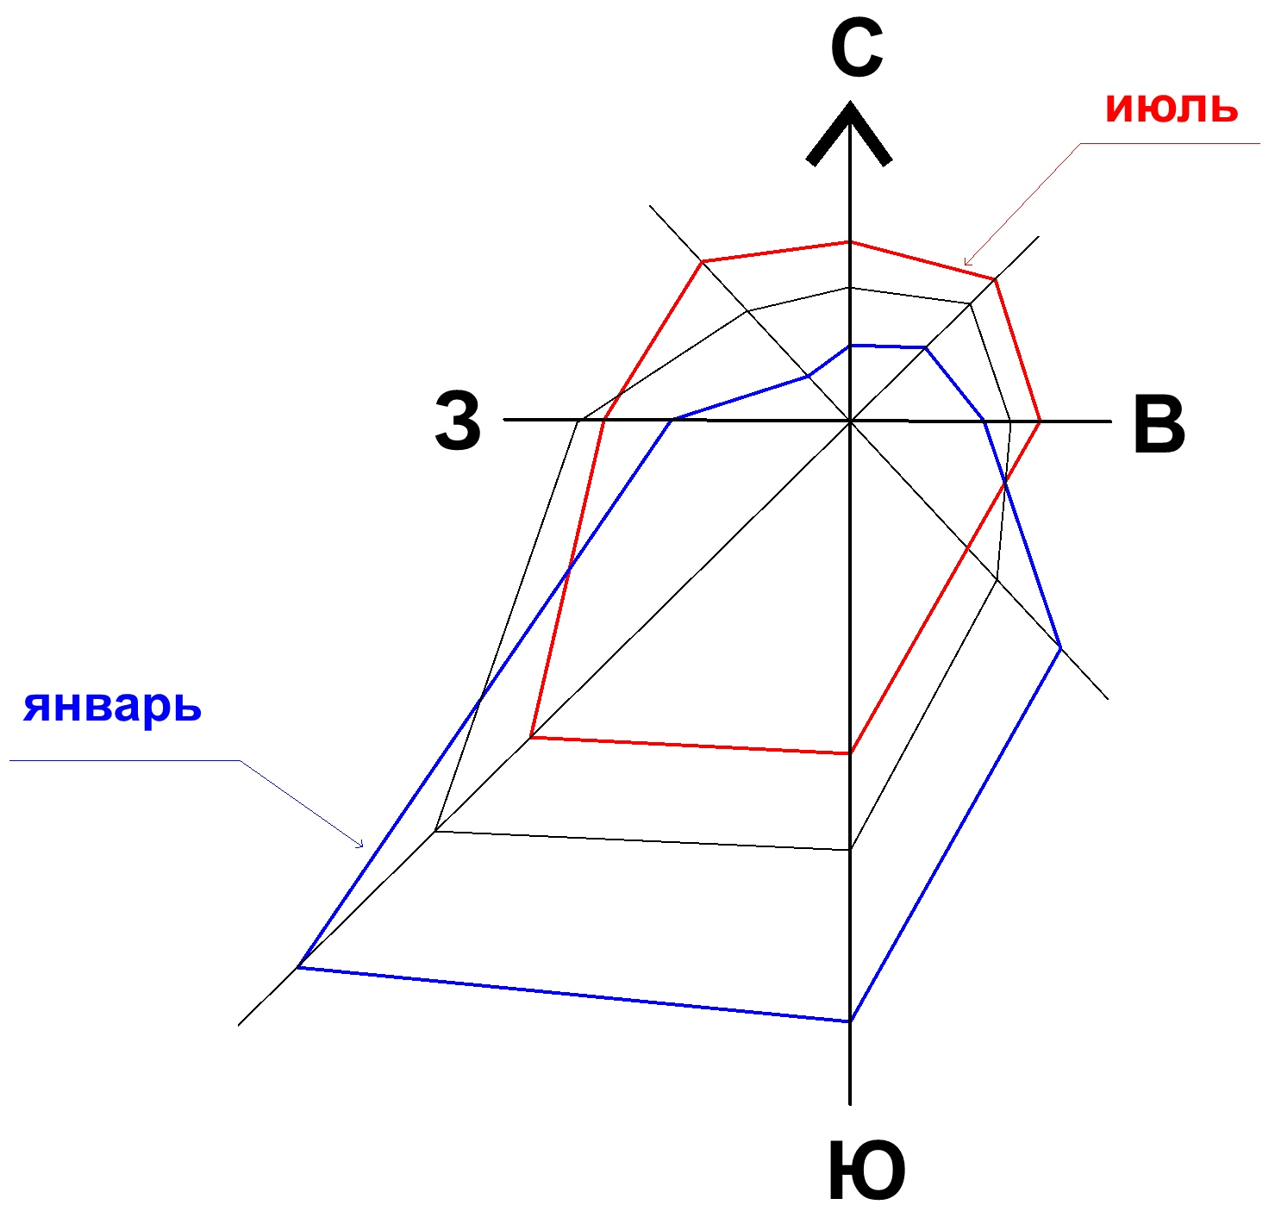

Таблица 2.1.1-2
Направления и скорость ветра
Повторяемость направлений ветра (числитель), %; средняя скорость ветра по направлениям (знаменатель), м/с; повторяемость штилей, %
январь
1 | 2 | 3 | 4 | 5 | 6 | 7 | 8 | 9
с | св | в | юв | ю | юз | з | сз | штиль
3 | 5 | 9 | 16 | 27 | 31 | 6 | 3 | 15
2,0 | 2,8 | 2,3 | 3,0 | 4,7 | 5,7 | 3,7 | 3,0 | 15
июль
с | св | в | юв | ю | юз | з | сз | штиль
12 | 18 | 11 | 10 | 11 | 15 | 12 | 11 | 18
2,7 | 2,6 | 2,7 | 2,9 | 2,7 | 3,5 | 2,8 | 2,5 | 18

Таблица 2.1.1-3
Климатические параметры холодного периода года
Температура воздуха наиболее холодных суток, ⁰С, обеспеченностью |  | Температура воздуха наиболее холодной пятидневки, ⁰С, обеспеченностью |  | Температура воздуха, ⁰С, обеспеченностью | Абсолютная минимальная температура воздуха, ⁰С | Средняя суточная амплитуда температуры  воздуха наиболее холодного месяца, ⁰С | Продолжительность суток и средняя температура воздуха, ⁰С, периода со средней суточной температурой воздуха |  |  |  |  |  | Средняя месячная относительная влажность воздуха наиболее холодного месяца, % | Средняя месячная относительная влажность воздуха в 15 ч. наиболее холодного месяца, % | Количество осадков за ноябрь - март, мм | Преобладающее направление ветра за декабрь - февраль | Максимальная из средних скорость ветра по румбам за январь, м/с | Средняя скорость ветра, м/с за период со средней суточной температурой воздуха
1 |  | 2 |  | 3 | 4 | 5 | 6 |  | 7 |  | 8 |  | 9 | 10 | 11 | 12 | 13 | 14
 |  |  |  |  |  |  | ≤0°C |  | ≤8°C |  | ≤10°C |  |  |  |  |  |  | ≤8⁰С
0,98 | 0,92 | 0,98 | 0,92 | 0,94 |  |  | продолжительность | Средняя температура | продолжительность | Средняя температура | продолжительность | Средняя температура
-44 | -42 | -42 | -39 | -24 | -50 | 9,3 | 178 | -12,4 | 230 | -8,7 | 243 | -7,7 | 80 | 77 | 104 | ЮЗ | - | 3,9

Таблица 2.1.1-4
Климатические параметры теплого периода года
Барометрическое давление, гПа | Температура воздуха, ⁰С, обеспеченностью 0,95 | Температура воздуха, ⁰С, обеспеченностью 0,98 | Средняя максимальная температура воздуха наиболее теплого месяца, ⁰С | Абсолютная максимальная температура воздуха, ⁰С | Средняя суточная амплитуда температуры воздуха наиболее теплого месяца, ⁰С | Средняя месячная относительная влажность воздуха наиболее теплого месяца, % | Средняя месячная относительная влажность воздуха в 15 ч. наиболее теплого месяца, % | Количество осадков за апрель-октябрь, мм | Суточный максимум осадков, мм | Преобладающее направление ветра за июнь-август | Минимальная из средних скорость ветра по румбам за июль, м/с
1 | 2 | 3 | 4 | 5 | 6 | 7 | 8 | 9 | 10 | 11 | 12
995 | 23 | 28 | 24,6 | 38 | 11,4 | 72 | 56 | 338 | 95 | ЮЗ | 0

Таблица 2.1.1-5
Средняя месячная и годовая температура воздуха, °C
I | II | III | IV | V | VI | VII | VIII | IX | X | XI | XII | Год
-18,8 | -17,3 | -10,1 | 1,5 | 10,3 | 16,7 | 19,0 | 15,8 | 10,1 | 1,9 | -9,2 | -16,5 | -0,2

2.1.2. Гидрогеологическая и геологическая характеристика
В геоморфологическом отношении рассматриваемый район расположен в пределах Томь-Колыванской складчатой зоны, представляющей собой приподнятую равнину, расчлененную долинами, оврагами и логами.
В геологическом строении территории принимают участие палеозойские отложения, представленные осадочными породами среднедевонского возраста, перекрытые сверху рыхлым чехлом, в составе которого выделяются верхнечетвертичные покровные отложения и нижне-среднечетвертичные осадки краснодубровской свиты.
В гидрогеологическом плане район приурочен к крайней западной части Алтае-Саянской складчатой зоны, где выделяются следующие геолого-гидрогеологические подразделения:
Нижне-среднечетвертичные отложения краснодубровской свиты вместе с чехлом покрова распространены повсеместно, за исключением долин рек. Залегают они под суглинистым чехлом покровных отложений, мощность которых составляет 1 - 3 м, и представлены преимущественно суглинками и глинами с прослоями супесей, редко с линзами и прослоями мелко-тонкозернистых песков. Общая мощность отложений изменяется в пределах 3 - 50 м. Обводненные линзы и прослои песков встречены единичными скважинами и имеют мощность от 1 до 10 м. Пески тонко-мелкозернистые, пылеватые, глинистые.
Подземные воды, спорадически встречающиеся в отложениях краснодубровской свиты, опробованы единичными скважинами и для водоснабжения не имеют перспективы, в виду ограниченности распространения и низкой водообильности.
Водоносный горизонт верхней трещиноватой зоны палеозойских пород имеет повсеместное распространение и вскрывается скважинами на глубине 3 – 50 м. По литологическому составу – это преимущественно глинистые сланцы, песчаники, алевриты и известняки. Вскрытая мощность этих отложений колеблется в пределах 40 – 100 м. В верхней части породы трещиноваты или разрушены до состояния обломочного материала и содержат напорно-безнапорные подземные воды, статический уровень которых фиксируется по скважинам на глубине от 5,0 до 35 м.
Водообильность палеозойских пород в целом невысокая и отличается крайней неравномерностью. Дебиты скважин при откачках составляют 0,8 – 7,0 л/с при понижении уровня воды на 28 – 50 м, удельные дебиты 0,02 - 0,25 л/с.
Качество подземных вод хорошее. Воды пресные, преобладает минерализация 0,4 - 0,6 г/куб. дм, общая жесткость умеренная, чаще 4 – 7 ммоль/куб. дм, содержание суммарного железа редко превышает 0,3 - 0,5 мг/куб. дм. По типу воды преимущественно гидрокарбонатные кальциево-натриевые.
Формирование естественных ресурсов подземных вод происходит в пределах территории их распространения за счет инфильтрации атмосферных осадков и талых вод. Подземные воды палеозойских отложений широко используются для водоснабжения на всей территории распространения.
Поверхностные водные объекты государственного водного фонда Тальменского сельсовета представлены водотоками – реки, ручьи. Речная сеть Тальменского сельсовета относится к бассейну реки Оби.
Таблица 2.1.2-1
Перечень водотоков на территории сельсовета
№ п. | Название | Протяженность, км |  | Величина водоохраной зоны, м
№ п. | Название | Всего | В том числе по территории сельсовета | Величина водоохраной зоны, м
1 | 2 | 3 | 4 | 5
Реки
1 | Новосибирское водохранилище как часть реки Оби | 200 | 8,7 | 200
2 | Река Бердь | 363 | 7,0 | 200
3 | Река Коен | 54 | 13,5 | 200
4 | Река Большой Елбаш | 28 | 3,9 | 100
5 | Река Крутиха | 12 | 4,2 | 100
6 | Река Малый Елбаш | <50 | 17 | 100
7 | Река Чесноковка | 15 | 12,9 | 100
8 | Река Тальменка | 28 | 22,3 | 100
9 | Река Баталиха | 3,4 | 3,1 | 50
10 | Река Боровлянка | 4,5 | 4,5 | 50
11 | Река Грязнушка | 2,4 | 2,4 | 50
12 | Река 2-я Долговушка | 3,7 | 3,7 | 50
13 | Река 1-я Долговушка | 3,8 | 3,8 | 50
14 | Река Каменка | 4,1 | 3,3 | 50
15 | Река Камышенка | <10 | 7,5 | 50
16 | Река Маклечиха | 6,0 | 5,6 | 50
17 | Река Мал. Чесноковка | 4,1 | 4,1 | 50
18 | Река Мал. Тальменка | 3,9 | 3,9 | 50
19 | Река Манайка | 2,3 | 2,3 | 50
20 | Река Падун | 2,7 | 2,7 | 50
21 | Река Скакуха | 3,4 | 3,4 | 50
 | Итого: | - | 139,8 | -
Ручьи
1 | Петушиха | 4,7 | 4,7 | 50
2 | Можевой | 1,1 | 1,1 | 50
3 | Глазурька | 5,8 | 5,8 | 50
4 | Горелая Согра | 1,1 | 1,1 | 50
5 | Широкий | 1,6 | 1,6 | 50
6 | Сориха | 5,5 | 5,5 | 50
7 | Посек 1-й | 2,7 | 2,3 | 50
8 | Посек 2-й | 1,5 | 1,5 | 50
9 | Другие малые ручьи | 109,2 | 109,1 | 50
 | Итого: |  | 132,7
Озера
1 | Зеленое | 0,1 | 0,1 | 50
2 | Круглое | 0,1 | 0,1 | 50
3 | Светлое | 0,1 | 0,1 | 50
4 | Другие малые озера | 0,8 | 0,8 | 50
 | Итого: |  | 1,1
Пруды
1 | Малые пруды | 4,8 | 4,8 | 50
 | Итого: |  | 4,8

В водоохранную зону от реки Берди попадает существующее кладбище, расположенное севернее села Тальменки (далее – с. Тальменка). Также кладбище восточнее поселка Барабки (далее – п. Барабка) попадает в водоохранную зону от реки Чесноковки. Согласно Водному кодексу Российской Федерации на территориях водоохранных зон запрещается размещение кладбищ.

2.1.3. Геологическая характеристика и минерально-сырьевые ресурсы,
почвы

2.1.3.1. Геологическая характеристика
В геологическом отношении территория принадлежит Алтайско-Саянской складчатой системе, ее северо-западной окраине. Принадлежность территории к северо-западной оконечности кайнозойского поднятия Салаирского кряжа в геологической структуре выражена, прежде всего, выклинкой толщ верхнего палеогена (олигоцен) и низов неогена (миоцен), а также сокращением здесь мощности плиценово-нижнечетвертичных отложений. Подошва олигоцен-миоценовой толщи периклинально облекает с северо-запада палеозойские породы складчатого фундамента территории.
По своей геологической и орографической позиции в позднем палеозое и мезозое-кайнозое территория относится к орогенноскладчатой области, причем находится на ортогональном пересечении двух складчатых зон Салаирской и Колывань-Томской. Простиранием структур последней контролируется ориентировка основных ослабленных зон (зон дробления) молодых разломов территории, а через них линеаментное расположение части эрозионных врезов. Неотектонически и геоморфологически территория относится к юго-западной подошве и северо-западному периклинальному окончанию поднятия Салаирского кряжа, который граничит с платформенной структурой типа материкового плато, но сам входит в систему параллельноупорядоченного орогена поздней стадии (Салаир – Кузбасс – Кузнецкий Алатау). Система сближенных субпараллельных кайнозойских разломов территории также противоречит его отнесению к платформенным структурам. Тектонически активный режим орогенного типа должен учитываться при прогнозной сейсмологической оценке территории и при интерпретации других геофизических явлений, связанных с активной тектоникой.
На территории Искитимского района выделяют три складчатые зоны: Салаирскую, Колывань-Томскую и Горловский прогиб.
Салаирская зона - это линейно-вытянутое с северо-запада на юго-восток поднятие с абсолютными высотами до 400 – 500 м. Пологие юго-западные, крутые северо-восточные склоны Салаирского кряжа расчленены густой и сложной сетью рек.
Колывань-Томская зона – представляет собой часть территории Приобского плато, которое долиной реки Оби разделяется на левобережную и правобережную части. Абсолютные высоты колеблются от 150 до 300 и более метров. В долинах рек высоты могут понижаться до 90 – 100 м. На плато резко возрастают относительные высоты. Территория сильно расчленена долинами рек Оби, Берди, Ини и их многочисленными притоками. Склоны долин расчленены оврагами, балками, лощинами. Долины рек имеют сложное строение: два уровня пойм, 2 - 4 надпойменные террасы. Водораздельные пространства представлены широкими увалами овальной формы. На увалах широко распространены блюдцеобразные понижения. Рельеф Приобского плато разнообразен. В разных его частях он отличается абсолютными и относительными высотами, густотой расчленения, развитием овражно-балочной сети.
Горловский прогиб – своеобразное геологическое образование – заполнен отложениями девона, карбона, перми, состоящими из песчаников, аргиллитов, алевролитов. Среди этих пород находятся мощные пласты каменного угля, тянущиеся узкой полосой шириной от 2 до 12 километров. Угленосные породы прогиба формировались около 250 – 300 миллионов лет назад в древних межгорных долинах, занятых озерно-болотными ландшафтами.
Таким образом, район в геолого-структурном отношении представлен тектонически активным режимом орогенного типа, что и специализирует его геодинамический, разломообразующий и сейсмический характер состояний. Он локализован в условиях стыка Салаирской и Колывань-Томской складчатых зон, что определяет режим тектоно-физических напряжений, частично реализуемых образованием сложной сети разломов.
По данным сейсмического районирования территории нашей страны, территория Искитимского района находится в зоне шестибалльной сейсмичности. Оценка повторяемости землетрясений силой шесть и более баллов составляет одно землетрясение за 10 - 100 тысяч лет в условиях естественного состояния геолого-геофизической среды. Реальная же сотрясаемость территории находится в зависимости от качества грунтов, локальных геоморфологических и геологических обстановок. Эти обстановки вызывают эффект приращения бальности на 1 - 2,0 балла. В результате реальная интенсивность сотрясаемости отдельных участков территории при шестибальном землетрясении по базовой сейсмичности, может достичь 7 – 8 баллов. Следует также учесть, что неучет взаимного влияния крупных зданий и вибронагруженных участков, а также проявление виброрезонансов и весовых нагрузок может привести к приращению бальности вплоть до «самопроизвольного» обрушения зданий и сооружений.
Последние землетрясения зафиксированы 16.02.1982 интенсивностью в 6 баллов с эпицентром в городе Бердске.
Оценка инженерно-геологических условий территории района выполнена на основе базы данных ФГУ «ТФГИ по Сибирскому федеральному округу», включая имеющиеся геологические, гидрогеологические, геоморфологические карты, карты четвертичных отложений, экзогенных процессов и ряд других источников. В результате анализа в пределах района выявлены территории с простыми, средне сложными инженерно-геологическими и строительными условиями.
Территория района расположена на террасах реки Оби. Под рыхлым чехлом лежит гранитный массив, представляющий собой сателлит крупного Обского плутона. Выходы коренных гранитных пород имеются на всей территории района. Граниты содержат высокие концентрации радиоактивных элементов. Имеются данные о том, что гранитный массив разбит сложной серией магистральных и оперяющих разломов. Есть также свидетельства о высокой геодинамической активности разлома. Это подтверждается и соотношением уровней террасовых отложений и поступлением токсичных элементов глубинного характера.

2.1.3.2. Минерально-сырьевые ресурсы
Согласно данным, предоставленным ФБУ «ТФГИ по Сибирскому федеральному округу», на территории Тальменского сельсовета находятся следующие месторождения полезных ископаемых:
1. Месторождение стекольного сырья «Елбашинское». Расположено 0,5 км восточнее села Елбаши (далее – с. Елбаши).
Запасы утверждены протоколом ТКЗ № 5/622 в 2000 году по категориям А+В+С1 в количестве 1940 тыс. т, по категории С2 – 128 тыс. т. Остаток запасов по состоянию на 01.01.2012 по категориям А+В+С1 1940 тыс. т, С2 - 128 тыс. т. Месторождение относится к нераспределенному фонду недр.
2. Месторождение кирпичного сырья «Елбашинское». Расположено 0,5 - 1,0 км северо-западнее с. Елбаши и 24 км юго-западнее города Искитима.
Запасы утверждены протоколом НТС № 23 в 1992 году по категориям А+В+С1 в количестве 355 тыс. куб. м. Остаток запасов по состоянию на 01.01.2012 по категориям А+В+С1 – 355 тыс. куб. м. Месторождение относится к нераспределенному фонду недр.
3. Месторождение строительных известняков «Искитимское-1». Расположено в 1,0 км юго-восточнее железнодорожной станции «Искитим».
Запасы утверждены протоколом ТКЗ № 7/563 в 1994 году по категориям A+B+C1 в количестве 37339 тыс. т, С2 – 41961 тыс. т, забалансовые – 23450 тыс. т. Остаток запасов по состоянию на 01.01.2012 по категориям А+В+С1 – 31060 тыс. т, С2 – 30394 тыс. т, забалансовые – 23450 тыс. т. Месторождение относится к распределенному фонду недр - лицензия НОВ 01648 ТЭ 07.10.2005 - 20.02.2025, владелец ОАО «Искитимизвесть».
4. Месторождение строительных известняков «Кокуйское». Расположено в 10 км восточнее железнодорожной станции «Искитим».
Запасы утверждены протоколом ТКЗ № 2/148 в 1961 году по категориям А+В+С1 в количестве 3774 тыс. т. Остаток запасов по состоянию на 01.01.2012 по категориям А+В+С1 – 3707 тыс. т. Месторождение относится к нераспределенному фонду недр.
5. Месторождение цементного сырья «Чернореченское».
Участок Северный расположен в 1,5 км северо-восточнее железнодорожной станции «Искитим». Запасы утверждены протоколом ГКЗ № 4085 в 1963 году по категории А+В+С1 в количестве 110142 тыс. т, С2 – 270576 тыс. т. Остаток запасов по состоянию на 01.01.2012 по категории А+В+С1 – 83776 тыс. т, С2 – 692 тыс. т. Месторождение относится к распределенному фонду недр - лицензия НОВ 01826 ТЭ 05.02.2007-19.06.2014, владелец ЗАО «Чернореченский карьер».
Участок Сланцевый расположен в 1,5 км восточнее железнодорожной станции «Искитим».
Запасы утверждены протоколом ГКЗ № 2686 в 1959 году по категории А+В+С1 в количестве 38011 тыс. т. Остаток запасов по состоянию на 01.01.2012 по категории А+В+С1 – 20939 тыс. т. Месторождение относится к распределенному фонду недр - лицензия НОВ 01826 ТЭ 05.02.2007-19.06.2014, владелец ЗАО «Чернореченский карьер».
Участок Южный расположен в 1,5-2,0 км юго-восточнее железнодорожной станции «Искитим».
Запасы утверждены протоколом ТКЗ № 7/563 в 1994 году по категориям А+В+С1 в количестве 38163 тыс. т, по категории С2 – 223776 тыс. т. Остаток запасов на 01.01.2012 составляет по категориям А+В+С1 – 38163 тыс. т, по категории С2 – 223776 тыс. т. Месторождение относится к нераспределенному фонду недр.

2.1.3.3. Почвы
Таблица 2.1.3-1
Оценка производительной способности земель
Классы и подклассы  производительной способности земель |  | Характеристика почв классов и подклассов, условий формирования и ограничений при возделывании сельскохозяйственных культур
II класс  1 подкласс | Хорошие земли (высокого качества) | Черноземы оподзоленные тяжелосуглинистые среднегумусированные и среднемощные в сочетании с темно-серыми лесными почвами заобской возвышенной аккумулятивно-денудационной равнины; эрозионнослабозащищенные
III класс  1 подкласс | Земли среднего качества | Сочетание серых и темно-серых среднесуглинистых, среднемощных и среднегумусированных почв водоразделов и склонов, а также луговых по долинам рек; имеют ограничения вследствие развития эрозионных процессов при сведении леса и распашки

2.1.3.4. Гидрогеологические условия
Для целей хозяйственно-питьевого водоснабжения наибольший интерес представляют четвертичные водоносные горизонты аллювиальных отложений реки Оби (далее – р. Обь), водоносные горизонты кочковской или краснодубровской свит, и водоносная зона трещиноватости палеозойских пород.
Качество подземных вод аллювиальных отложений долины р. Оби в естественных и слабо нарушенных условиях соответствует нормативным требованиям, предъявляемым к водам хозяйственно-питьевого назначения по всем показателям, кроме повсеместного повышенного содержания железа и часто марганца.
Водоносный четвертичный аллювиальный горизонт долины р. Оби (аQ) вскрывается на глубинах до 40 – 60 м. Представлен песками от мелкого до средне-крупнозернистых с галькой и гравием. Удельные дебиты скважин изменяются от 0,2 - 0,7 л/с до 3 - 4 л/с.
Подземные воды пресные гидрокарбонатные магниево-кальциевые или кальциевые с минерализацией от 0,3 до 0,6 г/куб. дм, реже до 0,8 - 1 г/куб. дм в тыловых частях террас или на участках техногенно-измененных вод. Хлоридно-гидрокарбонатные и сульфатно-гидрокарбонатные преимущественно смешанного катионного состава воды сформировались на небольших участках в районе города Новосибирска и его окрестностей под влиянием техногенных факторов.
К отложениям краснодубровской свиты QI-IIkd (суглинки, реже супеси, пески, мощностью 4 – 50 м) приурочен в основном слабоводоносный горизонт с весьма пресными водами, который каптируется в основном колодцами для частного пользования.
Водоносная зона трещиноватости палеозойских пород PZ. Подземные воды приурочены к региональной мелкой трещиноватости и зонам тектонических нарушений палеозойских пород, представленных аргиллитами, песчаниками, глинистыми сланцами, известняками, порфиритами, конгломератами. Кровля трещиноватых пород вскрывается на глубинах до 30 – 60 м, реже до 100 – 180 м. Мощность зоны интенсивной трещиноватости 40 – 50 м. Уровень подземных вод устанавливается от +11,3 м выше до 60 м ниже поверхности земли. Обводненность зоны трещиноватости неравномерная и находится в зависимости от состава пород, степени и характера трещиноватости и в целом характеризуется малой водообильностью. Величина водопроводимости в основном до 50 кв. м/сут., на отдельных участках до 325 кв. м/сут. Исключение составляют участки речных долин или совпадающие с ними зоны тектонических нарушений, где водопроводимость достигает значений от 600 - 700 до 2000 кв. м/сут. Воды пресные с минерализацией 0,2 - 1 г/куб. дм.
По химическому составу воды преимущественно гидрокарбонатные магниево-кальциевые, реже кальциево-магниевые или кальциево-натриевые, в основном умеренно жесткие и жесткие (4 - 8 ммоль/куб. дм), с величиной минерализации, на большей части территории, от 0,2 до 0,5 г/куб. дм, реже до 1 г/куб. дм.
Новосибирская область практически не имеет источников водоснабжения нормативного качества, даже после водоподготовки, повышенные содержания железа, марганца и дефицит фтора сохраняются.

2.1.3.5. Ландшафты
Территория Тальменского сельсовета располагается в лесостепной зоне Приобского плато, которое представляет собой равнину со слабым наклоном к долине р. Оби и Новосибирскому водохранилищу. Для склонов характерны широкие ложбины стока и увалы. На территории сельсовета много коротких оврагов и малых рек, отчего местность принимает увалисто-холмистый характер. Рельеф равнины пологоувалистый, горизонтальная расчлененность рельефа 0,8 - 1,0 км/кв. км, на приобском склоне 0,4 - 0,6 км/кв. км. На приобском склоне развиты ландшафты элювиальные и трансэлювиальные боровые – на эоловых песках; сосновые и березо-сосновые травяно-кустарничковые леса на серых лесных осолоделых почвах.
Природные условия обусловили распространение на территории Искитимского района различных экзогенных геологических процессов:
Переработка берегов водохранилища – имеет важное значение в комплексе ЭГП. Уже более сорока лет берега находятся в стадии неустойчивого равновесия, которое характеризуется активным ветроволновым переформированием и их деформацией. Интенсивность разрушения берегов остается высокой благодаря развитию вдоль береговой линии процессов оврагообразования и оползней.
Для водохранилища основным фактором, влияющим на интенсивность переработки берегов, является величина волновых нагрузок, геологическое и геоморфологическое строение подводной и надводной части долины, динамика взаимодействия акватории водохранилища с береговым склоном.
Как показало обследование береговой зоны, отступание берегового уступа обусловлено воздействием склоновых гравитационных процессов – осыпями и обвалами.
Одним из наиболее надежных способов сохранения побережий на вышеуказанных участках является их инженерное берегоукрепление – выполаживанием откосов, лесопосадками, каменной наброской, укладкой бетонных плит.
Водно-эрозионные процессы. Развитие водной эрозии тесно связано с рельефом местности. Склоны расчлененных равнин испытывают интенсивную овражную и плоскостную эрозию. Территория Искитимского района характеризуется наибольшей пораженностью оврагообразованием. Современные овраги развиваются здесь по долинам рек и в днищах балок.
На площадях сельскохозяйственных угодий основными причинами, приводящими к оврагообразованию, являются:
распашка больших площадей, в первую очередь склонов;
интенсивное уничтожение леса на сильно расчлененных площадях;
чрезмерный выпас скота на пастбищах, нарушающий естественный дерново-растительный покров.
Так как правобережное Приобье характеризуется высокой степенью расчлененности и хорошо развитой балочной сетью, а также находится в зоне новейших положительных тектонических движений и в зоне максимального количества ливневых дождей, то все это способствует размыванию почв. Доля пораженности процессом плоскостного смыва в некоторых хозяйствах достигает 30 - 50% пашни.
Просадочность. Процессы просадочности хорошо развиты на территориях с большой мощностью лессовидных отложений. Этот процесс проявляется в виде естественных просадок дневной поверхности, образуя западины, а также при дополнительном увлажнении пород, обладающих просадочными свойствами (вследствие уменьшения их структурной прочности). Просадочность проявляется и при процессах подтопления, так как в этом случае ухудшаются физико-механические свойства грунтов, что ведет к неравномерным осадкам зданий и их деформациям. Наибольшее распространение данный процесс получил на Приобской равнине, но на территории Искитимского района эти явления тоже присутствуют.
Процесс просадочности сопровождается процессом выщелачивания и переноса солей в более глубокие горизонты, что влечет за собой изменения состава и свойств пород, приводит к заболачиванию просадочных западин.
При строительстве на лессовых грунтах необходимо учитывать просадочные свойства, предусматривать противопросадочные мероприятия.
Подтопление. Основными причинами подтопления являются:
широкое региональное распространение слабофильтрующихся фильтрационно-анизотропных лессовых грунтов различного генезиса краснодубровской свиты, способных ухудшать свои фильтрационные свойства под воздействием строительства и эксплуатации;
плоский рельеф, характеризующийся низкими фильтрационными свойствами грунтов, близким залеганием водоупора, слабой дренированностью;
техногенное влияние, нарушившее сложившееся равновесие природной среды;
засыпка естественных водоемов, служивших местом сбора поверхностных вод с окружающей территории, без организации поверхностного стока с застраиваемой площадью, нарушение исторически сложившегося стока поверхностных вод с изобилием стариц, проток и болот;
отсутствие соответствующей вертикальной планировки при строительстве и системы дренажных и ливневых коллекторов.
Основным критерием при отнесении территории к категории подтопленных является критическая глубина залегания уровней грунтовых вод (<2), следовательно, подтопление зависит от сезонных и многолетних особенностей уровенного режима грунтовых вод этой территории. На естественное подтопление, связанное с сезонными и многолетними подъемами уровней грунтовых вод, накладываются процессы техногенного подтопления на застроенных территориях.
Антропогенное воздействие на природную среду, в том числе и на геологическую, усложняет и видоизменяет природные ландшафты и ландшафтно-геологические системы, формируя новые ландшафтно-техногенные комплексы, обладающие специфическими особенностями природного фона, отдельными компонентами геологической и сопредельной сред ландшафтной структуры.
Существует несколько типов антропогенной деятельности:
сельскохозяйственный - земледельческий, пастбищный, сенокосный, залежных и целинных земель, животноводческие комплексы, птицефермы, приусадебные участки и, в первую очередь, земледелие, загрязнение геологической среды носит, как правило, локальный характер и довольно четко контролируется нарушениями режимов природопользования – удобрения, ядохимикаты, неорганизованные свалки, сплошная вспашка;
населенных пунктов - жилищно-бытовой застройки, промышленной застройки, внутренних рекреационных зон, внутригородских транспортных зон;
промышленных объектов - открытой разработки – карьеры, разрезы;
подземной разработки – шахты;
железнодорожный транспорт; автомобильный транспорт; трубопроводный транспорт;
линии связи и электропередач;
гидроэлектростанции;
пруды и отстойники строительных систем.
Техногенное загрязнение подземных вод. Природные особенности территории района способствовали широкому распространению в гидрогеологических структурах некондиционных подземных вод. Практически для всех водоносных горизонтов характерны повышенные содержания железа с минерализацией до 1 г/дкуб. м и даже более.
На территории Искитимского района, как и на всей территории Новосибирской области, в силу недостаточной природной защищенности и хорошей гидравлической взаимосвязи с грунтовыми водами, прежде всего в долине р. Оби и ее притоков, подземные воды пород палеозоя на участках загрязненных грунтовых вод подвергаются техногенным изменениям.

2.2. Комплексная оценка территории и описание основных проблем развития территории

2.2.1. Положение территории в системе расселения
Тальменский сельсовет образован в 1930 году. Постановлением ВЦИК от 18.01.1935 «О новой сети районов Западно-Сибирского края» был утвержден район «Искитимский». Тальменский сельсовет вошел в его состав.
Территория поселения расположена в юго-восточной части Новосибирской области и в центральной части Искитимского района (Рисунок 1.2.1-1) на расстоянии 78 км от областного центра города Новосибирска, в 18 км от районного центра города Искитима и в 18,5 км от ближайшей остановочной платформы. Протяженность поселения с севера на юг составляет 24 км и с запада на восток – 32 км.
Граница Тальменского сельсовета и статус его как сельского поселения установлены Законом Новосибирской области от 02.06.2004 № 200-ОЗ «О статусе и границах муниципальных образований Новосибирской области».
На территории Тальменского сельсовета расположено 5 населенных пунктов: с. Тальменка, с. Елбаши, п. Барабка, поселок Логовой (далее – п. Логовой) и деревня Калиновка (далее – д. Калиновка), объединенных общей территорией, в пределах которой осуществляется местное самоуправление.
Административным центром Тальменского сельсовета является с. Тальменка.
Тальменский сельсовет граничит с 6-ю сельсоветами: Мичуринским, Морозовским, Верх-Коенским, Усть-Чемским, Гусельниковским, Чернореченским и с городом Искитимом.
Численность населения на 01.01.2017 составила 3178 человек. По населенным пунктам население распределено следующим образом: с. Тальменка – 2127 человек, п. Барабка – 420 человек, с. Елбаши – 352 человек, д. Калиновка – 265 человек и п. Логовой – 14 человек.
Плотность постоянного населения в целом составляет 0,07 чел/га. Все население сельское. Этнический состав населения следующий: русские, украинцы, мордва, немцы, армяне.
Рисунок 2.2.1-1
Положение Тальменского сельсовета в системе расселения Искитимского района
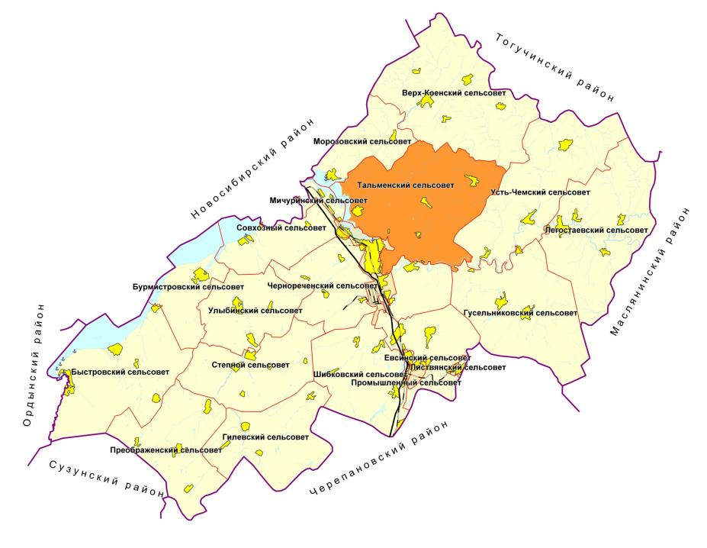

2.2.2. Объекты историко-культурного и археологического наследия
Согласно данным, предоставленным ГАУ НСО «Научно-производственный центр по сохранению историко-культурного наследия Новосибирской области», на территории Тальменского сельсовета Искитимского района Новосибирской области ранее проводились лишь частичные археологические исследования, в результате которых выявлены объекты археологического наследия – одиночные курганы Коен-1, Бердь-1, курганный могильник Коен-2, поселения Тальменка-2, Тальменка-3, Тальменка-5, Тальменка-7, Старый Искитим-5, Бердь-2, Бердь-4, городища Тальменка-4, Тальменка-6, Старый Искитим-1, Старый Искитим-2, Старый Искитим-3, Старый Искитим-4, Бердь-3. Объекты археологического наследия Тальменка-2 - Тальменка-7 являются выявленными объектами культурного наследия.
Памятники археологии «Бердь-1», «Бердь-2», «Бердь-3», «Бердь-4», «Коен-1», «Коен-2», «Старый Искитим-1», «Старый Искитим-2», «Старый Искитим-3», «Старый Искитим-4», «Старый Искитим-5» являются объектами культурного наследия федерального значения.
На большей же части территории сельсовета археологические исследования ранее не проводились, информации о наличии или отсутствии объектов археологического наследия нет. В целом, на территории сельсовета есть перспектива выявления ранее неучтенных объектов археологического наследия, которые могут располагаться на речных террасах, с удалением от края террас, ориентировочно, до 1 – 2 км. Данные территории, в случае проведения на них землеустроительных, земляных, строительных, мелиоративных, хозяйственных и иных работ, в соответствие с действующим законодательством нуждаются в обязательном проведении историко-культурной экспертизы.
Для определения наличия или отсутствия на территории Тальменского сельсовета археологических объектов необходимо проведение исследовательских археологических работ.
Рисунок 2.2.2-1
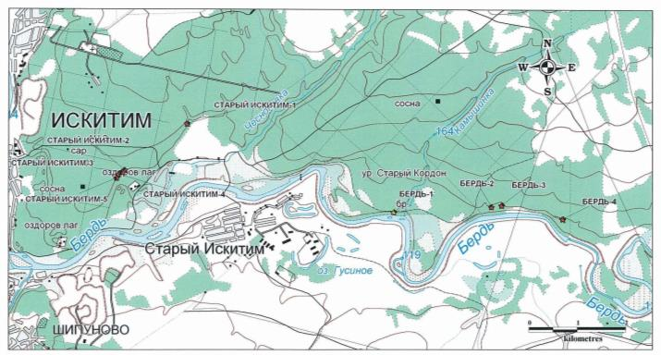
Схема расположения объектов археологического наследия на территории северо-западной части Тальменского сельсовета Искитимского района Новосибирской области

Рисунок 2.2.2-2
Схема расположения объектов археологического наследия на территории северо-западной части Тальменского сельсовета Искитимского района Новосибирской области
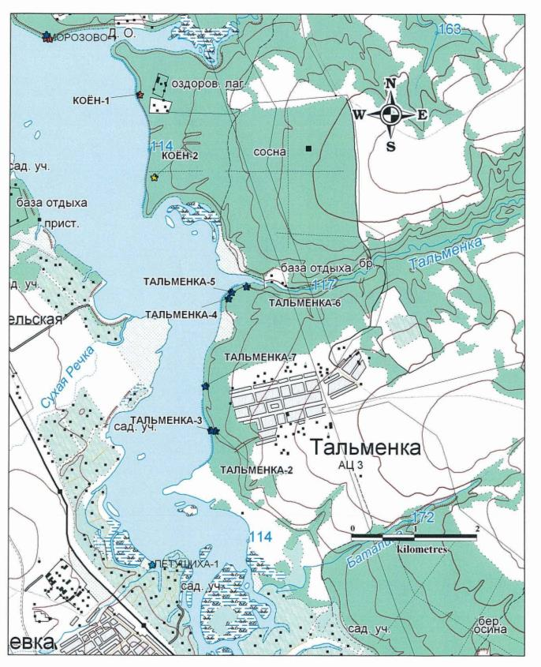
Объекты культурного наследия подлежат государственной охране в целях предотвращения их повреждения, разрушения или уничтожения, изменения облика, нарушения порядка их использования, перемещения и предотвращения других действий, которые могут причинить вред объектам культурного наследия, а также в целях их защиты от неблагоприятного воздействия окружающей среды и от иных негативных воздействий.
Государственная охрана объектов культурного наследия включает в себя:
государственный учет объектов, обладающих признаками объекта культурного наследия;
проведение историко-культурной экспертизы;
установление ответственности за повреждение, разрушение или уничтожение объекта культурного наследия, перемещение объекта культурного наследия, нанесение ущерба объекту культурного наследия, изменение облика и интерьера объекта культурного наследия, являющегося предметом охраны данного объекта культурного наследия;
согласование проектов зон охраны объектов культурного наследия, землеустроительной документации, градостроительных регламентов;
контроль за разработкой градостроительных регламентов, в которых должны предусматриваться меры, обеспечивающие содержание и использование объектов культурного наследия;
разработку проектов зон охраны объектов культурного наследия;
выдачу разрешений на проведение землеустроительных, земляных, строительных, мелиоративных, хозяйственных и иных работ;
согласование проведения землеустроительных, земляных, строительных, мелиоративных, хозяйственных и иных работ и проектов проведения указанных работ;
выдачу разрешений на проведение работ по сохранению объекта культурного наследия;
установление границы территории объекта культурного наследия как объекта градостроительной деятельности особого регулирования;
установку на объектах культурного наследия информационных надписей и обозначений;
контроль за состоянием объектов культурного наследия;
иные мероприятия.
Материальные объекты культурного наследия, представленные памятниками археологии, испытывают воздействие многочисленных факторов риска естественного (подтопление паводковыми водами, сильные ветры, ураганы, засухи и повышенная пожароопасность, другие стихийные бедствия) и антропогенного (загрязнение воздушного бассейна, загрязнение территории памятников промышленными и бытовыми отходами, транспортная вибрация, подтопление грунтовыми и техногенными водами, подмыв и разрушение берегов, оползни) происхождения, действующих порознь или в различных сочетаниях.
Основными мероприятиями по сохранению объектов культурного наследия являются:
заключение охранных обязательств на объекты культурного наследия;
разработка проектов зон охраны объектов культурного наследия;
проведение археологических разведок разрушающихся памятников;
организация охранно-спасательных археологических работ;
организация системы мониторинга объектов культурного наследия.
Проектирование и проведение работ по сохранению памятников и их территорий в отношении объектов культурного наследия регионального значения и объектов культурного наследия местного (муниципального) значения, выявленных объектов культурного наследия осуществляются по согласованию с областным органом охраны объектов культурного наследия.

2.2.3. Сложившаяся структура землепользования
Муниципальное образование Тальменский сельсовет входит в состав Искитимского муниципального района Новосибирской области. Границы сельсовета установлены Законом Новосибирской области от 02.06.2004 № 200-ОЗ «О статусе и границах муниципальных образований Новосибирской области».
По данным Управления Федеральной службы государственной регистрации, кадастра и картографии по Новосибирской области Тальменский сельсовет занимает площадь около 50484,56 га.

2.2.3.1. Распределение земель по категориям
В соответствии с Земельным кодексом Российской Федерации на территории Тальменского сельсовета Искитимского района Новосибирской области, выделяются 7 категорий земель:
земли сельскохозяйственного назначения;
земли населенных пунктов;
земли промышленности, энергетики, транспорта, связи, радиовещания, телевидения, информатики, земли для обеспечения космической деятельности, земли обороны, безопасности и земли иного специального назначения;
земли лесного фонда;
земли водного фонда;
земли запаса;
земли особо охраняемых территорий и объектов.

Таблица 2.2.3.1-1
Распределение земель по категориям
№ п. | Категория земель | Площадь, га | %
1 | 2 | 3 | 4
1 | Земли сельскохозяйственного назначения | 34046,09 | 67,44
2 | Земли населенных пунктов | 374,90 | 0,74
3 | Земли промышленности, энергетики, транспорта, связи, радиовещания, телевидения, информатики, земли для обеспечения космической деятельности, земли обороны, безопасности и земли иного специального назначения | 861,70 | 1,71
4 | Земли особо охраняемых территорий и объектов | 10,61 | 0,02
5 | Земли лесного фонда | 15185,19 | 30,08
6 | Категория не установлена | 6,07 | 0,01
 | ИТОГО: | 50484,56 | 100,00
Обеспеченность населения сельскохозяйственными угодьями составляет 0,75 га/чел.

2.2.4. Демографическая ситуация
Численность населения Тальменского сельсовета составила 2608 чел. на 01.01.2017.
С 2012 года наблюдается преимущественно рост численности населения на территории муниципального образования.
Таблица 2.2.4-1
Динамика роста численности населения Тальменского сельсовета
№ п. | Наименование | 2013 | 2014 | 2015 | 2016 | 2017
1 | 2 | 3 | 4 | 5 | 6 | 7
1 | Численность населения на 1 января года (чел.) | 2601 | 2584 | 2622 | 2663 | 2608
2 | Общий прирост населения (чел. %) | н/д | -0,66 | 1,45 | 1,54 | -2,11

Среднегодовой прирост населения за последние 5 лет составил 2 чел., или 0,06% населения.
Динамика изменения численности населения приведена по данным Министерства экономического развития Новосибирской области.
Среднегодовой естественный прирост – 0,06% населения.

Таблица 2.2.4-2
Численность населения Тальменского сельсовета в разрезе населенных пунктов
Наименование территории | 2017 год
с. Тальменка | 1757
д. Калиновка | 230
с. Елбаши | 287
п. Барабка | 320
п. Логовой | 14
Итого по Тальменскому сельсовету: | 2608

67% населения муниципального образования проживает в с. Тальменке. Наименьшая численность граждан зарегистрирована на начало 2017 год в п. Логовом – 14 чел.
Согласно прогнозу демографического развития в Новосибирской области до 2025 года, разработанному Росстатом, к концу прогнозного периода в трудоспособный возраст будет вступать малочисленное поколение, а каждый четвертый житель области будет находиться в возрасте старше трудоспособного.

2.2.5. Экономическая база развития территории
Численность трудовых ресурсов Тальменского сельсовета составила 56,7% на 01.01.2017 от численности всего населения.
В экономике поселения занято 53,4% трудовых ресурсов. Наблюдается высокий уровень маятниковой миграции работающих.
Градообразующая сфера Тальменского сельсовета представлена следующими видами экономической деятельности:
сельское хозяйство;
производство цемента и извести;
торговля;
иные виды экономической деятельности.
Производством сельскохозяйственной продукции занимаются следующие организации: ООО БП «Алмаз», ООО Агрофирма «Овощевод», Искитимское ОЭХ СО РАН, ИП Верхотурова и 120 личных подсобных хозяйств. Производством строительных материалов занимается ИП А. В. Голубев.
Более 45% земель сельскохозяйственного назначения принадлежит ООО БП «Алмаз». Предприятие функционирует с 1994 года. Специализацией ООО БП «Алмаз» является животноводство.
ОАО «Искитимцемент» является единственным предприятием по производству цемента на территории Новосибирской области, обеспечивающим более чем на 80% закрытие потребности в цементе предприятий стройиндустрии области. Предприятие представляет собой обособленное производство по выпуску цемента с 4-мя технологическими линиями. Предприятие обладает собственными запасами технологического сырья (известняк и глинистый сланец) для производства цемента. ОАО «Искитимцемент» функционирует с 1934 года.
ОАО «Искитимизвесть» создано на базе ЗАО «Искитимский известняковый карьер» в июле 2005 года. Предприятие является одним из основных производителей широкого спектра продукции для стройиндустрии, металлургии, сельского хозяйства в Сибирском регионе.

2.2.6. Жилищный фонд
Общая площадь жилищного фонда Тальменского сельсовета на конец 2017 года составила 60390 кв. м.
Таблица 2.2.6-1
Сведения о жилищном фонде Тальменского сельсовета в разрезе населенных пунктов
Наименование территории | Общая площадь жилищного фонда, кв. м. | Средняя обеспеченность населения общей площадью жилищного фонда,  кв. м на 1 чел.
1 | 2 | 3
с. Тальменка | 40410 | 19,00
п. Барабка | 7980 | 19,00
с. Елбаши | 6690 | 19,00
д. Калиновка | 5040 | 19,02
п. Логовой | 270 | 19,28
Итого по Тальменскому сельсовету: | 60390 | 19,00

Обеспеченность населения общей площадью жилищного фонда на начало 2017 года – 19,00 кв. м на человека.

2.2.7. Система культурно-бытового обслуживания населения

2.2.7.1. Образование
В системе образования поселения функционируют одно дошкольное образовательное учреждение, 4 общеобразовательных школы и учреждение дополнительного образования детей.
МКДОУ детский сад «Березка» расположен в с. Тальменке. Проектная мощность учреждения составляет 80 мест и используется на 100%.
Здание МКОУ «Средняя общеобразовательная школа с. Тальменка» введено в эксплуатацию в 1975 году. В школе обучаются 160 чел.
Здание МКОУ «ООШ п. Барабка» построено в 1974 году. Численность учащихся составляет 10 чел.
Здание МКОУ «Основная общеобразовательная школа с. Елбаши» функционирует с 1964 году. В школе обучаются 35 учеников.
Здание МКОУ «ООШ д. Калиновка» введено в эксплуатацию в 1936 году. В 1964 году к деревянному зданию школы пристроили кирпичное. Численность учащихся школы составляет 16 чел.
На базе школ и учреждений культуры работают кружки и клубы. В с. Тальменке функционирует МКОУ ДОД «Тальменская детская школа искусств», включающая три отделения: музыкальное, хореографическое и изобразительное.

2.2.7.2. Здравоохранение
Медицинское обслуживание жителей Тальменского сельсовета осуществляют фельдшерско-акушерские пункты, расположенные в каждом из населенных пунктов муниципального образования. Специализированную медицинскую помощь население получает в МУЗ «Искитимская центральная городская больница».

2.2.7.3. Учреждения социального обеспечения населения
Предоставление гражданам социальной помощи, социального обслуживания, иных мер государственной социальной поддержки осуществляет МБУ «Комплексный центр социального обслуживания населения «Вера» Искитимского района Новосибирской области», расположенное в г. Искитиме. От центра в поселении работает специалист по вопросам социального обслуживания малообеспеченных граждан и детей, нуждающихся в особой заботе государства, предоставлении им срочной материальной помощи, услуг надомного обслуживания, профилактики безнадзорных детей и подростков, организации оздоровления детей и содействие в реабилитации инвалидов.

2.2.7.4. Физическая культура и спорт
В поселении действуют спортивные сооружения, организованные при школах Тальменского сельсовета. В с. Тальменке работает отделение Детско-юношеской спортивной школы Искитимского района.

2.2.7.5 Культура и искусство
В поселении функционирует МКУК «Тальменский досуговый центр «Берегиня», имеющее следующие филиалы: Сельский клуб с. Елбаши, Сельский клуб п. Барабки.
В с. Тальменке и с. Елбаши работают библиотеки.

2.2.8. Объекты транспортной инфраструктуры
Важными показателями, характеризующими ценность территории, являются транспортная доступность и уровень транспортного обслуживания населения. Транспортная доступность территории определяется в первую очередь доступностью областного центра.
Транспортная удаленность административного центра с. Тальменки от областного центра г. Новосибирска составляет 69,5 км.
Таблица 2.2.8-1
Транспортная удаленность (Тальменский сельсовет)
Наименование населенного пункта | Удаленность от центра сельского поселения – с. Тальменки, км | Удаленность от центра района – г. Искитима, км
1 | 2 | 3
с. Тальменка | административный центр | 14,46
с. Елбаши | 26,27 | 21,6
п. Барабка | 13,44 | 8,8
п. Логовой | 15,28 | 3,62
д. Калиновка | 17,04 | 12,36

Рисунок 2.2.8-1
Автомобильные дороги Тальменского сельсовета
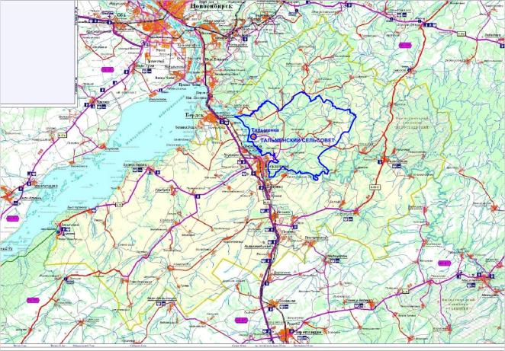
Ближайшая железнодорожная станция находятся в г. Искитим на расстоянии 17 км от административного центра поселения, расстояние до аэропорта г. Новосибирска составляет 90 км.

2.2.8.1. Автомобильный транспорт
Опорная дорожная сеть поселения представлена дорогами межмуниципального значения. Состояние сети автомобильных дорог муниципального образования в целом удовлетворяет потребности участников движения. Сеть представлена дорогами IV технической категории с усовершенствованным и переходным покрытием.
Ширина придорожных полос установлена в соответствии с Федеральным законом от 08.11.2007 № 257-ФЗ «Об автомобильных дорогах и о дорожной деятельности в Российской Федерации и о внесении изменений в отдельные законодательные акты Российской Федерации» и составляет:
для дорог III - IV категории – 50 м.
Для автомобильных дорог общего пользования в границах населенного пункта в соответствии с СП 42.13330.2016 «Градостроительство. Планировка и застройка городских и сельских поселений». Установлены санитарные разрывы до жилой застройки:
для дорог IV категории – 50 м.
Основными дорогами, осуществляющими внешние транспортные связи муниципального образования, являются дороги межмуниципального значения:
Н-0804 «Искитим – Верх-Коен - Михайловка» обеспечивает транзит транспорта на территории Морозовского и Верх-Коенского сельских советов, связывая с районным центром г. Искитимом;
Н-0806 «19 км а/д «Н-0804 – Морозово» обеспечивает связь с. Морозово с опорной транспортной сетью Искитимского района;
Н-0808 «9 км а/д «Н-0804» – Тальменка» обеспечивает связь с. Тальменки с опорной транспортной сетью Искитимского района;
Н-0809 «7 км а/д «Н-0804 – Усть-Чем – 49 км а/д «К-28» обеспечивает транзит транспорта на территорию Усть-Чемского сельского совета, связывая с районным центром г. Искитимом;
Н-0810 «11 км а/д «Н-0809» – Елбаши» обеспечивает связь с. Елбаши с опорной транспортной сетью Искитимского района;
Н-0818 «4 км а/д «Н-0804» – Логовой» обеспечивает связь п. Логового с районным центром г. Искитимом;
Н-0841 «1 км а/д «Н-0809» – Барабка» обеспечивает связь п. Барабки с опорной транспортной сетью Искитимского района;
Н-0842 «8 км а/д «Н-0809» – Калиновка» обеспечивает связь д. Калиновки с опорной транспортной сетью Искитимского района.
Объекты транспортного обслуживания на вышеуказанных дорогах отсутствуют.
Общая протяженность дорожной сети на территории Тальменского сельсовета по состоянию на 2012 год составляет около 576,63 км, из них: Н-0804 – 23,19 км; Н-0806 – 8,43 км; Н-0808 – 7,55 км; Н-0809 – 16,95 км; Н-0810 – 6,05 км; Н-0818 – 2,03 км; Н-0841 – 3,39 км; Н-0842 – 0,44 км.
Плотность дорожной сети составляет 1,4 км/кв. км.
Дорожная сеть сельского совета характеризуется низкой плотностью и номинальной функциональной развитостью. Однополярная направленность связей, ориентированных на районный центр г. Искитим, не учитывает необходимость всенаправленного развития системы расселения Новосибирской области. Потенциал местоположения на границе районного центра г. Искитима позволяет говорить о доступности объектов социально-культурного обеспечения районного значения.
Привлекательность рекреационной составляющей территории Тальменского сельсовета определяет вектор на развитие жилищного строительства и сопутствующей инфраструктуры.

2.2.8.2 Железнодорожный, воздушный, водный транспорт
Относительная отдаленность областного центра не позволяет в полной мере жителям муниципального образования пользоваться услугами железнодорожного и воздушного транспорта во внутрироссийском и международном сообщении.
Тальменский сельсовет с запада ограничен акваторией Новосибирского водохранилища, территории, наделенные рекреационной составляющей, характеризуются высокой интенсивностью использования местными жителями.
Перечень автомобильных дорог межмуниципального значения, расположенных на территории Тальменского сельсовета Новосибирского района Новосибирской области по сведениям Министерства транспорта и дорожного хозяйства Новосибирской области приведен ниже.
Таблица 2.2.8.2-1
Перечень автомобильных дорог межмуниципального значения, расположенных на территории Тальменского сельсовета Новосибирского района Новосибирской области
№  п. | Идентификационный номер автомобильной дороги | Наименование дорог | Номер (код) дороги | Начало  дороги, км | Конец дороги, км | Протяженность, км | Твердое покрытие, км | В том числе по типам покрытия, км |  |  |  |  | Техническая категория, км
 |  |  |  |  |  |  |  | Усовершенствованный |  |  | Переходный |  | Техническая категория, км
 |  |  |  |  |  |  |  | ц/б | а/б | ч/щ | Щебень, гравий | Грунтощебень | Техническая категория, км
 |  |  |  |  |  |  |  |  |  |  |  |  | IV
1 | 2 | 3 | 4 | 5 | 6 | 7 | 8 | 9 | 10 | 11 | 12 | 13 | 18
1 | 50 ОП МЗ 50Н-0804 | Искитим – Верх-Коен - Михайловка | Н-0804 | 2,793 | 43,862 | 41,069 | 41,069 | 6,757 | - | - | 12,076 | 22,236 | 41,069
2 | 50 ОП МЗ 50Н-0806 | 19 км а/д «Н-0804» - Морозово | Н-0806 | 0,000 | 13,585 | 13,585 | 13,585 | - | - | - | 13,585 | - | 13,585
3 | 50 ОП МЗ 50Н-0808 | 9 км а/д «Н-0804» - Тальменка | Н-0808 | 0,000 | 7,879 | 7,879 | 7,879 | - | 1,590 | - | 6,289 | - | 7,879
4 | 50 ОП МЗ 50Н-0809 | 7 км а/д «Н-0804» - Усть-Чем – 49 км а/д «К-28» | Н-0809 | 0,000 | 36,185 | 36,185 | 36,185 | - | - | 7,135 | - | 29,050 | 36,185
5 | 50 ОП МЗ 50Н-0810 | 11 км а/д «Н-0809» - Елбаши | Н-0810 | 0,000 | 6,297 | 6,297 | 6,297 | - | - | - | - | 6,297 | 6,297
6 | 50 ОП МЗ 50Н-0818 | 4 км а/д «Н-0804» - Логовой | Н-0818 | 0,000 | 2,705 | 2,705 | 2,705 | 2,135 | - | - | 0,570 | - | 2,705
7 | 50 ОП МЗ 50Н-0841 | 1 км а/д «Н-0809» Барабка | Н-0841 | 0,000 | 3,663 | 3,663 | 3,663 | - | 3,663 | - | - | - | 3,663
8 | 50 ОП МЗ 50Н-0842 | 8 км а/д «Н-0809» - Калиновка | Н-0842 | 0,000 | 1,510 | 1,510 | 1,510 | - | 1,510 | - | - | - | 1,510
Примечание: протяженности автомобильных дорог приведены в целом по району.
Таблица 2.2.8.2-2

Перечень труб и мостов, расположенных на автомобильных дорогах общего пользования Тальменского сельсовета Искитимского района, отнесенных к государственной собственности Новосибирской области
Наименование дорог | Трубы |  |  |  |  |  | Мосты |  |  |  |  |  | Местоположение железнодорожных переездов, км
Наименование дорог | Всего |  | в том числе |  |  |  | Всего |  | в том числе |  |  |  | Местоположение железнодорожных переездов, км
Наименование дорог |  |  | ж/б |  | мет. |  |  |  | ж/б |  | мет. |  | Местоположение железнодорожных переездов, км
Наименование дорог | шт. | п. м. | шт. | п. м. | шт. | п. м. | шт. | п.м. | шт. | п.м. | шт. | п.м. | Местоположение железнодорожных переездов, км
1 | 2 | 3 | 4 | 5 | 6 | 7 | 8 | 9 | 10 | 11 | 12 | 13 | 14
Искитим - Верх-Коен - Михайловка | 5 | 83,7 | 5 | 83,7 | - | - | 3 | 74,54 | 2 | 61,68 | 1 | 12,86 | нет
19 км а/д «Н-0804» - Морозово | 5 | 81,8 | 5 | 81,8 | - | - | 1 | 59,2 | 1 | 59,20 | - | - | нет
9 км а/д «Н-0804» - Тальменка | 4 | 74,5 | 3 | 59,2 | 1 | 15,3 | - | - | 0 | 0,00 | - | - | нет
7 км а/д «Н-0804» - Усть-Чем - 49 км а/д «К-28» | 8 | 128,5 | 5 | 87, | 3 | 41,5 | 1 | 17,22 | 1 | 17,22 | - | - | нет
11 км а/д «Н-0809» - Елбаши | 1 | 20,2 | - | - | 1 | 20,2 | - | - | - | - | - | -
4 км а/д «Н-0804» - Логовой | 2 | 20,6 | 2 | 20,6 | - | - | - | - | - | - | - | - | нет
1 км а/д «Н-0809» - Барабка | 1 | 10,3 | - | - | 1 | 10,3 | - | - | - | - | - | - | нет
8 км а/д «Н-0809» - Калиновка | - | - | - | - | - | - | - | - | - | - | - | - | нет

2.2.8.3. Пассажирское автобусное сообщение
Регулярное автобусное сообщение поселения с районным центром осуществляется МКП ИР «ПАТП» по двум маршрутам:
№ 205 «город Искитим – п. Барабка – д. Калиновка – с. Елбаши» по 3 льготных рейса ежедневно;
№ 218 «город Искитим – с. Тальменка» по 4 льготных рейса и 3 коммерческих рейса ежедневно.

3.2.9. Инженерная инфраструктура

3.2.9.1. Водоснабжение
Источником водоснабжения населенных пунктов Тальменского сельсовета являются подземные воды.
Качество холодной воды, подаваемой потребителю, не соответствует требованиям ГОСТ Р 51232-98 «Вода питьевая. Общие требования к организации и методам контроля качества» и СанПиН 2.1.4.1074-01 «Питьевая вода. Гигиенические требования к качеству воды централизованных систем питьевого водоснабжения. Контроль качества» в основном по показателям жесткости воды, наличия марганца и нитратов.
Основной причиной этого являются многочисленные порывы водопровода.
Водоснабжение потребителей в настоящее время осуществляется из подземных источников. Системы водоснабжения в населенных пунктах с одним подъемом, очистка не производится. Схема водоснабжения в населенных пунктах как кольцевая, так и тупиковая. Система водоснабжения общепоселковая, хозяйственно-питьевая.
Каждая скважина имеет 2 санитарные зоны. Первая санитарная зона диаметром 60 м, вторая санитарная зона – 30 м.
В Тальменском сельсовете система водоснабжения работает по следующей схеме:
а) буровые скважины, оборудованные погружными насосами;
б) регулирующие емкости (водонапорные башни);
в) разводящая сеть с водоразборными устройствами - водоразборными колонками.
В с. Тальменке, п. Барабке и д. Калиновке система водоснабжения централизованная.
Система водоснабжения с. Тальменки закольцованная, протяженность 28 км, трубы стальные диаметр от 57 до 114 мм. По ул. Октябрьской 1200 м водопровода из асбестовых труб, диаметром 100 мм, по ул. Советской 500 м водопровода из пластиковых труб, диаметром 63 мм.
5 скважин расположены на окраинах села – северная, западная, южная.
Водозабор, расположенный на западной окраине, состоит из двух скважин № 0191-2 и № 0191-1, мощность насоса 10 куб. м/час. С этих скважин вода подается на улицы Советскую, Школьную, Октябрьскую. На этих скважинах установлены высокочастотные регуляторы.
Скважина № 4-5891 на северной окраине, мощность насоса 10 куб. м/час. снабжает водой улицы Молодежную, Рабочую, Федорова, Сенина, избыток воды подается в общую систему водоснабжения с. Тальменки.
Скважина № 32-84, мощность насоса 8 куб. м/час. снабжает водой улицы Ленина и Титова.
Скважина № 4268, мощность насоса 6 куб. м/час. снабжает водой животноводство и улицу Советскую от д. 1 до д. 61.
На территории с. Тальменки требуется капитальный ремонт водопровода. Изношенность водопроводных труб составляет 75%.
Система водоснабжения п. Барабки включает в себя:
водозаборную скважину № 1135-7, мощность насоса 10 куб. м/час., дебит 192 куб. м/сут. , расположенную по ул.Центральной;
на скважине установлен высокочастотный регулятор;
хозяйственно-питьевой водопровод, общей протяженностью 3 км., в том числе 1,7 км выполнен из стальных труб диаметром от 76 мм до 100 мм, 1,3 км, выполнен из пластиковых труб диаметром 63 мм по ул. Школьной, ул. Сельской, ул. Центральной, ул. Новой, ул. Дачной.
Система водоснабжения д. Калиновки включает в себя:
водозаборную скважину № 6906, мощность насоса 10 куб. м/час., расположенную по ул. Школьной;
водозаборную скважину № 1322, мощность насоса 10 куб. м/час., расположенную на западной окраине деревни;
водонапорную башню, расположенную по ул. Школьной;
водонапорную башню, расположенную на западной окраине деревни;
хозяйственно-питьевой водопровод, общей протяженностью 3 км, в том числе:
длиной 1,2 км, выполнен из стальных труб диаметром от 76 мм до 100 мм, снабжает водой ул. Школьную от скважины № 6906;
длиной 1,5 км, выполнен из стальных труб диаметром от 76 мм до 100 мм, снабжает водой ул. Сельскую, ул. Береговую от скважины № 1322;
длиной 0,3 км, выполнен из асбестоцементных труб диаметром 100 мм снабжает водой ул. Нагорную от скважины № 1322.
Система водоснабжения в с. Елбаши включает в себя:
водозаборную скважину с мощностью насоса 10 куб. м/час. с дебитом в 192 куб. м/сут.

3.2.9.2. Водоотведение
На территории с. Тальменки существует самотечная канализация.
Сточные воды по самотечным коллекторам сбрасываются на рельеф.
Протяженность канализационных самотечных сетей в с. Тальменки составляет 5 км.
В неканализованных населенных пунктах Тальменского сельсовета отвод стоков от жилых и общественных зданий осуществляется в выгребные ямы.
В Тальменском сельсовете вывоз твердых и жидких бытовых отходов с территории всех населенных пунктов осуществляется МУП «ЖКХ с. Тальменка».
В настоящий момент очистка поселка на большей части территории заявочная.
Планово-регулярная очистка ведется только на территории с. Тальменки от жилой застройки, от учреждений культурно-бытового назначения и общественных зданий.
Мусор, жидкие нечистоты и промышленные отходы вывозятся на существующую недостаточно благоустроенную свалку.
Свалка не соответствуют требованиям СанПин 2.1.7.722-98 «Гигиенические требования к устройству и содержанию полигонов для твердых бытовых отходов» и эксплуатируются с грубыми нарушениями санитарных и природоохранных требований».
Для отведения поверхностных сточных вод используется открытая сеть, состоящая из придорожных канав, лотков, водопропускных труб на пересечении дорог. Дождевые и талые сточные воды без очистки поступают в близлежащие водоемы.

3.2.9.3. Теплоснабжение

3.2.9.3.1. Село Тальменка
Теплоснабжение жилой и общественной застройки на территории села Тальменка осуществляется от муниципальной котельной «ЖКХ с. Тальменка», расположенная по ул. Ленина, 26а. Котельная состоит из 2 водогрейных котлов КВС-1.65 и котельного оборудования, установленного в 2009 году.
Котельная работает по температурному графику 95/70, система теплоснабжения закрытая, 2-х трубная. Котельная осуществляет покрытие тепловых нагрузок на отопление потребителей, работает на природном газе, аварийное топливо – дизельное топливо. Общая установленная мощность котельной составляет 2,88 Гкал/ч, подключенная нагрузка составляет 1,63 Гкал/час. Длина тепловых сетей в плане составляет 2424 м, средний диаметр труб - 65 мм, тепловые потери сетями – 5%. Длина тепловых сетей на перспективу в плане составляет 55 м.
Обеспечение потребителей с. Тальменки, относится к жилищному фонду и другим объектам, осуществляется централизовано по закрытой системе теплоснабжения.
Теплоснабжение потребителей осуществляется по температурному графику 115 - 70 ^{о}С. Поддержание температуры в прямой и обратной тепловой магистрали производится в зависимости от температуры наружного воздуха.
Распределение теплоносителя по территории с. Тальменки выполнено трубопроводами подземной прокладки в двухтрубном исполнении.
Центральным теплоснабжением в с. Тальменке обеспечиваются общественные здания, здания вспомогательного назначения и до 12,5% жилищного фонда. Часть частного сектора и дома малоэтажной постройки отапливаются от индивидуальных отопительных приборов, котлов на природном газе.
Тепловой энергией снабжаются 160 квартир, 2 школы, детский сад, клуб, библиотека, здание сельсовета, 3 магазина и другие общественные и производственные здания.
Общая отапливаемая площадь составляет 18 845 кв. м, из них 12 900 кв. м является социальной сферой, 5 945 кв. м – жилищный фонд.
Таблица 3.2.9.3-1
Сводная информация о тепловых нагрузках
Тип здания | Объем здания по наружному обмеру, куб.м | Расчетная температура внутри помещения, ºС. | Макс. подкл. нагрузка по отоплению, Гкал/час
1 | 2 | 3 | 4
Объекты соцкультбыта
ЦРМ | 7175 | 10 | 0,26
Столовая | 1875 | 16 | 0,033
Гараж легковых автомобилей | 1047 | 10 | 0,023
Школа | 12583 | 16 | 0,208
Школа искусств | 956 | 16 | 0,025
Сельсовет | 1412 | 18 | 0,032
Гараж с/с | 289 | 10 | 0,006
Магазин «Мария» | 1119 | 15 | 0,021
Искит.ПТПО | 1152 |  | 0,021
Магазин «Престиж» | 1390 | 15 | 0,027
РУС | 30 | 18 | 0,0007
РУФПС | 216 | 18 | 0,005
Детсад | 4643 | 20 | 0,095
Клуб | 7112 | 14 | 0,13
Киоск «Краб» | 180 | 16 | 0,004
Слесарка | 264 | 14 | 0,076
Гараж ЖКХ | 1665 | 10 | 0,012
Всего | 43108 | - | 0,9787
Жилищный фонд
Общежитие | 2550 | 20 | 0,052
8-квартирные дома | 11291 | 20 | 0,333
16-квартирные дома | 9412 | 20 | 0,263
Всего | 23253 | - | 0,648
Всего | 66361 | - | 1,63

Теплотрасса была введена в эксплуатацию в период с 1962 по 1991 годы.
Основными проблемами системы теплоснабжения с. Тальменки являются:
значительный моральный и физический износ тепловых сетей теплоснабжения, отсутствие гарантируемого качества предоставляемых услуг;
перерасход основных ресурсов – газа, воды, вследствие неэффективной работы котельной.

3.2.9.3.2. Село Елбаши
На территории с. Елбаши функционирует угольная котельная (котельная школы), осуществляющая производство тепловой энергии. Котельная отапливает только помещение школы.
Клуб в с. Елбаши отапливается также автономно. Вид топлива – электричество.
Центральное теплоснабжение в с. Елбаши отсутствует.
Существующее теплоснабжение индивидуальных и малоэтажных жилых домов автономное, от индивидуальных источников тепла, работающих на сжиженном газе.

3.2.9.3.3. Поселок Барабка
На территории п. Барабки функционирует угольная котельная (котельная школы), осуществляющая производство тепловой энергии. Котельная отапливает только помещение школы. Клуб в п. Барабке отапливается также автономно. Вид топлива – электричество. Центральное теплоснабжение в п. Барабке отсутствует. Существующее теплоснабжение индивидуальных и малоэтажных жилых домов автономное, от индивидуальных источников тепла, работающих на сжиженном газе.

3.2.9.3.4. Деревня Калиновка
На территории д. Калиновки функционирует угольная котельная (котельная школы), осуществляющая производство тепловой энергии. Котельная отапливает только помещение школы. Клуб в д. Калиновке отапливается также автономно. Вид топлива – электричество.
Центральное теплоснабжение в д. Калиновке отсутствует.
Существующее теплоснабжение индивидуальных и малоэтажных жилых домов автономное, от индивидуальных источников тепла, работающих на сжиженном газе.

3.2.9.3.5. Поселок Логовой
Центральное теплоснабжение в п. Логовом отсутствует. Существующее теплоснабжение индивидуальных и малоэтажных жилых домов автономное, от индивидуальных источников тепла, работающих на сжиженном газе.

3.2.9.4 Электроснабжение
По информации АО «Региональные электрические сети» от 24.01.2018 № РЭС-01/571 по территории сельсовета проходят следующие высоковольтные линии электропередач (далее – ВЛ):
ВЛ 500 кВ «Заря – Алтай»,
ВЛ 220 кВ «Заря – Южная» с отпайкой на ПС Электродная I цепь (249),
ВЛ 220 кВ «Заря – Южная» с отпайкой на ПС Электродная II цепь (250),
ВЛ 110 кВ «Инская – Искитимская»,
ВЛ 110 кВ «Легостаево – Тальменка» (Ю-16),
ВЛ 35 кВ «Легостаево – Верх-Коен».
Данная планировочная территория находится в зоне питания понизительной станции (далее – ПС) ПС 110/10 кВ «Тальменская» с трансформаторами мощностью 2х6.3 МВА, расположенной в границах данной территории.
Электроснабжение потребителей осуществляется от ТП-10/0.4 кВ, запитанных по ВЛ-10 кВ:
с. Тальменка – Ф-10-568 ПС «Тальменская»;
п. Барабка, д. Калиновка, с. Елбаши - Ф-10-561 ПС «Тальменская»;
п. Логовой - Ф-10-570 ПС «Тальменская».
Электроэнергия распределяется через трансформаторные подстанции (далее – ТП) ТП 10/0.4 кВ, запитанных по радиальным воздушным линиям. Линии выполнены, в основном, проводами марки А-35 сечением 35 кв. мм на деревянных опорах с железобетонными приставками.
На территории Тальменского сельсовета расположены следующие объекты электросетевого хозяйства:
с. Тальменка – 22ТП-10/0.4кВ;
с. Елбаши – 2ТП-10/0.4кВ;
д. Калиновка – 7ТП-10/0.4кВ;
п. Барабка – 4ТП-10/0.4кВ;
п. Логовой – 4ТП-10/0.
Анализ существующего состояния системы энергоснабжения Тальменского сельсовета Искитимского района Новосибирской области выявил:
морально и физически устаревшее оборудование трансформаторных подстанций;
большой эксплуатационный износ опор и воздушных линий.

3. Обоснование выбранного варианта размещения объектов местного значения поселения

3.1. Демографический прогноз
Реализация мероприятий по увеличению площади селитебной территории позволит увеличить численность населения сельсовета к 2039 году до 3420 чел.
Прогноз роста численности населения во всех населенных пунктах учитывает существующую динамику изменения численности, резервы территории для освоения, а также возможности размещения объектов социального обслуживания.

3.1.1. Расчет по методу демографического прогноза
Данные по динамике изменения численности населения сельсовета за последние годы позволяют прогнозировать предстоящие темпы изменения численности населения, с учетом естественного и миграционного прироста в последние годы.
Согласно методу демографического прогноза ожидаемая численность населения на проектный срок определялась по формуле:

$\frac{E+M}{\text{100}}$H_{o} = H * (1 + ) ^{t},

где H_{o} – ожидаемая численность населения;
H – численность населения на исходный год (человек);
Е – среднегодовой естественный прирост (убыль) за последние годы (% от всего населения);
M – среднегодовой механический прирост (отток) за последние годы (% от всего населения);
E+M – общий среднегодовой прирост за последние годы (%, согласно данным по численности населения за 2013-2017 гг.)
t – количество лет, на конец которого производится расчет численности населения (10 лет на первую очередь, 20 лет – расчетный срок).
Расчет ожидаемой численности населения осуществляется с учетом анализа сложившихся тенденций движения населения за предшествующие годы и предполагаемого улучшения экономических и социальных условий жизни населения.

Н₁ = Н* (1 + 3,7 )¹⁰
100

Н_{р.срок} = Н* (1 + 3,7 )²⁰
100
Согласно приведенным расчетам, численность населения составит на первую очередь – 2998 чел., на расчетный срок – 3420 чел.

Таблица 3.1-1
Прогнозируемая численность населения Тальменского сельсовета в населенных пунктах
Наименование территории | Годы
Наименование территории | 2017 | 2029 | 2039
1 | 2 | 3 | 4
с. Тальменка | 1757 | 1997 | 2215
д. Калиновка | 230 | 260 | 305
с. Елбаши | 287 | 337 | 402
п. Барабка | 320 | 404 | 498
п. Логовой | 14 | 0 | 0
Итого по Тальменскому сельсовету | 2608 | 2998 | 3420

3.2. Планировочная организация и зонирование территории
Формирование планировочной структуры населенных пунктов сельсовета выполнено с учетом сложившегося расселения, конфигурации сформированных земельных участков. Размещение зон различного назначения для планируемых объектов выполнено преимущественно на незастроенных территориях. В каждом населенном пункте сформированы новые зоны общественно-делового назначения во въездной части вдоль автодорог межмуниципального и местного значения, а также в центральной части вблизи уже существующих объектов обслуживания – для размещения новых объектов социально-культурного и бытового обслуживания населения. Рекомендуется организация объектов многофункционального назначения, совмещающих предприятия торговли, общественного питания, бытового обслуживания населения.
Зоны для размещения объектов образования, здравоохранения, культуры и спорта сформированы в зонах максимальной транспортной доступности.
На территории поселения генеральным планом Тальменского сельсовета выделены следующие функциональные зоны:
зона инженерной инфраструктуры;
производственная зона;
зона транспортной инфраструктуры;
многофункциональная общественно-деловая зона;
зона специализированной общественной застройки;
иные зоны сельскохозяйственного назначения;
производственная зона сельскохозяйственных предприятий;
зона складирования и захоронения отходов;
зона озелененных территорий общего пользования (лесопарки, парки, сады, скверы, бульвары, городские леса);
лесопарковая зона;
зона застройки индивидуальными жилыми домами;
зона лесов;
зона застройки малоэтажными жилыми домами (до 4 этажей, включая мансардный);
зона отдыха;
общественно-деловые зоны;
зоны рекреационного назначения;
зона садоводческих или огороднических некоммерческих товариществ
зона акваторий;
зона сельскохозяйственных угодий;
коммунально-складская зона;
зона кладбищ;
зоны сельскохозяйственного использования;
зона исторической застройки.
Таблица 3.2-1
Баланс территории по функциональному назначению
№ п. | Наименование | га | %
1 | 2 | 3 | 4
Тальменский сельсовет |  | 41130,87 | 100,00
1 | Зона инженерной инфраструктуры | 9,65 | 0,02
2 | Производственная зона | 2319,24 | 5,64
3 | Зона транспортной инфраструктуры | 261,66 | 0,64
4 | Многофункциональная общественно-деловая зона | 1,37 | 0,003
5 | Зона специализированной общественной застройки | 21,07 | 0,05
6 | Иные зоны сельскохозяйственного назначения | 360,42 | 0,88
7 | Производственная зона сельскохозяйственных предприятий | 8,43 | 0,02
8 | Зона складирования и захоронения отходов | 0,81 | 0,002
9 | Зона озелененных территорий общего пользования (лесопарки, парки, сады, скверы, бульвары, городские леса) | 143,19 | 0,35
10 | Лесопарковая зона | 4,56 | 0,01
11 | Зона застройки индивидуальными жилыми домами | 227,65 | 0,55
12 | Зона лесов | 15409,02 | 37,46
13 | Зона застройки малоэтажными жилыми домами (до 4 этажей, включая мансардный) | 68,63 | 0,17
14 | Зона отдыха | 667,79 | 1,62
15 | Общественно-деловые зоны | 4,35 | 0,01
16 | Зоны рекреационного назначения | 8,46 | 0,02
17 | Зона садоводческих или огороднических некоммерческих товариществ | 275,16 | 0,67
18 | Зона акваторий | 561,98 | 1,37
19 | Зона сельскохозяйственных угодий | 780,71 | 1,90
20 | Коммунально-складская зона | 2,78 | 0,01
21 | Зона кладбищ | 9,10 | 0,02
22 | Зоны сельскохозяйственного использования | 19984,83 | 48,59
23 | Зона исторической застройки | 0,07 | 0,0002

3.3. Зоны с особыми условиями использования территории
На территории муниципального образования установлены следующие зоны с особыми условиями использования территории:
санитарно-защитные зоны производственных и коммунальных объектов;
придорожные полосы автомобильных дорог;
водоохранные зоны и прибрежные защитные полосы рек;
охранные зоны источников водоснабжения;
охранные и санитарно-защитные зоны объектов электросетевого хозяйства;
охранные и санитарно-защитные зоны газопровода высокого давления.

3.3.1. Охранные и санитарно-защитные зоны объектов инженерной и транспортной инфраструктуры

3.3.1.1. Автомобильный транспорт
Ширина придорожных полос установлена в соответствии с Федеральным законом от 08.11.2007 № 257-ФЗ «Об автомобильных дорогах и о дорожной деятельности в Российской Федерации и о внесении изменений в отдельные законодательные акты Российской Федерации» и составляет:
для дорог I категории – 150 м;
для дорог III-IV категории – 50 м.

3.3.1.2. Электрические сети, линии связи
Охранные зоны для линий электроснабжения составляют:
ВЛ 110 кВ – 20 м;
ВЛ 220 кВ – 25 м;
ВЛ 500 кВ – 30 м;
ВЛ 35 кВт – 15 м;
ВЛ 10 кВт – 10 м в обе стороны.
Охранные зоны линий и сооружений связи устанавливаются для обеспечения сохранности действующих кабельных, радиорелейных и воздушных линий связи и линий радиофикации, а также сооружений связи Российской Федерации. Размеры охранных зон с особыми условиями использования устанавливаются согласно «Правилам охраны линий и сооружений связи Российской Федерации», утвержденным постановлением правительства Российской Федерации от 09.06.1995 № 578 «Об утверждении Правил охраны линий и сооружений связи Российской Федерации» и составляют на трассах кабельных и воздушных линий связи и линий радиофикации не менее 2 м (3 м).

3.3.1.3. Водоохранные зоны, охранные зоны источников водоснабжения
К объектам, для которых устанавливаются охранные зоны, относятся реки и водоемы. Режимы содержания водоохранных зон и прибрежных защитных полос, и их величина установлены Водным кодексом Российской Федерации.
Первый пояс санитарной охраны скважины питьевого водоснабжения составляет 30 м – 50 м, для водонапорной башни – 15 м.

3.3.1.4. Зоны охраны объектов историко-культурного и археологического наследия
В целях обеспечения сохранности данных объектов, в их исторической среде на сопряженной с ними территории, устанавливаются охранные зоны объектов культурного наследия: охранная зона, зона регулирования застройки, зона сохраняемого природного ландшафта. Необходимый состав этих зон определяется проектом зон охраны объектов культурного наследия. На данный момент проекты охранных зон для объектов культурного наследия, расположенных на территории Тальменского сельсовета, не разработаны.

3.3.1.5. Зоны негативного воздействия объектов капитального строительства
Таблица 3.3-1
Санитарно-защитные зоны объектов
Наименование | Размер зоны, м
1 | 2
Зона санитарной охраны источников питьевого водоснабжения
Скважина | 30
Водонапорная башня | 15
Санитарный разрыв
Гаражи | 15
Гаражи | 25
Автомобильная дорога I категории | 150
Охранная зона
ВОЛ | 2
Газопровод высокого давления | 10
ЛЭП 10 кВ | 10
Насосная станция | 15
ЛЭП 35 кВ | 15
ЛЭП 110 кВ | 20
ЛЭП 220 кВ | 30
ЛЭП 500 кВ | 45
Магистральный газопровод | 50
Санитарно-защитная зона
Пилорама | 50
Склад | 50
Кладбище | 50
Производственный объект | 50
Автозаправочная станция | 50
Котельная | 50
Овощехранилище | 50
Склад зерна | 50
Силосная яма | 50
Зерносклад | 50
Железная дорога | 100
ГРС | 100
Животноводческое предприятие | 100
Гаражи сельхозтехники, РТМ | 100
Коровник | 100
Телятник | 100
Конюшня | 100
Зерноток | 100
Объекты для хранения сельхозтехники | 100
Карьер по добыче суглинков | 100
ЗАО «Чернореченский карьер» | 150
Склад строительных материалов | 300
Теплицы | 300
Животноводческое предприятие | 300
Коровник | 300
Объект недропользования | 500
Склад взрывчатых материалов | 1000
Объект недропользования | 1000

3.4. Развитие жилищного строительства
Новое жилищное строительство будет осуществляться на свободных территориях, за счет реконструкции жилищного фонда, а также за счет изменения функционального профиля площадок прилегающих территорий.
Рекомендуемые показатели обеспеченности граждан общей площадью жилищного фонда на территориях муниципального образования в зависимости от типа застройки следующие:
24 кв. м/чел. в малоэтажных многоквартирных домах с 1-комнатными квартирами и квартирами-студиями, блокированных домах площадью до 50 кв. м включительно;
26 кв. м/чел. в малоэтажных многоквартирных домах с 2 – 3-х комнатными квартирами, таунхаусах площадью более 50 кв. м;
30-35 кв. м/чел. в блокированных домах и индивидуальных жилых домах.
С учетом рекомендуемых показателей обеспеченности населения общей жилой площадью и прогнозом изменения демографических показателей, получены значения объемов жилищного фонда на перспективу.
В течение расчетного срока жилищный фонд Тальменского сельсовета рекомендуется увеличить до 75 тыс. кв. м, что позволит увеличить среднюю жилищную обеспеченность с 19 кв. м общей площади/чел. в настоящее время до 19,5 кв. м общей площади/чел.
Таблица 3.4-1
Распределение жилищного фонда Тальменского сельсовета, тыс. кв. м.
Наименование территории | Общая площадь жилищного фонда на начало 2017 года | Общая площадь жилищного фонда на начало 2029 года | Общая площадь жилищного фонда на начало 2039 года
1 | 2 | 3 | 4
с. Тальменка | 33,38 | 38,54 | 43,19
п. Барабка | 6,08 | 7,78 | 9,71
с. Елбаши | 5,45 | 6,50 | 7,84
д. Калиновка | 4,37 | 5,018 | 5,95
п. Логовой | 0,27 | 0,00 | 0,00
Итого по Тальменскому сельсовету: | 49,55 | 57,86 | 66,67

Генеральным планом Тальменского сельсовета рекомендуется строительство на перспективу индивидуальных жилых домов с приусадебными земельными участками.

3.5. Развитие и размещение объектов социально-культурного и бытового обслуживания местного значения
Предложения по генеральному плану в части развития социальной инфраструктуры разработаны с учетом предложений администрации сельсовета, данных схем территориального планирования и масштабов развития муниципального образования на долгосрочную перспективу.

3.5.1. Дошкольные образовательные учреждения
Уровень обеспеченности дошкольными учреждениями принят в размере 85% детей соответствующей возрастной группы.
Таблица 3.5-1
Рекомендуемое размещение дошкольных образовательных учреждений
Наименование населенного пункта | Рекомендации на расчетный срок
1 | 2
с. Тальменка | Строительство детского сада на 40 мест, сохранение МКДОУ детский сад «Березка» село Тальменка (дошкольная образовательная организация)
д. Калиновка | Размещение групп дошкольного образования в зданиях школ
с. Елбаши | Размещение групп дошкольного образования в зданиях школ
п. Барабка | Размещение групп дошкольного образования в зданиях школ

3.5.2. Общеобразовательные школы. Внешкольные учреждения
Уровень обеспеченности общеобразовательными учреждениями принят с учетом 100% охвата детей неполным средним образованием и 75% детей – средним образованием.
Таблица 3.5-2
Рекомендуемое размещение общеобразовательных учреждений
Наименование населенного пункта | Рекомендации на расчетный срок
1 | 2
с. Тальменка | Капитальный ремонт существующей школы. Строительство школы на 40 мест. Сохранение МКОУ ДОД «Тальменская ДШИ» – 40 мест (общеобразовательная организация)
д. Калиновка | В д. Калиновке капитальный ремонт существующей школы. Размещение групп дошкольного образования в зданиях школ. Организация подвоза учащихся II и III ступеней обучения, проживающих в д. Калиновке, а также учащихся III ступени обучения, проживающих в п. Барабке и с. Елбаши, в СОШ с. Тальменки.
с. Елбаши
п. Барабка
Учреждения дополнительного образования детей рекомендуется организовать в школах и учреждениях культуры. Мощность учреждений дополнительного образования – 60 мест.

3.5.3. Учреждения здравоохранения
Предусмотрена организация аптечных пунктов в каждом населенном пункте.
Таблица 3.5-4
Учреждения социального обеспечения
Наименование населенного пункта | Рекомендации на расчетный срок
1 | 2
с. Тальменка | Строительство дома-интерната для престарелых на 50 мест с. Тальменка (стационарная организация социального обслуживания)

3.5.4. Учреждения культуры и искусства
Таблица 3.5-5
Рекомендуемое размещение учреждений культурно-досугового типа
Наименование  населенного пункта | Рекомендации на расчетный срок
1 | 2
с. Тальменка | Реконструкция дома культуры с увеличением мощности. 2 общедоступные библиотеки, 1 детская библиотека в здании дома культуры с. Тальменки (объект культурно-досугового (клубного) типа)
д. Калиновка | Строительство здания учреждения культуры клубного типа на 160 мест. Филиал общедоступной библиотеки в здании клуба д. Калиновке (объект культурно-досугового (клубного) типа)
с. Елбаши | Строительство здания учреждения культуры клубного типа на 170 мест. Филиал общедоступной библиотеки в здании клуба с. Елбаши (объект культурно-досугового (клубного) типа)
п. Барабка | Реконструкция сельского клуба с увеличением мощности до 200 мест. Филиал общедоступной библиотеки в здании сельского клуба п. Барабке (объект культурно-досугового (клубного) типа)

3.5.5. Спортивные и физкультурно-оздоровительные сооружения
Запланирована организация помещений для физкультурно-оздоровительных занятий площадью не менее 190 кв. м в с. Тальменке.
В остальных населенных пунктах муниципального образования рекомендуется использование спортивных и физкультурно-оздоровительных сооружений при школах.
Таблица 3.5-6
Рекомендуемое размещение спортивных и физкультурно-оздоровительных залов и площадок
Наименование  населенного пункта | Рекомендации на расчетный срок
1 | 2
с. Тальменка | Спортивное сооружение
д. Калиновка | Спортивное сооружение
с. Елбаши | Спортивное сооружение
п. Барабка | Спортивное сооружение

3.6. Развитие и размещение объектов транспортной инфраструктуры

3.6.1. Дорожная сеть
Совершенствование и развитие сети автомобильных дорог Тальменского сельсовета позволит создать устойчивый транспортный каркас, который будет соответствовать задачам экономического развития района и обеспечит населению нормативный уровень удобств.
Наиболее интенсивные потоки грузового и пассажирского транспорта по территории Тальменского сельсовета сосредоточены в двух направлениях, образованные автомобильными дорогами Н-0804 «Искитим – Верх-Коен – Михайловка» и Н-0809 «7 км а/д «Н-0804» – Усть-Чем – 49 км а/д «К-28», которые объединяясь, устремляются в районный центр - г. Искитим.
В перспективе, строительство федеральной трассы М-52 (восточный обход г. Новосибирска) пройдет по территории сельсовета с севера на юг со стороны с. Морозово, увеличит на порядок интенсивность потока грузового транспорта в данном районе. Данное обстоятельство требует опережающих мер по развитию территории и приведению транспортной инфраструктуры до уровня способного в полной мере использовать возможности федерального транспортного коридора.
Необходимо дальнейшее развитие сети внутрихозяйственных дорог для обслуживания сельхозугодий, подъездов к различным объектам капитального строительства, связи между опорной дорожной сетью.
Трассировка дорог должна учитывать сложившуюся структуру землепользования и специфику хозяйственной деятельности, проходить по границам участков собственников на землях общего пользования (если дороги в муниципальной собственности). Дороги могут быть также и в собственности хозяйств (обслуживают собственные объекты и угодья) – в этом случае они могут проходить непосредственно через участок собственника. Густота дорожной сети зависит от членения территории на участки собственников.

3.6.2. Автомобильный транспорт
Генеральным планом Тальменского сельсовета предусмотрено сохранение и дальнейшее развитие маршрутной сети общественного транспорта, повышение регулярности сообщений, как межмуниципального сообщения, так и внутреннего.
Основной объем пассажирских перевозок на расчетный срок будет осуществляться районным муниципальным автотранспортом. Генеральным планом Тальменского сельсовета выделены автодороги, по которым предусмотрено движение маршрутного транспорта (автобуса) межмуниципального сообщения.
Маршруты внутриобластного и межрегионального сообщения будут проходить по проектируемым автодорогам федерального значения транзитом через территории сельсовета без остановок.
Хранение личных автомобилей предполагается на территории приусадебных участков. Для посетителей учреждений социально-культурного и бытового обслуживания предусмотрены открытые парковочные площадки.
Площадь открытых парковок на территории жилой (усадебной) застройки должна обеспечивать размещение 5 % расчетного парка автомобилей.
На территории Тальменского сельсовета имеется одна автозаправочная станция, которая расположена в селе Тальменка. Строительство новых объектов не планируется.

3.7. Развитие и размещение объектов инженерной инфраструктуры

3.7.1. Водоснабжение
Генеральным планом Тальменского сельсовета на расчетный срок будет осуществляться обеспечение централизованным водоснабжением всех потребителей воды на территории Тальменского сельсовета.
Низкое качество питьевой воды предусматривает необходимость в строительстве станции по очистке питьевой воды, замену водопроводных сетей.
Вокруг каждого источника хозяйственно-питьевого водоснабжения предусматриваются зоны санитарной охраны I, II, III поясов, в соответствии с СанПиН 1.4.1110-02 «Зоны санитарной охраны источников водоснабжения и водопроводов питьевого назначения».
Для водоснабжения Тальменского сельсовета генеральным планом предусматривается на первую очередь:
расширение централизованной сети в с. Тальменки;
устройство с. централизованной сети хозяйственно-питьевого водопровода, объединенной с противопожарной сетью низкого давления;
проведение работ по реконструкции сетей и сооружений водопровода;
установка фильтров;
установка приборов учета;
строительство новых водопроводных сетей диаметром 200 мм в новой застройке;
реконструкция магистральных водопроводов в п. Барабке, с. Елбаши, д. Калиновке - замена стальных труб на полиэтиленовые;
замена запорной арматуры на водопроводной сети, в том числе пожарных гидрантов, с целью обеспечения исправного технического состояния сети, бесперебойной подачи воды потребителям, в том числе на нужды пожаротушения.
Для водоснабжения Тальменского сельсовета предусматривается на расчетный срок:
строительство новых водопроводных сетей диаметром 200 мм в с. Тальменке, устройство централизованной кольцевой сети хозяйственно-питьевого водопровода, объединенной с противопожарной сетью низкого давления;
устройство в п. Барабке, с. Елбаши, д. Калиновке централизованной сети хозяйственно-питьевого водопровода, объединенной с противопожарной сетью низкого давления.
Согласно генеральному плану, строительство новых водозаборов не планируется. Существующих мощностей водонасосных станций достаточно для обеспечения водой всех потребителей.
Водоснабжение должно обеспечить хозяйственно-питьевое водопотребление в жилых и общественных зданиях, нужды коммунально-бытовых предприятий, нужды пожаротушения.
Расход воды на наружное пожаротушение в населенных пунктах сельского поселения принимаются в соответствии с СП 31.13330.2012 и составляет 10л/сек.
Пожаротушение предусматривается из гидрантов, устанавливаемых на кольцевой сети водопровода на расстоянии 100 м друг от друга. Необходимый пожарный запас 108 куб. м хранится в резервуарах чистой воды.
Минимальный свободный напор в сети должен быть не менее 10 м, на каждый следующий этаж прибавляется 4 м.
Необходимый напор будет создаваться передвижными пожарными насосами.
Окончательные решения о трассировке сетей, диаметрах трубопроводов и необходимом количестве объектов водоснабжения должны быть уточнены на последующих стадиях проектирования.
Нормы на хозяйственно-питьевое водопотребление приняты в соответствии с местными нормативами градостроительного проектирования Искитимского района Новосибирской области.

Таблица 3.7-1
Расходы воды на хозяйственно-питьевые нужды населения на I очередь и на расчетный срок
№ п. | Наименование населенного пункта | Население, чел. |  |  | Норма водопотребления  л/сут. | Расходы воды, тыс. куб. м/сут.
№ п. | Наименование населенного пункта | существующий  жилищный фонд  (усадебная застройка, малоэтажная застройка) | 1 очередь  2029 год | Расчетный срок  2039 год | Норма водопотребления  л/сут. | Существующий расход,  2017 год | 1 очередь  2029 год | Расчетный срок 2039 год
1 | 2 | 3 | 4 | 5 | 6 | 7 | 8 | 9
1 | с. Тальменка
1 | Жилая застройка | 1757 | 1997 | 2215 | 160 | 281,1 | 319,5 | 354 ,4
1 | Неучтенные расходы (20 %) | - | - | - | - | 56,2 | 63,9 | 70,9
1 | Итого: | 1757 | 1997 | 2215 | 50 | 337,3 | 383,4 | 425,3
1 | Полив | - | - | - | - | 87,9 | 99,9 | 110,8
1 | Итого по с. Тальменке: | 1757 | 1997 | 2215 | 210 | 425,2 | 483,3 | 536,1
2 | с. Елбаши
2 | Жилая застройка | 287 | 337 | 402 | 160 | 45,9 | 53,9 | 64,3
2 | Неучтенные расходы (20 %) | - | - | - | - | 9,2 | 10,8 | 12,9
2 | Итого | 287 | 337 | 402 | 160 | 55,1 | 64,7 | 77,2
2 | Полив | - | - | - | 50 | 14,5 | 16,9 | 20,1
2 | Итого по с. Елбаши: | 287 | 337 | 402 | 210 | 69,5 | 81,6 | 97,3
3 | д. Калиновка
3 | Жилая застройка | 230 | 260 | 305 | 160 | 36,8 | 41,2 | 48,8
3 | Неучтенные расходы (20%) | - | - | - | - | 7,4 | 8,3 | 9,8
3 | Итого | 230 | 260 | 305 | 160 | 44,2 | 49,5 | 58,6
3 | Полив | - | - | - | 50 | 11,5 | 13,0 | 15,3
3 | Итого по д. Калиновке: | 230 | 260 | 305 | 210 | 55,7 | 62,5 | 73,9
4 | п. Барабка
4 | Жилая застройка | 320 | 404 | 498 | 160 | 51,2 | 64,6 | 79,7
4 | Неучтенные расходы (20%) | - | - | - | - | 10,2 | 12,9 | 15,9
4 | Итого | 320 | 404 | 498 | 160 | 61,4 | 77,5 | 95,6
4 | Полив | - | - | - | 50 | 16,0 | 20,2 | 24,9
4 | Итого по п. Барабке: | 320 | 404 | 498 | 210 | 77,4 | 97,7 | 120,5
5 | п. Логовой
5 | Жилая застройка | 14 | - | - | 160 | 2,2 | - | -
5 | Итого по п. Логовому: | 14 | - | - | 160 | 2,2 | - | -
6 | Всего по Тальменскому сельсовету: | 2608 | 2998 | 3420 | 160 | 630,0 | 725,1 | 827,8

3.7.2. Водоотведение
Отвод стоков от объектов соцкультбыта с. Тальменки предлагается осуществлять в локальные очистные установки. Стоки от жилой застройки населенных пунктов п. Барабки, с. Елбаши, д. Калиновки предлагается собирать в герметичные выгреба, с дальнейшим вывозом стоков специализированным автотранспортом на площадку складирования ТКО на территории муниципального образования Тальменского сельсовета.
В качестве локальных очистных установок предлагается использование локальных очистных установок с полной биологической очисткой.
Локальные очистные установки можно использовать на ряд жилых домов и отдельно на все постройки социального, культурного и бытового значения.
Для обработки стоков от жилой застройки и объектов соцкультбыта предлагается использовать установки, с дополнительным оснащением их блоком ультрафиолетового (далее - УФ) обеззараживания. Очищенную воду по нормам, можно сбрасывать на рельеф населенных пунктов. Осадок вывозится специализированным автотранспортом в места, согласованные с Управлением Роспотребнадзора по Новосибирской области. Осадок с очистных сооружений вывозится по мере накопления не реже, чем один раз в полгода.
Технологическое оборудование и место расположения очистных сооружений определяется на последующих стадиях проектирования.
Нормы на расходы бытовых стоков приняты в соответствии с местными нормативами градостроительного проектирования Искитимского района Новосибирской области и приняты равными нормам расходов на хозяйственно-питьевое водоснабжение.

3.7.3. Электроснабжение
Подсчет электрических нагрузок выполнен по укрупненным нормам «Инструкции по проектированию городских электрических сетей» РД34.20.185-94 раздела 2 «Расчетные электрические нагрузки».
Нагрузки потребителей малоэтажной застройки определялись по расчетному энергопотреблению на 1 жителя 0,4 кВт (дома, оборудованные плитами на природном газе), на расчетное количество максимальной нагрузки 5300 ч/год.
Приведенные укрупненные нормативы включают в себя энергопотребление жилых и общественных зданий, предприятий культурно-бытового обслуживания, внешнего освещения, водоснабжения, водоотведения и теплоснабжения.
Таблица 3.7.3-1
Электрические нагрузки по населенным пунктам
Наименование населенных пунктов | Численность населения, чел. |  |  | Электрические нагрузки, кВт
Наименование населенных пунктов | 2017 год | 2029 год | 2039 год | 2017 год | 2029 год | 2039 год
1 | 2 | 3 | 4 | 5 | 6 | 7
с. Тальменка | 1757 | 1997 | 2215 | 702,8 | 798,8 | 886,0
с. Елбаши | 287 | 337 | 402 | 114,8 | 134,8 | 160,8
д. Калиновка | 230 | 260 | 305 | 92,0 | 104,0 | 122,0
п. Барабка | 320 | 404 | 498 | 128,0 | 161,6 | 199,2
п. Логовой | 14 | 0 | 0 | 5,6 | 0 | 0
Итого: | 2608 | 2998 | 3420 | 1043,2 | 1199,2 | 1368,0

На данных территориях проектируемые нагрузки, возможно, подключить от существующих трансформаторных подстанций, выполнив реконструкцию существующих трансформаторных и распределительных воздушных сетей.

3.7.4. Теплоснабжение

3.7.4.1. Село Тальменка
Основными проблемами системы теплоснабжения с. Тальменки являются:
значительный износ тепловых сетей теплоснабжения, отсутствие гарантируемого качества предоставляемых услуг;
перерасход основных ресурсов – газа, воды, вследствие неэффективной работы котельной.
Решение проблемы возможно путем проведения реконструкции теплотрассы. Данные мероприятия требуют значительных затрат и сроков реализации. Невозможность финансирования в порядке текущей деятельности и включения затрат в тарифы на услуги, а также важность проблемы требуют использования программно-целевого метода решения данной проблемы.
Теплоснабжение частного сектора осуществляется через систему газопровода, большая часть села газифицирована, а также автономное отопление (топливо – уголь).
Для обеспечения перспективных приростов тепловой нагрузки с. Тальменки рекомендуется выполнить прокладку новых тепловых сетей от существующих магистральных трубопроводов. Величину диаметра трубопровода, способ прокладки необходимо определить в ходе наладочного гидравлического расчета по каждому факту предполагаемого подключения.
На территории с. Тальменки существует необходимость в реконструкции существующих тепловых сетей. Существующие тепловые сети выполнены из стальных труб в теплоизоляции из минеральной ваты. Тепловая изоляция частично разрушена.
Рекомендуется при новом строительстве и реконструкции существующих теплопроводов применять предизолированные трубопроводы в пенополиуретановой (далее - ППУ) изоляции. Для сокращения времени устранения аварий на тепловых сетях и снижения выбросов теплоносителя в атмосферу и др. последствий, неразрывно связанных с авариями на теплопроводах, рекомендуется применять систему оперативно-дистанционного контроля (далее - ОДК).
При перекладке тепловых сетей, снабжающих теплом жилую застройку, предлагается прокладка их из стальных труб в индустриальной тепловой изоляции или из пенополиуретана в полиэтиленовой оболочке.
Таблица 3.7.4.1-3
Сводная информация о тепловых нагрузках с. Тальменки
Тип здания | Объем здания по наружному обмеру, куб. м | Расчетная температура внутри помещения, ºС | Макс. подкл. нагрузка по отоплению, Гкал/час
1 | 2 | 3 | 4
На перспективное подключение
ФАП | 600 | 18 | 0,018
2 жилых дома на ул. Ленина | - | 20 | 0,092
Всего: | 600 | - | 0,11

3.7.4.2. Село Елбаши, поселок Барабка, деревня Калиновка
Теплоснабжение предусмотрено от автономных источников.

3.8. Мероприятия по накоплению и транспортированию отходов
Генеральным планом Тальменского сельсовета предусмотрена ликвидация всех несанкционированных мест накопления отходов и организация площадки для ТКО на востоке с. Тальменки.
Таблица 3.8-1
Динамика образования объема твердых коммунальных отходов от жилого сектора с учетом благоустройства на территории сельсовета
Наименование территории | Планируемое население, чел. | ТКО
Наименование территории | Планируемое население, чел. | Масса отходов, кг/год (на 1  проживающего) | Итого на  население, т
1 | 2 | 3 | 4
с. Тальменка | 2215 | 392,95 | 870,384
с. Елбаши | 402 | 392,95 | 157,965
д. Калиновка | 305 | 392,95 | 119,849
п. Барабка | 498 | 392,95 | 195,689
Итого по Тальменскому сельсовету: | 3420 | 392,95 | 1343,887

В соответствии с территориальной схемой обращения с отходами, в том числе с твердыми коммунальными отходами, Новосибирской области, утвержденной постановлением Правительства Новосибирской области от 26.09.2016 № 292-п, транспортирование твердых коммунальных отходов из населенных пунктов Тальменского сельсовета Искитимского района Новосибирской области осуществляется по маршруту № 10 на объект размещения отходов вблизи г. Искитима, далее на комплексный полигон - в с. Верх-Тула.

Таблица 3.8-2
Информация об объектах размещения твердых коммунальных отходов
Местоположение и наименование объекта | Эксплуатирующая организация | Внесение в ГРОРО | Годовая мощность ОРО*, тыс. куб. м | Адрес (географические координаты) | Категория земель
г. Искитим, ОРО | ООО «Прогресс» | не внесен | 118,0 | 54.649465653292  83.348347928383 | земли населенного пункта
*ОРО - объект размещения отходов

Согласно данным управления ветеринарии Новосибирской области, в соответствии с реестром скотомогильников Искитимского района, на территории Тальменского сельсовета расположено два скотомогильника по следующим географическим координатам: 54.7131970, 83.2693690; 54.7301870, 83.6039450. Предлагается ликвидация вышеуказанных скотомогильников.

4. Перечень мероприятий по гражданской обороне, мероприятий по предупреждению чрезвычайных ситуаций природного и техногенного характера
Раздел разработан в соответствии с ГОСТ Р 22.2.01-2015 «Порядок обоснования и учета мероприятий по гражданской обороне (далее – ГО), мероприятий по предупреждению чрезвычайных ситуаций (далее – ЧС) природного и техногенного характера при разработке проектов планировки территорий».

4.1. Категорированные по гражданской обороне объекты и территории
Категория территории по ГО – не категорирована по гражданской обороне.
На территории не располагаются категорированные по ГО объекты.
Территория расположена вне следующих зон: возможных разрушений, возможного радиоактивного заражения (загрязнения) и возможного химического заражения.

4.2. Результаты анализа возможных последствий воздействия современных средств поражения и ЧС техногенного и природного характера на функционирование территории поселения

4.2.1. Химически опасные объекты. Пожаровзрывоопасные объекты. Радиационно-опасные объекты
При планировании и строительстве вновь строящихся опасных объектов с использованием химически опасных веществ, необходимо руководствоваться требованиями Федерального закона от 21.07.1997 № 116-ФЗ «О промышленной безопасности опасных производственных объектов» и других Федеральных норм и правил в области промышленной безопасности, а также иными нормативными актами, регламентирующими размещение аналогичных объектов.
Основной частью мероприятия по защите населения от ЧС, связанных с авариями на данных объектах являются информирование населения о возможных опасностях и своевременное оповещение населения с указанием действий для обеспечения безопасности людей.

4.2.1.1. Организация оповещения населения, проживающего в районах возможных ЧС
Оповещение населения, проживающего в районах возможных ЧС проводится с использованием машин службы охраны общественного порядка, подвижных аппаратных повышенной проходимости службы оповещения и связи.

4.2.1.2. Гидродинамически опасные объекты
На территории Тальменского сельсовета гидротехнические сооружения отсутствуют.

4.2.2. Опасные происшествия на транспорте при перевозке опасных грузов

4.2.2.1. Аварии на автомобильном транспорте при перевозке опасных грузов
Аварии на автомобильном транспорте возможны круглогодично. В результате аварии могут быть раненые и погибшие из числа пассажиров и водительского состава, выведена из строя автомобильная техника, разрушены инженерно-дорожные сооружений.
На период ликвидации аварии, может быть приостановлено движение автомобильного транспорта, а разгерметизация емкостей с топливом, может привести к возникновению пожара.
Основные причины дорожно-транспортных происшествий:
а) неудовлетворительное состояние дорожных условий:
низкое сцепление покрытия проезжей части, особенно в зимнее время, отсутствие ограждений на опасных участках с большими уклонами перед мостами;
неровное покрытие, трещины, ямы на дорожном полотне;
несоответствие параметров дороги ее техническим категориям.
б) технические неисправности транспорта и оборудования:
отказ и неполадки в работе оборудования;
нарушение требований эксплуатации транспорта и оборудования.

4.2.2.2. Внезапные аварии при разгерметизации автоцистерны с легковоспламеняющимися жидкостями (далее – ЛВЖ)
В связи с ежегодным увеличением количества автотранспорта и водителей со стажем работы менее 1 года значительно увеличивается вероятность дорожно-транспортных происшествий (далее – ДТП), вероятность крупных аварий на автотранспорте невелика, так как в селе нет скоростных автомагистралей.
В случае возникновения аварий на автотранспорте проведение аварийно-спасательных и других неотложных работ (далее – АСДНР) будет затруднено из-за недостаточного количества профессиональных спасателей, обеспеченных современными специальными приспособлениями и инструментами, необходимыми для извлечения пострадавших из автомобилей. Число погибших может возрасти из-за неумения населения оказывать первую медицинскую помощь пострадавшим.
Рассмотрим следующие сценарии аварийных ситуаций на транспорте (при перевозке ЛВЖ автотранспортом):
аварийный разлив цистерны с аварийно химически опасными веществами (далее – АХОВ) (аммиак, хлор);
аварийный разлив цистерны с ЛВЖ (бензин, дизельное топливо);
Основные поражающие факторы при аварии на транспорте:
токсическое поражение АХОВ (аммиак, хлор);
тепловое излучение при воспламенении разлитого топлива;
воздушная ударная волна при взрыве топливно-воздушной смеси, образовавшейся при разливе топлива.
Все расчеты проведены для возможных сценариев аварий с участием максимального количества опасного вещества в единичной емкости.

4.2.2.3. Сценарий развития аварии, связанной с проливом АХОВ на автомобильном транспорте
Возникновение аварии данного типа возможно при нарушении герметичности автоцистерны, перевозящей АХОВ (аммиак, хлор) в результате дорожно-транспортного происшествия.
Исходные данные:
количество участвующего в аварии аммиака на автотранспорте | Q0 = 3,81 т (83% от объема цистерны);
количество участвующего в аварии хлора на автотранспорте | Q0 = 1,0 т (80% от объема контейнера);
плотность аммиака | d = 0,681 т/куб. м;
плотность хлора | d = 1,553 т/куб. м;
толщина слоя, участвующего в аварии вещества | h = 0,05 м.
Порядок оценки последствий аварий.
Эквивалентное количество вещества по первичному облаку определяется по формуле:
$Q_{э1}=K_{1}⋅K_{3}⋅K_{5}⋅K_{7}⋅Q_{0}$,
где К1, К3, К5, К7 – коэффициенты;
Q0 – количество выброшенного вещества, т.
Эквивалентное количество вещества по вторичному облаку определяется по формуле:
$Q_{э2}={\left(1−K_{1}\right)⋅K_{2}⋅K_{3}⋅K_{4}⋅K_{5}⋅K_{6}⋅K_{7}⋅Q_{0}}/{\left(h⋅d\right)}$,
где К2, К4, К6 – коэффициенты;
Q0 – количество выброшенного вещества, т;
h – толщина слоя АХОВ, м;
d – плотность АХОВ, т/куб. м.

Таблица 4.2-1
Характеристики зон заражения при выбросе АХО
№ п. | Наименование объекта | Наименование опасного вещества | Количество опасного вещества, т | Полная глубина зоны заражения, км | Площадь зоны заражения, кв. км
1 | 2 | 3 | 4 | 5 | 6
1 | Автомобильная дорога | Аммиак | 3,81 | 0,45 | 0,081
1 | Автомобильная дорога | Хлор | 1,0 | 1,13 | 0,5

4.2.2.4. Сценарий развития аварии, связанной с воспламенением проливов бензина на автомобильном транспорте.
Возникновение аварии данного типа возможно при нарушении герметичности автомобильной цистерны с топливом в результате ДТП. Над поверхностью разлития образуется облако паров бензина. Воспламенение паров и дальнейшее горение топлива возможно при наличии источника зажигания. Такими источниками могут быть: замыкание электропроводки автомобиля, разряд статического электричества, образование искры от удара металлических предметов и т.д.
Исходные данные:
количество разлившегося при аварии бензина V = 8,55 куб. м (95% от объема цистерны);
площадь пролива S = 171,0 кв. м.
Порядок оценки последствий аварии.
Определим, на каком расстоянии от геометрического центра пролива может произойти поражение людей тепловым потоком. Болевые ощущения у людей от тепловой радиации возникают при интенсивности теплового воздействия 1,4 кВт/кв. м и более.
Расстояние, на котором будет наблюдаться тепловой поток интенсивностью 1,4 кВт/кв. м, составляет 61,2 м.

4.2.2.5. Сценарий развития аварии, связанной с воспламенением топливно-воздушной смеси с образованием избыточного давления на автомобильном транспорте.
Возникновение аварии данного типа возможно при нарушении герметичности автомобильной цистерны с бензином в результате ДТП. Происходит выброс топлива в окружающую среду с последующим образованием топливно-воздушной смеси. Воспламенение, образовавшейся топливно-воздушной смеси с образованием избыточного давления возможно при наличии источника зажигания. Такими источниками могут быть: замыкание электропроводки автомобиля, разряд статического электричества, образование искры от удара металлических предметов и т.д.
Расстояние, на котором будет наблюдаться величина избыточного давления 3,6 кПа (минимальные разрушения зданий), составляет 14,5 м.

4.2.2.6. Сценарий развития аварии, связанной с воспламенением проливов дизтоплива на автомобильном транспорте.
Возникновение аварии данного типа возможно при нарушении герметичности автомобильной цистерны с топливом в результате ДТП. Над поверхностью разлития образуется облако паров дизельного топлива (далее – ДТ). Воспламенение паров и дальнейшее горение топлива возможно при наличии источника зажигания. Такими источниками могут быть: замыкание электропроводки автомобиля, разряд статического электричества, образование искры от удара металлических предметов.
Исходные данные:
количество разлившегося при аварии ДТ: V = 8,55 куб. м (95% от объема цистерны);
площадь пролива: S = 171,0 кв. м.
Порядок оценки последствий аварии.
Определим, на каком расстоянии от геометрического центра пролива может произойти поражение людей тепловым потоком. Болевые ощущения у людей от тепловой радиации возникают при интенсивности теплового воздействия 1,4 кВт/кв. м и более.
Расстояние, на котором будет наблюдаться тепловой поток интенсивностью 1,4 кВт/кв. м, составляет 45,2 м.

4.3. Аварии на железнодорожном транспорте при перевозке опасных грузов

4.3.1. Аварийные ситуации на железной дороге
Чрезвычайные ситуации на транспорте подразделяются на аварии и катастрофы, происшедшие на различных видах транспорта (железнодорожном, автомобильном, трубопроводном).
Аварии и катастрофы на транспорте могут быть двух типов. Это аварии (катастрофы), происходящие на производственных объектах, не связанных непосредственно с движением транспорта (депо, станции, порты и другие) и аварии во время движения транспортных средств.
Возгорания, утечки, просыпания опасного вещества при повреждении тары или подвижного состава с опасным грузом, а также повреждения путей могут привести к крушению, взрыву, пожару подвижного состава, отравлению, ожогам, заболеваниям людей и животных, оказавшихся в зоне аварии.
Наиболее опасными аварийными ситуациями на железной дороге являются:
а) крушение товарных поездов, перевозящих взрывопожароопасные вещества, так как может произойти детонация взрывоопасных веществ и возгорание пожароопасных веществ, что приведет к мощному взрыву, возникновению крупного пожара, человеческим жертвам и потребует привлечение больших сил и средств для ликвидации ЧС;
б) крушения товарных поездов, перевозящих АХОВ, что приведет к разливу до 60 тонн АХОВ, образование зон химического заражения площадью до 15 кв. км, большому количеству пострадавших, если крушение произойдет в черте населенного пункта.
Наиболее вероятной аварийной ситуацией на железной дороге может быть разгерметизация или трещина в цистерне во время транспортировки, в результате чего происходит разлив (выброс) жидкости, находящейся в цистерне, что может привести (если жидкость относится к АХОВ) к отравлению населения, находящегося вблизи полотна железной дороги и попадающего в зону возможного заражения.
Рассмотрим следующие сценарии аварийных ситуаций на транспорте (при перевозке сжиженных углеводородных газов (далее – СУГ), ЛВЖ и АХОВ железнодорожным транспортом):
аварийный разлив цистерны с АХОВ (аммиак, хлор);
аварийный разлив цистерны с ЛВЖ (бензин);
аварийный разлив цистерны с СУГ (пропан).
Основные поражающие факторы при аварии на транспорте:
токсическое поражение АХОВ (аммиак, хлор);
тепловое излучение при воспламенении разлитого топлива;
воздушная ударная волна при взрыве топливно-воздушной смеси, образовавшейся при разливе топлива.
Все расчеты проведены для возможных сценариев аварий с участием максимального количества опасного вещества в единичной емкости.

4.3.2. Сценарий развития аварии, связанной с проливом АХОВ на железнодорожном транспорте.
Возникновение аварии данного типа возможно при нарушении герметичности железнодорожной цистерны, перевозящей АХОВ (аммиак, хлор) в результате железнодорожной катастрофы.
Исходные данные:
количество участвующего в аварии аммиака на ж/д транспорте | Q0 = 43,0 т (83% от объема цистерны)
количество участвующего в аварии хлора на ж/д транспорте | Q0 = 57,5 т (80% от объема цистерны)
плотность аммиака | d = 0,681 т/куб. м
плотность хлора | d = 1,553 т/куб. м
толщина слоя, участвующего в аварии вещества | h = 0,05 м
метеоусловия для прогнозирования | изотермия, 3 м/с, 20°С
Порядок оценки последствий аварий.
Эквивалентное количество вещества по первичному облаку определяется по формуле:
$Q_{э1}=K_{1}⋅K_{3}⋅K_{5}⋅K_{7}⋅Q_{0}$,
где К1, К3, К5, К7 – коэффициенты;
Q0 – количество выброшенного вещества, т.
Эквивалентное количество вещества по вторичному облаку определяется по формуле:
$Q_{э2}={\left(1−K_{1}\right)⋅K_{2}⋅K_{3}⋅K_{4}⋅K_{5}⋅K_{6}⋅K_{7}⋅Q_{0}}/{\left(h⋅d\right)}$,
где К2, К4, К6 – коэффициенты;
Q0 – количество выброшенного вещества, т;
h – толщина слоя АХОВ, м;
d – плотность АХОВ, т/куб.м.
Таблица 4.2-2
Характеристики зон заражения при выбросе АХОВ
Наименование объекта | Наименование опасного вещества | Количество опасного вещества, т | Полная глубина зоны заражения, км | Площадь зоны заражения, кв. км
Железная дорога | Аммиак | 43,0 | 1,6 | 1
Железная дорога | Хлор | 57,5 | 10,52 | 43,43

4.3.3. Сценарий развития аварии, связанной с воспламенением проливов бензина на железнодорожном транспорте.
Возникновение аварии данного типа возможно при нарушении герметичности железнодорожной цистерны с бензином в результате ж/д катастрофы. Над поверхностью разлития образуется облако паров бензина. Воспламенение паров и дальнейшее горение топлива возможно при наличии источника зажигания. Такими источниками могут быть: разряд статического электричества, образование искры от удара металлических предметов.
Исходные данные:
количество разлившегося при аварии бензина: V = 71,25 куб. м (95% от объема цистерны);
площадь пролива: S = 1425,0 кв. м.
Порядок оценки последствий аварии.
Определим, на каком расстоянии от геометрического центра пролива может произойти поражение людей тепловым потоком. Болевые ощущения у людей от тепловой радиации возникают при интенсивности теплового воздействия 1,4 кВт/кв. м и более.
Интенсивность теплового излучения определяется по формуле:
$q=Е_{f}⋅F_{q}⋅τ$, кВт/кв. м,
где Ef – среднеповерхностная плотность теплового излучения пламени, кВт/кв. м;
Fq – угловой коэффициент облученности;
$τ$ – коэффициент пропускания атмосферы.
Эквивалентный диаметр пролива определяется из соотношения:
$d=\sqrt{\frac{4S}{π}}$,
где $S$ – площадь пролива, кв.м.
Расстояние, на котором будет наблюдаться тепловой поток интенсивностью 1,4 кВт/кв. м, составляет 109 м.

4.3.4. Сценарий развития аварии, связанной с воспламенением топливно-воздушной смеси с образованием избыточного давления на железнодорожном транспорте
Возникновение аварии данного типа возможно при нарушении герметичности железнодорожной цистерны с бензином в результате ж/д катастрофы. Происходит выброс топлива в окружающую среду с последующим образованием топливно-воздушной смеси. Воспламенение, образовавшейся топливно-воздушной смеси с образованием избыточного давления возможно при наличии источника зажигания. Такими источниками могут быть: разряд статического электричества, образование искры от удара металлических предметов.
Исходные данные:
количество разлившегося при аварии бензина: V = 71,25 куб. м (95% от объема цистерны);
молярная масса бензина: М = 94,0 г/моль;
время испарения: Т = 60 мин.
Порядок оценки последствий аварии.
Определим, на каком расстоянии от геометрического центра пролива могут произойти минимальные повреждения зданий. Для минимального повреждения зданий величина избыточного давления соответствует 3,6 кПа.
Избыточное давление ${ΔP}_{m}$ на расстоянии R (м) от центра облака тепловыделяющей сборки (далее – ТВС) определяется по формуле:
${ΔP}_{m}=P_{0}⋅P_{x}$, кПа
где Р0 – атмосферное давление, равное 101,3 кПа;
$P_{x}={\left({V_{Г}}/{C_{В}}\right)}^{2}⋅\left[(σ−1)/σ\right]⋅\left(0,{\text{83}}/{R_{x}}−0,{\text{14}}/{R_{x}^{2}}\right)$;
VГ – скорость распространения сгорания, м/с;
СВ – скорость звука в воздухе, равная 340 м/с;
σ – степень расширения продуктов сгорания (для газовых смесей равна 7).
Расстояние, на котором будет наблюдаться величина избыточного давления 3,6 кПа, составляет 155 м.

4.3.5. Сценарий развития аварии, связанной с воспламенением проливов пропана на железнодорожном транспорте
Возникновение аварии данного типа возможно при нарушении герметичности железнодорожной цистерны с пропаном в результате ж/д катастрофы. Над поверхностью разлития образуется облако паров топлива. Воспламенение паров и дальнейшее горение пропана возможно при наличии источника зажигания. Такими источниками могут быть: разряд статического электричества, образование искры от удара металлических предметов.
Исходные данные:
количество разлившегося при аварии пропана: V = 70,3 куб. м (95 % от объема цистерны);
площадь пролива : S = 1406,0 кв. м.
Порядок оценки последствий аварии.
Определим, на каком расстоянии от геометрического центра пролива может произойти поражение людей тепловым потоком. Болевые ощущения у людей от тепловой радиации возникают при интенсивности теплового воздействия 1,4 кВт/кв. м и более.
Расстояние, на котором будет наблюдаться величина избыточного давления 3,6 кПа, составляет 152 м.

4.3.6. Сценарий развития аварии, связанной с воспламенением топливно-воздушной смеси, образовавшейся при проливах пропана, с образованием избыточного давления на железнодорожном транспорте
Возникновение аварии данного типа возможно при нарушении герметичности железнодорожной цистерны с пропаном в результате ж/д катастрофы. Происходит выброс топлива в окружающую среду с последующим образованием топливно-воздушной смеси. Воспламенение, образовавшейся топливно-воздушной смеси с образованием избыточного давления возможно при наличии источника зажигания. Такими источниками могут быть: разряд статического электричества, образование искры от удара металлических предметов.
Исходные данные:
количество разлившегося при аварии пропана: V = 70,3 куб. м (95 % от объема цистерны);
молярная масса СУГ: М = 44,0 г/моль;
время испарения: Т = 60 мин.
Порядок оценки последствий аварии.
Определим, на каком расстоянии от геометрического центра пролива могут произойти минимальные повреждения зданий. Для минимального повреждения зданий величина избыточного давления соответствует 3,6 кПа.
Расстояние, на котором будет наблюдаться величина избыточного давления 3,6 кПа, составляет 354 м.

4.3.7. Сценарий развития аварии, связанной с образованием «огненного шара» при разрушении железнодорожной цистерны с пропаном
Возникновение аварии данного типа возможно при нарушении герметичности цистерны. Над поверхностью разлития образуется облако топливно-воздушной смеси, которое не детонирует, а интенсивно горит, образуя «огненный шар». Большая вероятность такого процесса обусловлена также тем, что для большинства углеводородов концентрационные пределы воспламенения их парогазовая фаза (далее – ПГФ) шире, чем детонации.
Исходные данные:
масса СУГ, участвующего в аварии: М = 37259,0 кг.
Порядок оценки последствий аварии.
Поражающее действие «огненного шара» на человека определяется величиной тепловой энергии (импульсом теплового излучения) и временем существования «огненного шара», а на остальные объекты – интенсивностью его теплового излучения.
Определим, на каком расстоянии от геометрического центра «огненного шара» люди могут получить ожоги 1-й степени, что соответствует импульсу теплового излучения 120 кДж/кв. м.
Расчет интенсивности теплового излучения «огненного шара» q, кВт/кв. м, проводят по формуле:
q = Ef ∙Fq∙τ, кВт/кв.м,
где Ef – среднеповерхностная плотность теплового излучения пламени, кВт/кв.м;
Fq– угловой коэффициент облученности;
τ – коэффициент пропускания атмосферы.
$F_{q}=\frac{{\text{H/D}}_{s}}{4[({\text{H/D}}_{s}+\text{0,5})^{2}+({\text{r/D}}_{s})^{2}]^{\text{1,5}}}$,
где Н – высота центра «огненного шара», м;
Ds – эффективный диаметр «огненного шара», м;
r – расстояние от облучаемого объекта до точки на поверхности земли непосредственно под центром «огненного шара», м.
Время существования «огненного шара» ts, с, рассчитывают по формуле:
ts = 0,92∙M0,303,
где M – масса горючего вещества, кг.
Коэффициент пропускания атмосферы τ рассчитывают по формуле:
τ = exp[-7,0∙ 10-4($\sqrt{r^{2}+H^{2}}$- Ds/2)].
Импульс теплового потока Q, кДж/кв.м, определяется по формуле:
Q = q.ts.
Расстояние, на котором будет наблюдаться импульс теплового потока равный 120 кДж/кв. м, составляет 392 м.

4.3.8. Сценарий развития аварии, связанной с образованием избыточного давления в результате взрыва конденсированного взрывчатого вещества (далее – КВВ) на железнодорожном транспорте
Возникновение аварии данного типа возможно в результате ж/д катастрофы. Происходит загорание ж/д вагона, загорание взрывчатого материала (далее – ВМ) в нем с последующим переходом горения во взрыв.
Исходные данные:
количество ВМ m = 55 тонн.
Порядок оценки последствий аварии.
Определим, на каком расстоянии от центра взрыва могут произойти частичное повреждение рам, дверей, нарушение штукатурки и внутренних легких перегородок.
$r_{в}=К_{в}\sqrt[3]{Q}$;
$r_{в}=k_{в}\sqrt[3]{Q}$,
где rв – безопасное расстояние, м;
Q – масса заряда взрывчатых веществ, кг;
K, k – коэффициенты пропорциональности.
Расстояние, на котором будет наблюдаться частичное повреждение рам, дверей, нарушение штукатурки и внутренних легких перегородок, составляет 1901,5 м.
Для предупреждения ЧС и снижения последствий на территории рассматриваемого участка от аварий на транспорте требуется:
поддержание автомобильных дорог и ж/д путей в состоянии, обеспечивающем безаварийную эксплуатацию автомобильного и железнодорожного транспорта;
обеспечить при перевозке опасных грузов эксплуатацию технически исправного транспорта и оборудования;
улучшение качества зимнего содержания дорог, особенно на участках с уклонами, перед мостами и в гололед;
устройство дорожных ограждений, разметка проезжей части, установка дорожных знаков;
укрепление обочин, откосов насыпей, устройство водоотводов и др. инженерных мероприятий для предотвращения размывов на предмостных участках;
не использовать открытые источники огня во избежание возникновения пожара (взрыва);
не приближаться к месту аварии, в качестве укрытий от поражающего воздействия избыточного давления использовать отдаленные здания и сооружения, заглубленные участки местности;
исключить транспортировку особо опасных грузов вблизи жилых районов и общественно-социальных объектов.

4.4. Аварии на водном транспорте при перевозке опасных грузов
Аварии на водном транспорте не рассматриваются, так как рассматриваемый участок расположен на значительном удалении от внутренних судоходных путей.

4.5. Аварии с выбросом радиоактивных веществ, утратой радиоактивных источников
Аварии с выбросом радиоактивных веществ (далее - РВ), загрязнение территории области радиоактивными веществами возможны:
при авариях во время транспортировки радиоактивных веществ железнодорожным и автомобильным транспортом и нарушении целостности упаковки. При этом возможно местное заражение прилегающей к месту аварии территории перевозимыми радиоактивными веществами и облучение людей, находящихся вблизи места аварии;
при утрате или несанкционированном захоронении производственных радиоактивных источников, что приведет к местному загрязнению небольшой территории и незначительному облучению отдельных людей, контактирующих с данным источником.

4.6. Аварии на рядом расположенных потенциально опасных объектах

4.6.1. Аварии на опасных производственных объектах

4.6.1.1. Сценарий развития аварийной ситуации, связанной с выбросом газа при разгерметизации магистрального газопровода на территории или на газораспределительной сети (далее – ГРС)
Определение объема газа, вышедшего из газопровода высокого давления
Исходные данные:
внутренний диаметр магистрального газопровода: Ø150 мм;
плотность природного газа: ρ = 0,72 кг/куб. м;
максимальное рабочее давление в газопроводе: Р = 1,2 МПа.
Порядок оценки последствий аварии.
Массовый расход газа при «мгновенном» аварийном разрушении газопровода определяется по формуле:
$G=μ×\frac{π×d^{2}}{4}×\sqrt{k×{\left(\frac{2}{k+1}\right)}^{\frac{k+1}{k−1}}×ρ×P}$, где
μ=0,7 – коэффициент расхода газа;
d=0,15 м – диаметр газопровода;
к=1,256 – показатель адиабаты;
ρ=40,15 кг/куб.м – плотность сжатого газа;
Р=1200000 Па – давление газа.
$G=0,7×\frac{\text{3,14}×0\text{.}{\text{15}}^{2}}{4}×\sqrt{\text{1,256}×{\left(\frac{2}{\text{1,256}+1}\right)}^{\frac{\text{1,256}+1}{\text{1,256}−1}}×\text{40,15}×\text{1200000}}=\text{56},\text{57}\frac{\text{кг}}{с}$.
Время на дистанционное закрытие задвижек t равно 120 секундам.
Таким образом, масса газа вышедшая в окружающую среду за время перекрытия потока М₁ составит:
$M_{1}=G×t=\text{56},\text{57}×\text{120}=\text{6788}$кг.

4.6.1.2. Сценарий развития аварии, связанной с возникновением избыточного давления при сгорании облака ТВС
Определим зоны действия поражающих факторов воздушной ударной волны при дефлаграционном взрыве ТВС.
Исходные данные:
масса газа, участвующего в аварии: m = 6,788 т;
масса газа, участвующего в создании поражающих факторов:
m = 0,6788 т;
молекулярная масса: µ_{г} = 16,0 г/моль;
скорость звука: С_{В} = 340 м/с;
степень расширения продуктов сгорания: σ = 7.
Порядок оценки последствий аварии
Избыточное давление ${ΔP}_{m}$ на расстоянии R (м) от центра облака ТВС определяется по формуле:
${ΔP}_{m}=P_{0}⋅P_{x}$, кПа, где:
Р₀ – атмосферное давление, равное 101,3 кПа;
$P_{x}={\left({V_{Г}}/{C_{В}}\right)}^{2}⋅\left[(σ−1)/σ\right]⋅\left(0,{\text{83}}/{R_{x}}−0,{\text{14}}/{R_{x}^{2}}\right)$;
V_{Г} – скорость распространения сгорания, м/с;
С_{В} – скорость звука в воздухе, равная 340 м/с;
σ – степень расширения продуктов сгорания.
В соответствии с «Методикой оценки последствий аварийных взрывов топливно-воздушных смесей».
Таблица 4.2-3
Расстояния от центра ТВС, на которых возможны опасные воздействия ударной волны
Характеристика действия ударной волны | Избыточное давление, кПа | Радиус воздействия, м
1 | 2 | 3
Полное разрушение зданий | 70,1 | –
Граница области сильных разрушений: 50 - 75% стен разрушено или находится на грани разрушения | 34,5 | –
Граница области значительных повреждений: повреждение некоторых конструктивных элементов, несущих нагрузку | 14,6 | –
Полное разрушение остекления | 7,0 | –
Граница области минимальных повреждений: разрывы некоторых соединений, расчленение конструкций | 3,6 | 57
50% разрушение остекления | 2,5 | 90
10% и более разрушение остекления | 2,0 | 116
Поражение органов дыхания незащищенных людей (открытое пространство)
50% выживание | 243 | –
Порог выживания (при меньших значениях смертельные поражения людей маловероятны) | 65,9 | –

4.6.1.3. Сценарий развития аварийной ситуации, связанной с выбросом газа при разгерметизации распределительных газопроводов природного газа высокого давления диаметром 100 мм
Определение объема газа, вышедшего из газопровода высокого давления
Исходные данные:
внутренний диаметр газопровода: Ø 100 мм;
плотность природного газа: ρ = 0,72 кг/куб. м;
максимальное рабочее давление в газопроводе: Р = 0,6 МПа.
Порядок оценки последствий аварии.
Массовый расход газа при «мгновенном» аварийном разрушении газопровода определяется по формуле:
, где
P0 - абсолютное давление газа в газопроводе, Па;
f_отв - площадь отверстия.
, где
d=0,1 м – диаметр газопровода;
Т0=288 – абсолютная температура газа в газопроводе, К;
ф = 0,97 - коэффициент снижения скорости (const);
Время на дистанционное закрытие задвижек t равно 120 секундам.
Таким образом, масса газа вышедшая в окружающую среду за время перекрытия потока М₁ составит:
$M_{1}=(\text{Vг*}ρ)/{\text{60}}=\text{1099}\text{.}6$ кг.

4.6.1.4. Сценарий развития аварии, связанной с возникновением избыточного давления при сгорании облака ТВС
Определим зоны действия поражающих факторов воздушной ударной волны при дефлаграционном взрыве ТВС.
Исходные данные:
масса газа, участвующего в аварии: m = 1,0996 т;
масса газа, участвующего в создании поражающих факторов: m = 0,1099 т;
молекулярная масса: µг = 16,0 г/моль;
скорость звука: СВ = 340 м/с;
степень расширения продуктов сгорания: σ = 7.
Порядок оценки последствий аварии.
Избыточное давление ${ΔP}_{m}$ на расстоянии R (м) от центра облака ТВС определяется по формуле:
${ΔP}_{m}=P_{0}⋅P_{x}$, кПа
где Р₀ – атмосферное давление, равное 101,3 кПа;
$P_{x}={\left({V_{Г}}/{C_{В}}\right)}^{2}⋅\left[(σ−1)/σ\right]⋅\left(0,{\text{83}}/{R_{x}}−0,{\text{14}}/{R_{x}^{2}}\right)$;
V_{Г} – скорость распространения сгорания, м/с;
С_{В} – скорость звука в воздухе, равная 340 м/с;
σ – степень расширения продуктов сгорания.
В соответствии с «Методикой оценки последствий аварийных взрывов топливно-воздушных смесей».
Таблица 4.2-4
Приведены расстояния от центра ТВС, на которых возможны опасные воздействия ударной волны
Характеристика действия ударной волны | Избыточное давление, кПа | Радиус воздействия, м
1 | 2 | 3
Полное разрушение зданий | 70,1 | –
Граница области сильных разрушений: 50 - 75% стен разрушено или находится на грани разрушения | 34,5 | –
Граница области значительных повреждений: повреждение некоторых конструктивных элементов, несущих нагрузку | 14,6 | –
Полное разрушение остекления | 7,0 | –
Граница области минимальных повреждений: разрывы некоторых соединений, расчленение конструкций | 3,6 | –
50% разрушение остекления | 2,5 | 21,8
10% и более разрушение остекления | 2,0 | 30,1
Поражение органов дыхания незащищенных людей (открытое пространство)
50% выживание | 243 | –
Порог выживания (при меньших значениях смертельные поражения людей маловероятны) | 65,9 | –

4.6.1.5. Сценарий развития аварийной ситуации, связанной с взрывом взрывчатых веществ на складе ВМ
Возникновение аварии данного типа возможно в результате не правильного хранения взрывчатых веществ (далее – ВВ) на складе, с дальнейшим самовоспламенением и последующим переходом горения во взрыв.
Исходные данные:
количество ВВ: m = 49 тонн.
Порядок оценки последствий аварии.
Определим, на каком расстоянии от центра взрыва могут произойти частичное повреждение рам, дверей, нарушение штукатурки и внутренних легких перегородок.
$r_{в}=К_{в}\sqrt[3]{Q}$, где
rв – безопасное расстояние, м;
Q – масса заряда взрывчатых веществ, кг;
K – коэффициент пропорциональности.
Расстояние, на котором будет наблюдаться частичное повреждение рам, дверей, нарушение штукатурки и внутренних легких перегородок, составляет 885 м.
Безопасное расстояние для людей при воздействии ударной волны – 548 м.
Полное отсутствие повреждений – 14637 м.

Кроме того, на рассматриваемой территории располагается глиняный и известняковый карьеры, на территории которых возможны обвалы земли. Зоны действия поражающих факторов от данных объектов не определяются. В пределах лицензионных участков и санитарно-защитных зон не допускается строительство жилых и общественных объектов.

4.7. Аварии на коммунальных системах жизнеобеспечения

4.7.1. Аварии на коммунальных системах жизнеобеспечения (далее – КСЖ) приводят к прекращению снабжения зданий и сооружений водой, электроэнергией, теплом
Последствия от аварии на КСЖ могут оказывать поражающее действие на людей: поражение электрическим током при прикосновении к оборванным проводам, возникновением пожаров вследствие коротких замыканий и возгорания газа. Кроме того, возможно затопление территории вследствие разрушения водопроводных труб и коллекторов, получение ожогов людьми при разрушении элементов системы паро- и теплоснабжения.
Нормальная жизнедеятельность муниципального образования и его населения обеспечивается устойчивым и надежным коммунально-бытовым обеспечением, устойчивостью работы систем жизнеобеспечения поселения.
К основным факторам риска относятся:
повышение аварийности на инженерных коммуникациях и источниках энергоснабжения;
возможность воздействия внешних факторов на качество воды, ограниченность водопотребления из закрытых водоисточников;
снижение надежности и устойчивости энергоснабжения, связанное с недостаточным объемом замены устаревших инженерных сетей и основного энергетического оборудования;
старение жилищного фонда, а также инженерной инфраструктуры населенных пунктов.
Реализация указанных угроз может привести:
к нарушению жизнедеятельности населения муниципального образования;
к дестабилизации санитарно-эпидемиологической обстановки, повышению уровня инфекционных заболеваний;
созданию нестабильной социальной обстановки.

4.7.2. Аварии на коммунальных системах жизнеобеспечения носят локальный характер, поражение населения или персонала обслуживающих организаций возможно при нахождении в непосредственной близости от источника ЧС

4.7.2.1. Аварии, связанные с отключением электроэнергии нарушают работу систем жизнеобеспечения населения
В случае аварии на сетях теплоснабжения в зимний период, возможен выход из строя систем теплоснабжения.

Мероприятия по минимизации последствий (предупреждению) возникновения аварий на коммунальных системах жизнеобеспечения
а) На системах энергоснабжения:
схема электрических сетей при необходимости должна предусматривать возможность быстрого восстановления электроснабжения поселения;
наличие резервов материальных средств для ремонта электрических сетей;
наличие резервных веток электроснабжения
б) На системах водоснабжения и водоотведения:
поддержание инженерно-технической инфраструктуры в исправном состоянии;
постоянный мониторинг функционирования коммунальных сетей;
накопление резервов на случай изменения погодных и других условий;
наличие возможностей для немедленного реагирования в случае аварии, и при необходимости, оповещения и информирования населения;
своевременное составление прогноза аварийности для координации работы органов исполнительной власти, предприятий коммунального хозяйства, аварийно-спасательных подразделений по предупреждению возникающих ЧС и их скорейшей ликвидации;
своевременное проведение реконструкции теплоэнергетических систем и сетей, а также жилищного фонда, находящегося в муниципальной собственности.

4.8. Перечень возможных источников чрезвычайных ситуаций биолого-социального характера на проектируемой территории
Эпидемиологическая обстановка на рассматриваемой территории за последние 15 лет относительно нормальная. Периодически наблюдается в осенний и весенний период значительное увеличение случаев заболевания гриппом, что причиняет некоторый материальный ущерб экономике района, но не представляет реальной угрозы для населения района.
Эпизоотическая обстановка на территории района за последние 15 лет нормальная. Случаев заболевания животных карантинными инфекциями не было.
Изредка регистрируется природно-очаговая заболеваемость населения. К основным массовым инфекционным заболеваниям среди населения относятся клещевой энцефалит, клещевой риккетсиоз, геморрагическая лихорадка с почечным синдромом, псевдотуберкулез, кишечные вирусные заболевания.
Размеры санитарно-защитной зоны (далее – СЗЗ), а также перечень возможных к размещению в пределах СЗЗ объектов, определяется в соответствии с требованиями СанПиН 2.2.1/2.1.1.1200-03 «Санитарно-защитные зоны и санитарная классификация предприятий, сооружений и иных объектов».

4.9. Перечень возможных источников чрезвычайных ситуаций природного характера, которые могут оказывать воздействие на проектируемую территорию
ЧС природного характера возникают, как правило, в результате стихийных бедствий и других природных явлений, вызванных как внешними, так и внутренними причинами воздействия различных сил природы на окружающую природную среду.
Основными источниками ЧС природного характера на рассматриваемой территории являются:
неблагоприятные метеорологические явления (дожди, град, снегопады, снежные заносы, усиленные ветра);
опасные гидрологические явления (повышение уровня воды в реках в период весеннего половодья и дождевых осадков);
природные пожары;
опасные геологические процессы – землетрясения.
Ураганные ветра проходят в период июнь-август и причиняют значительный материальный ущерб объектам экономики, объектам бюджетной сферы и жилому сектору (муниципальному и частному), выводят из строя коммуникации. При сильном ветре в летний период времени возможны повреждения крыш жилых, производственных зданий и учреждений. Возможны повреждения линий электропередач.
Зимой при сильных снежных заносах временно может нарушиться транспортное движение с небольшими населенными пунктами района. При сильных продолжительных морозах возможны замерзания водопроводных систем, теплосетей. Нарушится водоснабжение населения и отопление объектов.
Возможно возникновение лесных и степных пожаров (неконтролируемых палов) в пожароопасный весенне-осенний период, а также в засушливый и жаркий периоды в летнее время. Исходя из среднестатистических устойчивых высоких температур, в период с мая по июль прогнозируется 1-3 класс пожарной опасности. Основными источниками возникновения лесных и торфяных пожаров являются деятельность людей (местное население, сельхозпалы, лесозаготовители) и грозовые разряды. Риск возникновения очагов лесных пожаров и связанных с ними чрезвычайных ситуаций резко увеличивается при неблагоприятных погодных условиях (продолжительная засуха, высокие температуры воздуха, сильный ветер).
В сейсмически опасных районах должны быть соблюдены все необходимые требования по безопасности жизни населения и устойчивости зданий и сооружений. Строительство должно вестись в соответствии с СП 14.13330.2014 «Строительство в сейсмических районах».
В соответствии с СП 14.13330.2014 «Строительство в сейсмических районах» сейсмическая опасность для Тальменского сельсовета при массовом строительстве равна 6 баллам.
В соответствии с СП «Геофизика опасных природных процессов» территория размещения проектируемого объекта относится к опасной категории природных процессов.
Однако, сейсмичность конкретной площадки строительства, следует уточнять в соответствии с данными микросейсморайонирования и результатами инженерных изысканий, проводимых специализированными организациями с привлечением территориальных изыскательных организаций. При неблагоприятных инженерно-геологических условиях сейсмичность конкретной площадки может быть увеличена или снижена.
Опасные метеорологические явления – природные процессы и явления, возникающие в атмосфере под воздействием различных природных факторов или их сочетаний, оказывающие или которые могут оказать поражающее воздействие на людей, объекты экономики и окружающую среду.
На рассматриваемой территории к опасным явлениям погоды относятся:
сильный ветер, в том числе возможны ураганы со скоростью ветра до 35 м/сек и более;
сильный дождь (мокрый снег, дождь со снегом) количество осадков - 50 мм и более за 12 часов;
сильный ливень, количество осадков - 30 мм и более за час;
продолжительные сильные дожди, количество осадков - 100 мм и более за период более 12 часов, но менее 48 часов;
сильный снег, количество осадков – не менее 20 мм за период не более 12 часов;
сильная метель – общая или низовая метель при скорости ветра 15 м/сек и видимости менее 500 м;
большие среднегодовые перепады температур (сильные морозы зимой и высокие температуры летом).
Возникновение опасных метеорологических явлений может повлиять на территорию строительства и жизнедеятельность населения следующим образом:
при сильном ветре может произойти разрушение построек, повреждение воздушных линий связи электропередач, повал деревьев. Так же может быть затруднена работа транспорта;
при сильном дожде, ливне и продолжительном сильном дожде возможно затопление территории, дождевой паводок, размыв почвы, дорог; затруднения в работе транспорта и проведение наружных работ;
при сильном снегопаде может возникнуть аварийная ситуация из-за увеличения снеговой нагрузки на различные сооружения, деревья. Возможно возникновение снежных заносов. Так же может быть затруднена работа транспорта;
при сильной метели из-за ветровой и снеговой нагрузки могут возникать снежные заносы, а так же происходить повреждения и разрушения построенных линий связи и электропередач и затруднения в работе транспорта.
При повседневной деятельности:
обеспечить готовность резервных источников питания в лечебных учреждениях, на системах жизнеобеспечения и других объектах экономики;
поддерживать в рабочем состоянии водосточные канавы, водопропускные трубы и другие сооружения обеспечивающих сток ливневых вод;
осуществлять устройство новых водопропускных труб для исключения подтопления территории при интенсивных осадках.
При угрозе и возникновении опасных метеорологических явлений и процессов:
немедленно проинформировать население через СМИ об опасных метеорологических явлениях;
проинформировать социально значимые объекты, дежурные службы объектов электроснабжения, объектов с массовым пребыванием людей, в том числе лечебных учреждений об опасных метеорологических явлениях;
привести в готовность аварийно-спасательные формирования;
проверить готовность резервов материальных средств для ликвидации ЧС на объектах электроснабжения;
осуществлять устройство обводных каналов, поддержание в рабочем состоянии старых и устройство новых водопропускных сооружений;
обеспечить готовность резервных источников питания на системах жизнеобеспечения;
подготовить средства пожаротушения.
Проектные и строительные работы должны выполняться с учетом ветровой нагрузки для данного региона, интенсивности осадков.

4.10. Природные пожары
Ландшафтная пожарная опасность на территории Тальменского сельсовета будет возникать практически сразу после схода снежного покрова. Здесь отличается высокая плотность путей сообщения и, следовательно, высокая посещаемость населением, что создает условия возникновения максимального количества возгораний. Возникновение пожаров здесь возможно в течение всего пожароопасного сезона.
Основными причинами возникновения природных ландшафтных пожаров является антропогенный фактор (нарушение правил пожарной безопасности, неосторожное обращение с огнем, а порой умышленные поджоги, совершаемые населением).
Ландшафтные пожары, вышедшие из под контроля, могут создать реальную угрозу возникновения крупных пожаров на территории сельсовета.

4.11. Основные показатели по существующим мероприятиям по защите территории от ЧС природного и техногенного характера, мероприятиям по ГО, отражающие состояние защиты населения и территории в военное и мирное время на момент разработки Генерального плана
В настоящее время рассматриваемая территория находится в зоне приемлемого риска.
Здания, размещенные на территории, построены с учетом возможных природных ЧС.
Информация о наличии защитных сооружений для населения на данной территории отсутствует.

4.12. Обоснование предложений по повышению устойчивости функционирования территории поселения (района, округа), защите и жизнеобеспечению его населения в военное время и в ЧС техногенного и природного характера с результатами вариантной проработки проектных решений и выделением первой очереди и расчетного срока осуществления мероприятий ГО ЧС
В соответствии с ГОСТ Р 22.2.01-2015 планируемая территория находится в зоне приемлемого риска, т.к. вероятности возможных аварий не превышают 1×10⁻⁶ аварий в год.
Территория находится в загородной зоне и вне границ зон возможной опасности. Предусматривать укрытия и убежища на планируемой территории не требуется.
В соответствии с требованиями Федерального закона от 12.02.1998 № 28-ФЗ «О гражданской обороне» основными задачами в области гражданской обороны являются:
обучение населения в области гражданской обороны;
оповещение населения об опасностях, возникающих при ведении военных действий или вследствие этих действий, а также при возникновении чрезвычайных ситуаций природного и техногенного характера;
эвакуация населения, материальных и культурных ценностей в безопасные районы;
предоставление населению убежищ и средств индивидуальной защиты;
проведение мероприятий по световой маскировке и другим видам маскировки;
проведение аварийно-спасательных работ в случае возникновения опасностей для населения при ведении военных действий или вследствие этих действий, а также вследствие чрезвычайных ситуаций природного и техногенного характера;
первоочередное обеспечение населения, пострадавшего при ведении военных действий или вследствие этих действий, в том числе медицинское обслуживание, оказание первой помощи, срочное предоставление жилья и принятие других необходимых мер;
борьба с пожарами, возникшими при ведении военных действий или вследствие этих действий;
обнаружение и обозначение районов, подвергшихся радиоактивному, химическому, биологическому и иному заражению;
санитарная обработка населения, обеззараживание зданий и сооружений, специальная обработка техники и территорий;
восстановление и поддержание порядка в районах, пострадавших при ведении военных действий или вследствие этих действий, а также вследствие чрезвычайных ситуаций природного и техногенного характера;
срочное восстановление функционирования необходимых коммунальных служб в военное время;
срочное захоронение трупов в военное время;
разработка и осуществление мер, направленных на сохранение объектов, необходимых для устойчивого функционирования экономики и выживания населения в военное время;
обеспечение постоянной готовности сил и средств гражданской обороны.
Органы местного самоуправления самостоятельно в пределах границ муниципальных образований:
проводят мероприятия по гражданской обороне, разрабатывают и реализовывают планы гражданской обороны и защиты населения;
проводят подготовку и обучение населения в области гражданской обороны;
создают и поддерживают в состоянии постоянной готовности к использованию муниципальные системы оповещения населения об опасностях, возникающих при ведении военных действий или вследствие этих действий, а также об угрозе возникновения или о возникновении чрезвычайных ситуаций природного и техногенного характера, защитные сооружения и другие объекты гражданской обороны;
проводят мероприятия по подготовке к эвакуации населения, материальных и культурных ценностей в безопасные районы;
проводят первоочередные мероприятия по поддержанию устойчивого функционирования организаций в военное время;
создают и содержат в целях гражданской обороны запасы продовольствия, медицинских средств индивидуальной защиты и иных средств;
обеспечивают своевременное оповещение населения, в том числе экстренное оповещение населения, об опасностях, возникающих при ведении военных действий или вследствие этих действий, а также об угрозе возникновения или о возникновении чрезвычайных ситуаций природного и техногенного характера;
в пределах своих полномочий создают и поддерживают в состоянии готовности силы и средства гражданской обороны, необходимые для решения вопросов местного значения.
Организации в пределах своих полномочий и в порядке, установленном федеральными законами и иными нормативными правовыми актами Российской Федерации:
планируют и организуют проведение мероприятий по гражданской обороне;
проводят мероприятия по поддержанию своего устойчивого функционирования в военное время;
осуществляют обучение своих работников в области гражданской обороны;
создают и содержат в целях гражданской обороны запасы материально-технических, продовольственных, медицинских и иных средств.
В соответствии с постановлением Правительства Российской Федерации от 03.10.1998 № 1149 «О порядке отнесения территорий к группам по гражданской обороне» и требованиями СП 165.1325800.2014 проектируемый район характеризуется следующими параметрами:
территория относится к некатегорируемым;
расположение в следующих зонах: вне зон возможных разрушений, вне зон возможного радиоактивного и химического заражения.

4.13. Перечень мероприятий по обеспечению пожарной безопасности
В соответствии со ст. 19 Федерального закона от 21.12.1994 № 69-ФЗ «О пожарной безопасности» на территории должны быть размещены источники наружного противопожарного водоснабжения (пожарные гидранты на противопожарном водопроводе). При проектировании наружных источников пожаротушения, рассматриваемой территории, необходимо руководствоваться требованиями СП 8.13130.2009 «Источники наружного противопожарного водоснабжения» и Федеральным законом от 22.07.2008 № 123-ФЗ «Технический регламент о требованиях пожарной безопасности».
Организация проходов, проездов и подъездов к зданиям, строениям и сооружениям определяется в соответствии с требованиями СП 4.13130.2013 и Федерального закона от 22.07.2008 № 123-ФЗ «Технический регламент о требованиях пожарной безопасности».
В соответствии с Федеральным законом от 22.07.2008 № 123-ФЗ «Технический регламент о требованиях пожарной безопасности» должны выполняться требования при организации проходов, проездов и подъездов пожарной техники к зданиям, сооружениям и строениям.
Ширина проездов для пожарной техники должна составлять 3,5 - 6 метров в зависимости от высоты зданий, к которым должен быть обеспечен подъезд.
Конструкция дорожной одежды проездов для пожарной техники рассчитана на нагрузку от пожарных автомобилей.
На основании требований действующих строительных норм и правил СП 31.13330.2012 «Водоснабжение. Наружные сети и сооружения»; СП 42.13330.2011 «Градостроительство. Планировка и застройка городских и сельских поселений» в дальнейшем при детальном проектировании необходимо учитывать вопросы обеспечения пожарной безопасности.
Для обеспечения пожарной безопасности на последующих стадиях проектирования необходимо выполнять требования Федерального закона от 22.07.2008 № 123 «Технический регламент о требованиях пожарной безопасности», постановления Правительства Российской Федерации от 25.04.2012 № 390 «Правила противопожарного режима в Российской Федерации».
На рассматриваемой территории строительство новых пожарных частей не планируется.
В настоящее время на территории п. Барабка действует добровольная пожарная дружина, в с. Тальменка – добровольная пожарная команда. Ближайшая пожарная часть располагается в г. Искитим.

4.14. Расчет численности населения, подлежащего рассредоточению и эвакуации в загородную зону, расчет вместимости ЗС ГО с учетом наибольшей работающей смены дежурного и обслуживающего персонала организаций, обеспечивающих жизнедеятельность территории поселения и объектов особой важности, а также перечень указанных организаций

4.14.1. Защитные сооружения
Для рассматриваемой территории защитные сооружения создавать не требуется.

4.14.2. Эвакуационные мероприятия
Рассматриваемая территория является загородной зоной. Эвакуация населения из загородной зоны не предусматривается.

5. Предложения по размещению объектов федерального значения
Планируется строительство федеральной трассы М-52 (восточный обход г. Новосибирска).

6. Предложения по размещению объектов регионального значения
На территории Тальменского сельсовета объектов регионального значения не планируется.

7. Предложения по размещению объектов местного значения муниципального района
Таблица 7-1
Перечень объектов местного значения муниципального раойна, планируемых к размещению на территории поселения
Наименование территории | Рекомендации на расчетный срок | Документ
1 | 2 | 3
с. Тальменка | Строительство детского сада на 40 мест, сохранение МКДОУ детский сад «Березка» (дошкольная образовательная организация) | СТП района
с. Тальменка | Капитальный ремонт существующей школы. Строительство школы на 40 мест. Сохранение МКОУ ДОД «Тальменская ДШИ» – 40 мест (общеобразовательная организация) | СТП района
с. Тальменка | Строительство дома-интерната для престарелых на 50 мест (стационарная организация социального обслуживания) | СТП района
с. Тальменка | Реконструкция дома культуры с увеличением мощности. 2 общедоступные библиотеки, 1 детская библиотека в здании дома культуры (объект культурно-досугового (клубного) типа) | СТП района
с. Тальменка | Учреждения дополнительного образования детей рекомендуется организовать в школах и учреждениях культуры. Мощность учреждений дополнительного образования – 60 мест | СТП района
с. Тальменка | Спортивное сооружение | СТП района
д. Калиновка | В д. Калиновка капитальный ремонт существующей школы. Размещение групп дошкольного образования в зданиях школ. | СТП района
д. Калиновка | Строительство здания учреждения культуры клубного типа на 160 мест. Филиал общедоступной библиотеки в здании клуба (объект культурно-досугового (клубного о) типа) | СТП района
д. Калиновка | Спортивное сооружение | СТП района
с. Елбаши | Капитальный ремонт существующей школы. Размещение групп дошкольного образования в здании школы. | СТП района
с. Елбаши | Строительство здания учреждения культуры клубного типа на 170 мест. Филиал общедоступной библиотеки в здании клуба (объект культурно-досугового (клубного) типа) | СТП района
с. Елбаши | Спортивное сооружение | СТП района
п. Барабка | Капитальный ремонт существующей школы. Размещение групп дошкольного образования в здании школы. | СТП района
п. Барабка | Реконструкция сельского клуба с увеличением мощности до 200 мест. Филиал общедоступной библиотеки в здании сельского клуба (объект культурно-досугового (клубного) типа) | СТП района
п. Барабка | Спортивное сооружение | СТП района
Тальменский сельсовет | Организация поверхностного стока. Строительство коллекторов ливневой канализации. | СТП района
Тальменский сельсовет | Строительство дренажных систем. Тип дренажа – лучевой | СТП района

8 Технико-экономические показатели
Таблица 8-1
Основные технико-экономические показатели генерального плана Тальменского сельсовета
№ п. | Показатели | Единицы измерения | Состояние на 2017 год | I Очередь 2029 год | Расчетный срок 2039 год
1 | 2 | 3 | 4 | 5 | 6
1 | Территория
1 | Общая площадь сельского поселения | га | 41130,87
1.1 | с. Тальменка | га | 239,19 | 241,21 | 241,21
1.2 | д. Калиновка | га | 67,85 | 68,04 | 68,04
1.3 | с. Елбаши | га | 110,30 | 110,30 | 110,30
1.4 | п. Барабка | га | 65,70 | 67,79 | 67,79
1.5 | п. Логовой | га | 8,14 | 8,14 | 8,14
2 | Функциональные зоны
2.1 | Зона складирования и захоронения отходов | га | 0,81 | 0,81 | 0,81
2.2 | Многофункциональная общественно-деловая зона | га | 1,37 | 1,37 | 1,37
2.3 | Общественно-деловые зоны | га | 2,74 | 4,35 | 4,35
2.4 | Коммунально-складская зона | га | 2,78 | 2,78 | 2,78
2.5 | Зона кладбищ | га | 6,17 | 9,10 | 9,10
2.6 | Зоны рекреационного назначения | га | 7,06 | 8,46 | 8,46
2.7 | Производственная зона сельскохозяйственных предприятий | га | 8,43 | 8,43 | 8,43
2.8 | Зона инженерной инфраструктуры | га | 8,53 | 9,65 | 9,65
2.9 | Зона специализированной общественной застройки | га | 23,16 | 21,07 | 21,07
2.10 | Зона отдыха | га | 56,30 | 667,79 | 667,79
2.11 | Зона застройки малоэтажными жилыми домами (до 4 этажей, включая мансардный) | га | 68,33 | 68,63 | 68,63
2.12 | Зона транспортной инфраструктуры | га | 168,36 | 261,66 | 261,66
2.13 | Зона озелененных территорий общего пользования (лесопарки, парки, сады, скверы, бульвары, городские леса) | га | 188,26 | 143,13 | 143,13
2.14 | Зона застройки индивидуальными жилыми домами | га | 210,04 | 227,65 | 227,65
2.15 | Зона садоводческих или огороднических некоммерческих товариществ | га | 263,18 | 275,16 | 275,16
2.16 | Иные зоны сельскохозяйственного назначения | га | 452,41 | 360,42 | 360,42
2.17 | Зона акваторий | га | 562,68 | 561,98 | 561,98
2.18 | Зона сельскохозяйственных угодий | га | 798,70 | 780,71 | 780,71
2.19 | Производственная зона | га | 1074,05 | 2319,24 | 2319,24
2.20 | Зона лесов | га | 15207,26 | 15409,02 | 15409,02
2.21 | Зоны сельскохозяйственного использования | га | 22020,17 | 19984,83 | 19984,83
2.22 | Зона исторической застройки | га | 0,07 | 0,07 | 0,07
2.23 | Лесопарковая зона | га | - | 4,56 | 4,56
3 | Население
3.1 | Численность населения | чел. | 2608 | 2998 | 3420
3.1.1 | с. Тальменка | чел. | 1757 | 1997 | 2215
3.1.2 | д. Калиновка | чел. | 230 | 260 | 305
3.1.3 | с. Елбаши | чел. | 287 | 337 | 402
3.1.4 | п. Барабка | чел. | 320 | 404 | 498
3.1.5 | п. Логовой | чел. | 14 | 0 | 0
4 | Жилищный фонд
4.1 | Жилищный фонд - всего | тыс. кв. м общей площади квартир | 49,55 | 57,86 | 66,67
4.1.1 | с. Тальменка | тыс. кв. м общей площади квартир | 33,38 | 38,54 | 43,19
4.1.2 | д. Калиновка | тыс. кв. м общей площади квартир | 4,37 | 5,018 | 5,95
4.1.3 | с. Елбаши | тыс. кв. м общей площади квартир | 5,45 | 6,50 | 7,84
4.1.4 | п. Барабка | тыс. кв. м общей площади квартир | 6,08 | 7,78 | 9,71
4.1.5 | п. Логовой | тыс. кв. м общей площади квартир | 0,27 | 0,00 | 0,00
4.2 | Средняя обеспеченность населения общей площадью квартир | кв. м/чел. | 19 | 19,3 | 19,5
5 | Учреждения и предприятия обслуживания населения
5.1 | Детские дошкольные учреждения, всего | объект | 1 | 1 | 2
5.2 | Общеобразовательные школы, всего | объект | 4 | 5 | 5
5.3 | Фельдшерско-акушерский пункт | объект | 2 | 5 | 5
5.4 | Спортивные залы общего пользования, всего | объект | н/д | н/д | н/д
5.5 | Плоскостные спортивные сооружения | объект | н/д | 1 | 1
5.6 | Дома культуры, клубы, всего | объект | 2 | 5 | 5
5.7 | Массовые библиотеки, всего | объект | 2 | 4 | 4
5.8 | Стационарные торговые объекты, в том числе: | кв. м | н/д | 1427,70 | 1543,21
5.8.1 | Стационарные торговые объекты по продаже продовольственных товаров | кв. м | н/д | 472,93 | 511,27
5.8.2 | Стационарные торговые объекты по продаже непродовольственных товаров | кв. м | н/д | 954,86 | 1031,94
5.9 | Торговые объекты местного значения | объект | н/д | 8 | 8
5.10 | Торговые места, используемые для осуществления деятельности по продаже продовольственных товаров на розничных рынках | Торговое место | н/д | 3 | 3
5.11 | Торговые павильоны и киоски, в том числе:
5.11.1 | По продаже продовольственных товаров и сельскохозяйственной продукции | объект | - | 3 | 3
5.11.2 | По продаже продукции общественного питания | объект | - | 1 | 1
5.12 | Отделения почтовой связи | объект | 1 | 4 | 4
6 | Транспортная инфраструктура
6.1 | Протяженность автомобильных дорог поселения по категориям, в том числе:
6.1.1 | федерального значения | км | 0 | 0 | 21,5
6.1.2 | межмуниципального значения | км | 68,03 | 68,03 | 68,03
6.1.3 | местного значения | км | н/д | 1,68 | 1,68
6.2 | Улицы и дороги в границах населенных пунктов, в том числе:
6.2.1 | поселковые дороги | км | н/д | 4,78 | 4,78
6.2.2 | главные улицы | км | н/д | 3,00 | 3,00
6.2.3 | основные улицы в жилой застройке | км | н/д | 18,10 | 18,10
6.2.4 | второстепенные улицы в жилой застройке | км | н/д | 6,29 | 6,29
6.2.5 | проезды в жилой застройке | км | н/д | 5,02 | 5,02
6.2.6 | хозяйственный проезд, скотопрогон | км | н/д | 2,96 | 2,96
6.3 | Мосты для движения автомобилей | объект | 8 | 8 | 8
6.3 | Автозаправочные станции | объект | 1 | 1 | 1
7 | Инженерная инфраструктура и благоустройство территории
7.1 | Водоснабжение – всего по сельсовету | Куб. м/сут. | 630,0 | 725,1 | 827,8
7.2 | Водоотведение – всего по сельсовету | Куб. м/сут. | 630,0 | 725,1 | 827,8
7.3 | Энергоснабжение – всего по сельсовету | кВт | 1043,2 | 1199,2 | 1368,0
7.4 | Газоснабжение – всего по сельсовету | тыс. ккал | н/д | н/д | н/д
7.5 | Теплоснабжение | Гкал/час | 1,63 | 1,74 | 1,74
8 | Полигоны ТКО | га | 1 | 1 | 1
9.1 | Общее количество кладбищ | объект | 4 | 4 | 4
9.2 | Общая площадь кладбищ (действующих) | га | 6,97 | 6,97 | 6,97

9. Перечень земельных участков, которые включаются в границы населенных пунктов, входящих в состав поселения, или исключаются из их границ, с указанием категорий земель, к которым планируется отнести эти земельные участки, и целей их планируемого использования
Таблица 9-1
Перечень земельных участков предполагаемых к включению в границы населенных пунктов
Наименование населенного пункта | № кадастрового квартала | Кадастровый номер земельного участка | Площадь земельного участка, га
1 | 2 | 3 | 4
д. Калиновка | 54:07:057401 | :2443 частично | 16,37
с. Тальменка (II контур) | 54:07:057401 | :3512 | 0,047
с. Тальменка (I контур) | 54:07:057401 | :3641  :2568  :314  :2568 | 0,213  0,359  5,018  0,161
п. Барабка | 54:07:000000  54:07:057401  54:07:057401 | :1184  :2539  :3702 | 0,079  0,257  1,777

________________

ПРИЛОЖЕНИЯ
Приложение 1

План согласования вопросов путем подготовки предложений о внесении в генеральный план Тальменского сельсовета Искитимского района Новосибирской области соответствующих изменений
(в соответствии с ч. 10, 11 статьи 25 Градостроительного кодекса Российской Федерации) *
№ п. | Мероприятия | Дата | Ответственные исполнители
 | Согласование проекта генерального плана Тальменского сельсовета Искитимского района Новосибирской области с заключением Министерства природных ресурсов и экологии Новосибирской области высшим исполнительным органом Новосибирской области и с поручением Губернатора Новосибирской области по реализации плана мероприятий внесения изменений в генеральный план Тальменского сельсовета Искитимского района Новосибирской области по перечню несогласованных вопросов. | В течение 30 дней с момента предоставления на рассмотрение и согласование Губернатору НСО | Губернатор Новосибирской области
 | Утверждение генерального плана Тальменского сельсовета Искитимского района Новосибирской области министерством строительства Новосибирской области с планом мероприятий внесения изменений в генеральный план Тальменского сельсовета Искитимского района Новосибирской области по перечню несогласованных вопросов. | В течение 15 дней с момента согласования Губернатором НСО | Министерство строительства Новосибирской области
 | Направление предложений по внесению изменений в генеральный план Тальменского сельсовета Искитимского района Новосибирской области на согласование в Рослесхоз с приложением перечня участков земель лесного фонда, включаемых в границы населенных пунктов, а также имеющих пересечение с земельными участками иной категории земель и заключения министерства природных ресурсов и экологии Новосибирской области по несогласованным вопросам в проекте генерального плана Тальменского сельсовета Искитимского района Новосибирской области. | В течение 15 дней с момента утверждения генерального плана | Министерство строительства Новосибирской области
 | Рассмотрение предложений по внесению изменений в генеральный план Тальменского сельсовета Искитимского района Новосибирской области и принятие решения о согласовании или не согласовании, внесения изменений в генеральный план Тальменского сельсовета Искитимского района Новосибирской области | В течение 90 дней с момента предоставления предложений | Федеральное агентство лесного хозяйства (Рослесхоз)
 | На основании принятого решения Рослесхоза о согласовании внесения изменений в генеральный план Тальменского сельсовета Искитимского района Новосибирской области – инициировать подготовку заключения в виде карта-схем, наложенных на материалы лесоустройства, привязанных в системе координат МСК НСО с использованием ГИС Mapinfo, о границах исключаемой из государственного лесного реестра информации в отношении лесного участка, его количественных и качественных характеристик лесных насаждений. | В течение 90 дней с момента предоставления информации о принятом решении Рослесхозом | Департамент лесного хозяйства по Сибирскому федеральному округу, филиал ФГБУ "Рослесинфорг" "Запсиблеспроект" (по согласованию)
 | Подготовка акта об изменении документированной информации государственного лесного реестра и направление его в Рослесхоз | В течение 15 дней с момента предоставления информации | Министерство природных ресурсов и экологии Новосибирской области, отделы лесных отношений
 | Направление в министерство строительства Новосибирской области предложений об исключении из генерального плана Тальменского сельсовета Искитимского района Новосибирской области материалов по несогласованным вопросам или предложений о внесении в генеральный план Тальменского сельсовета Искитимского района Новосибирской области соответствующих изменений. | В течение 15 дней с момента предоставления информации | Министерство природных ресурсов и экологии Новосибирской области
 | Решение министерства строительства Новосибирской области о подготовке внесения изменений в генеральный план Тальменского сельсовета Искитимского района Новосибирской области | 2020-2023 годы | Министерство строительства Новосибирской области
* в случае возникновения непредвиденных обстоятельств, не позволяющих выполнить указанные мероприятия в срок установленный данным планом, сроки могут продлеваться на период
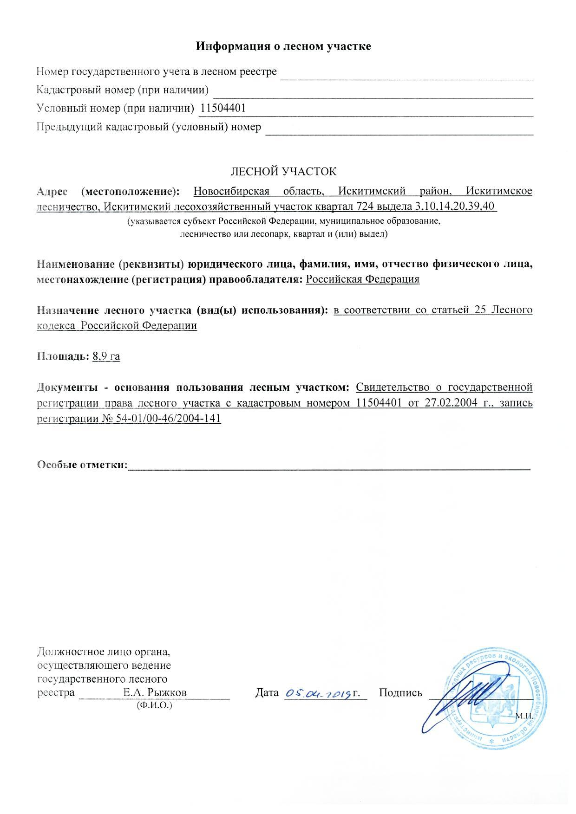
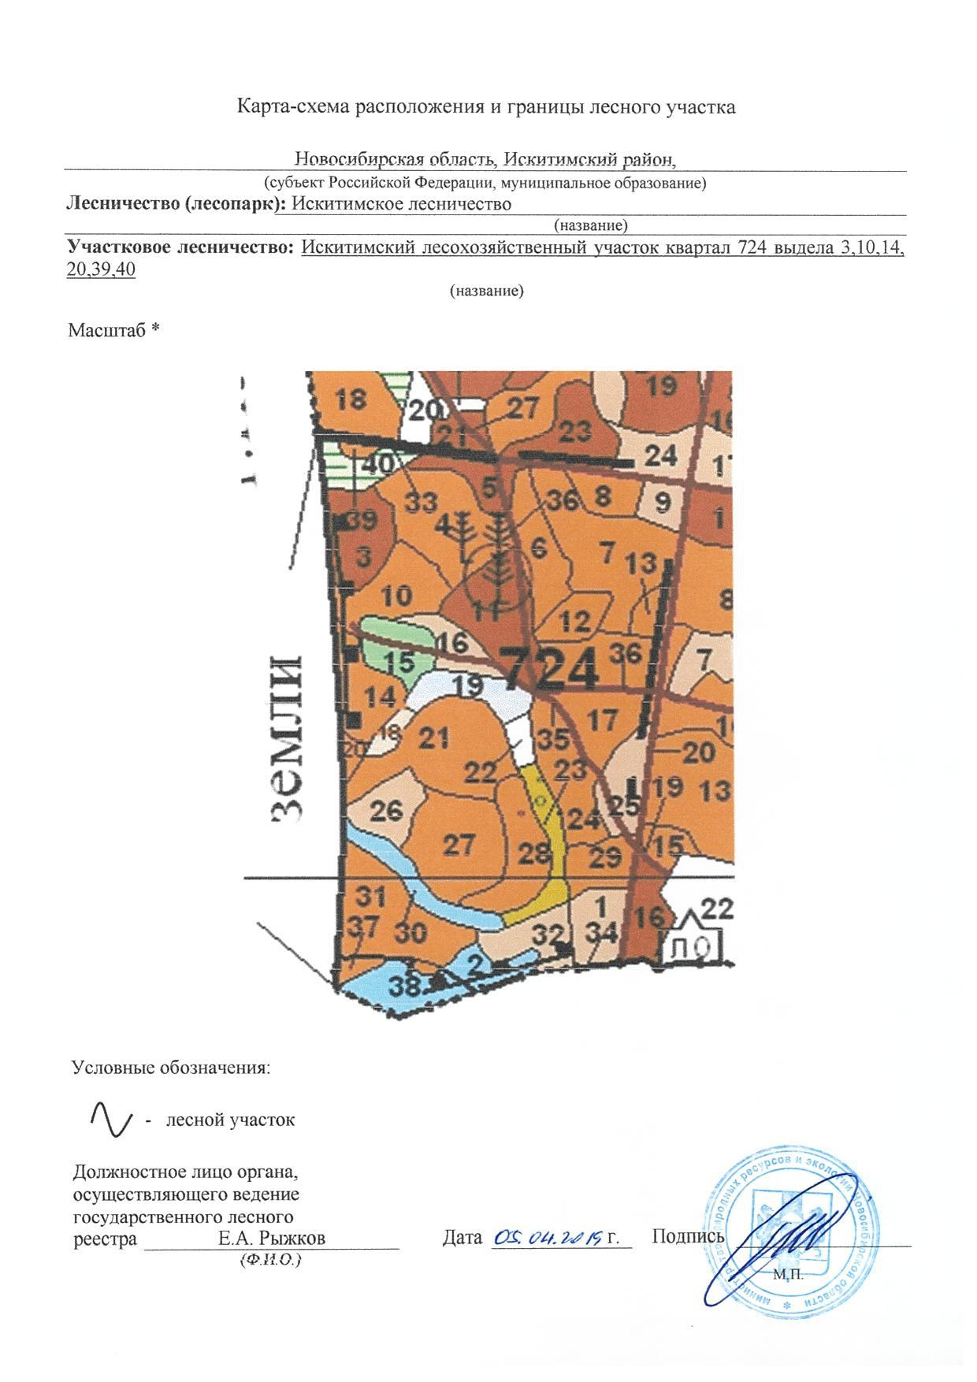
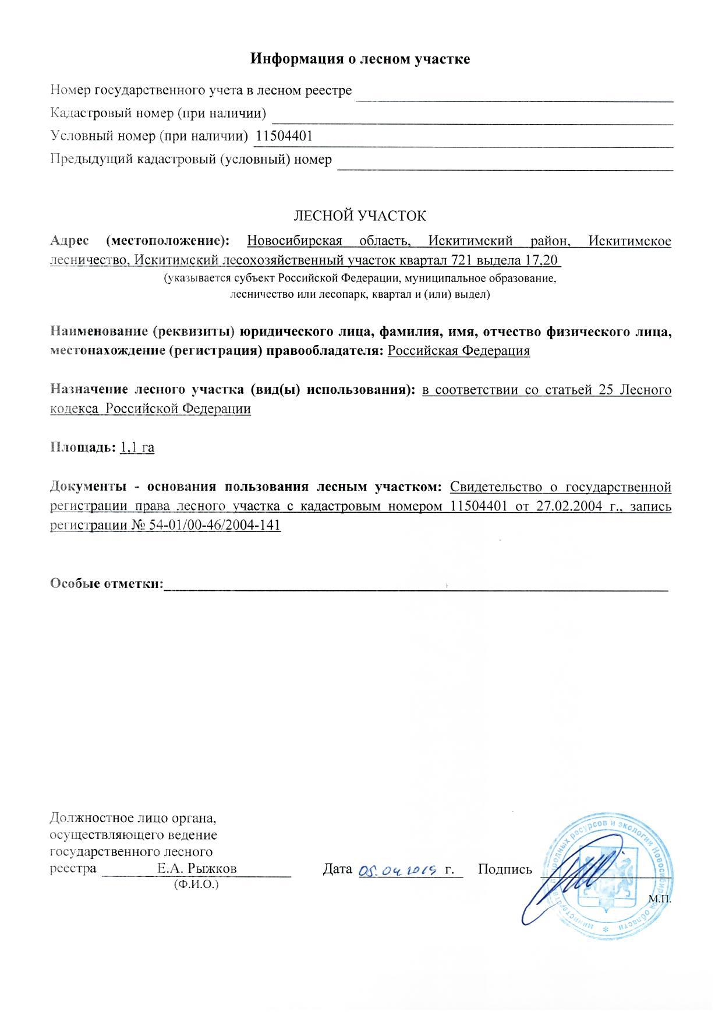
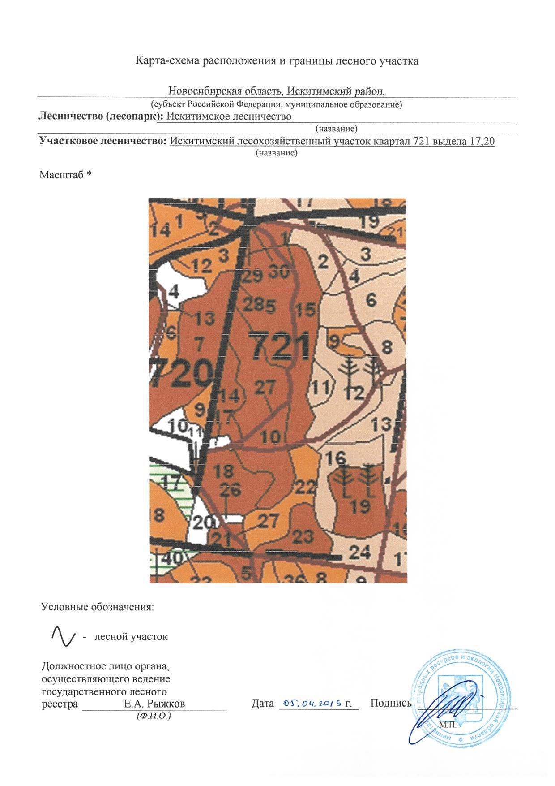
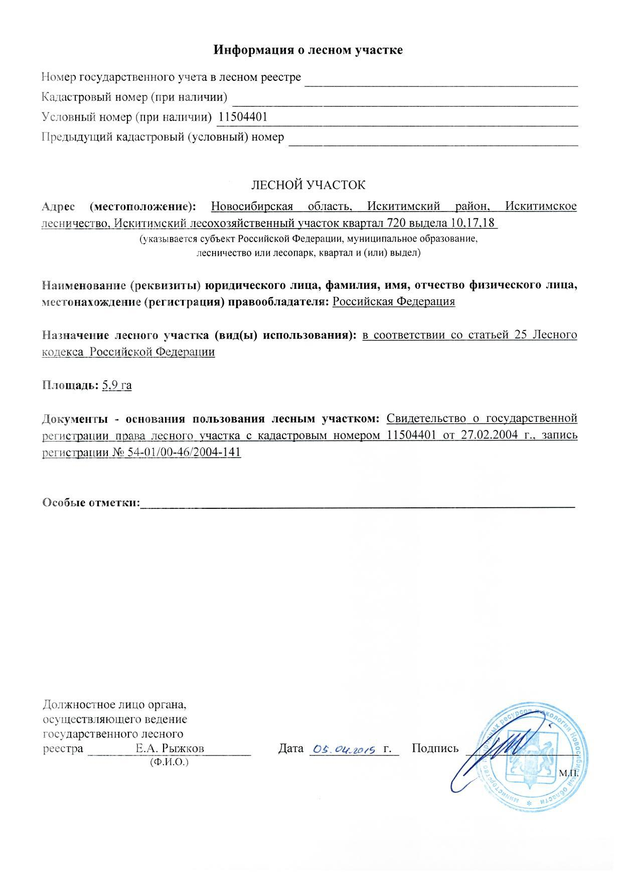
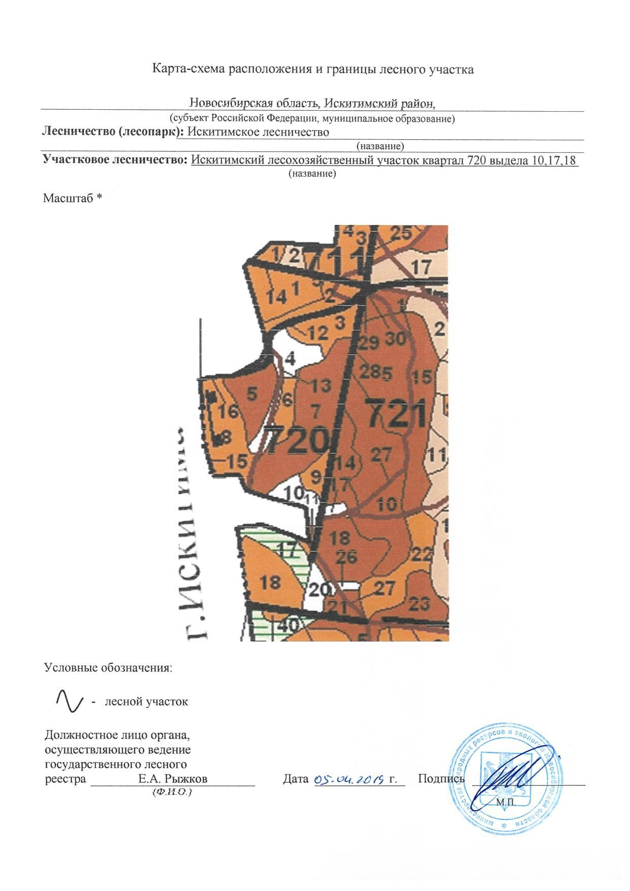
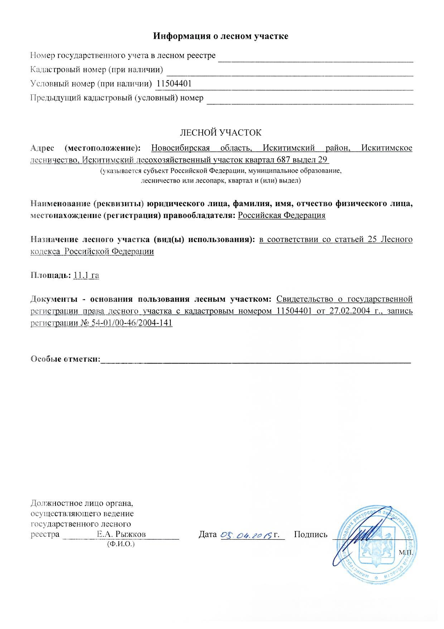
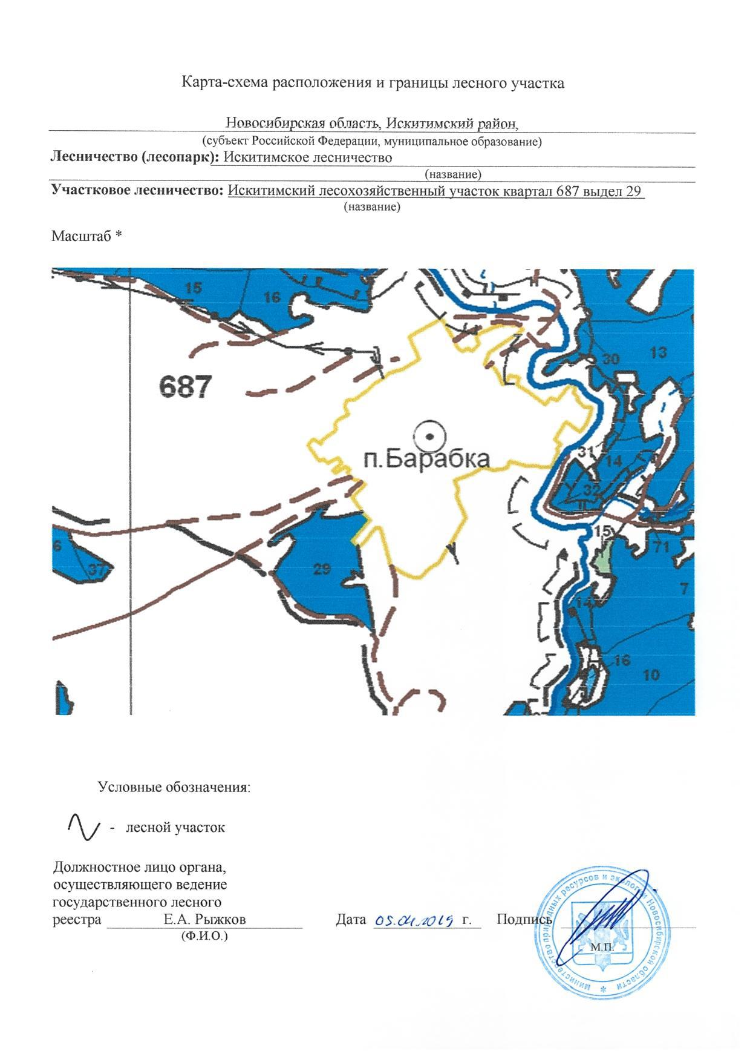
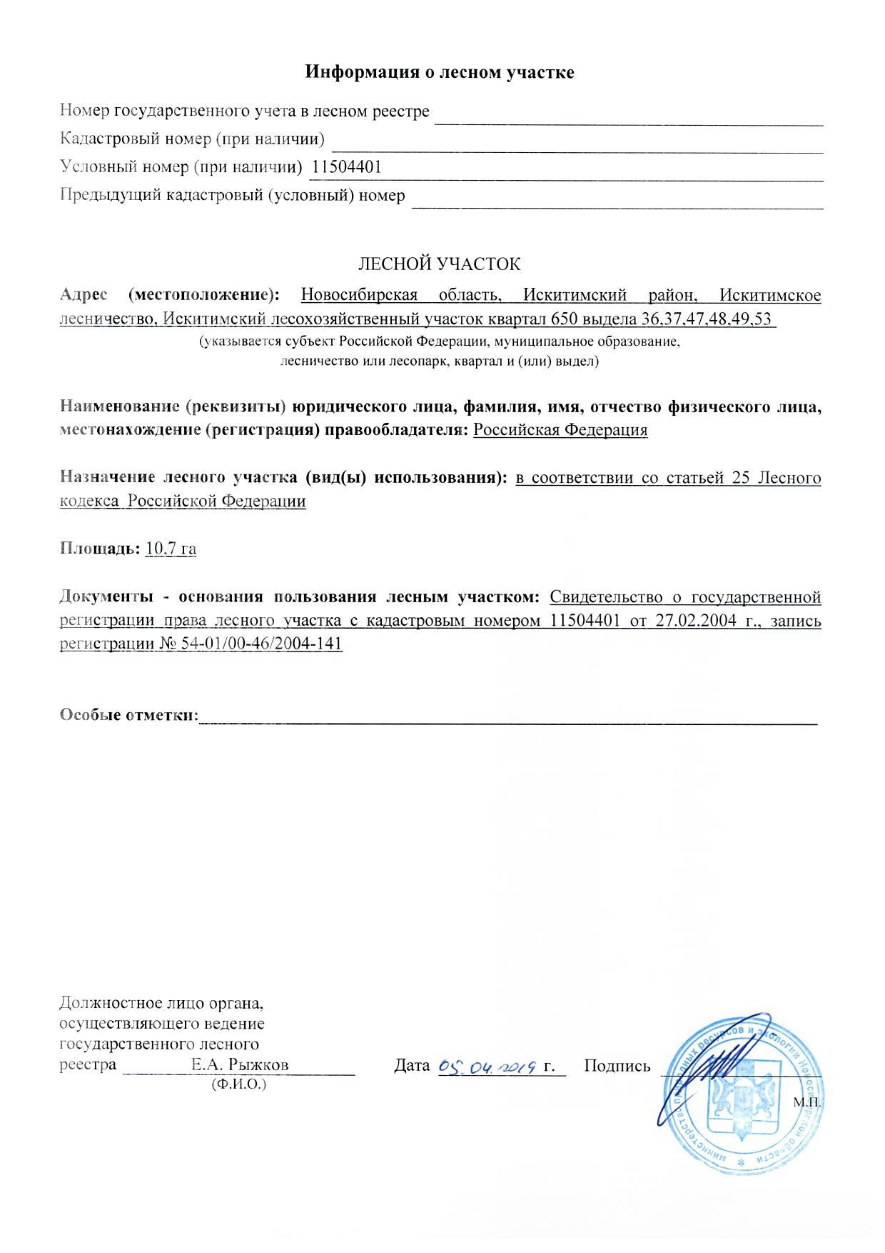
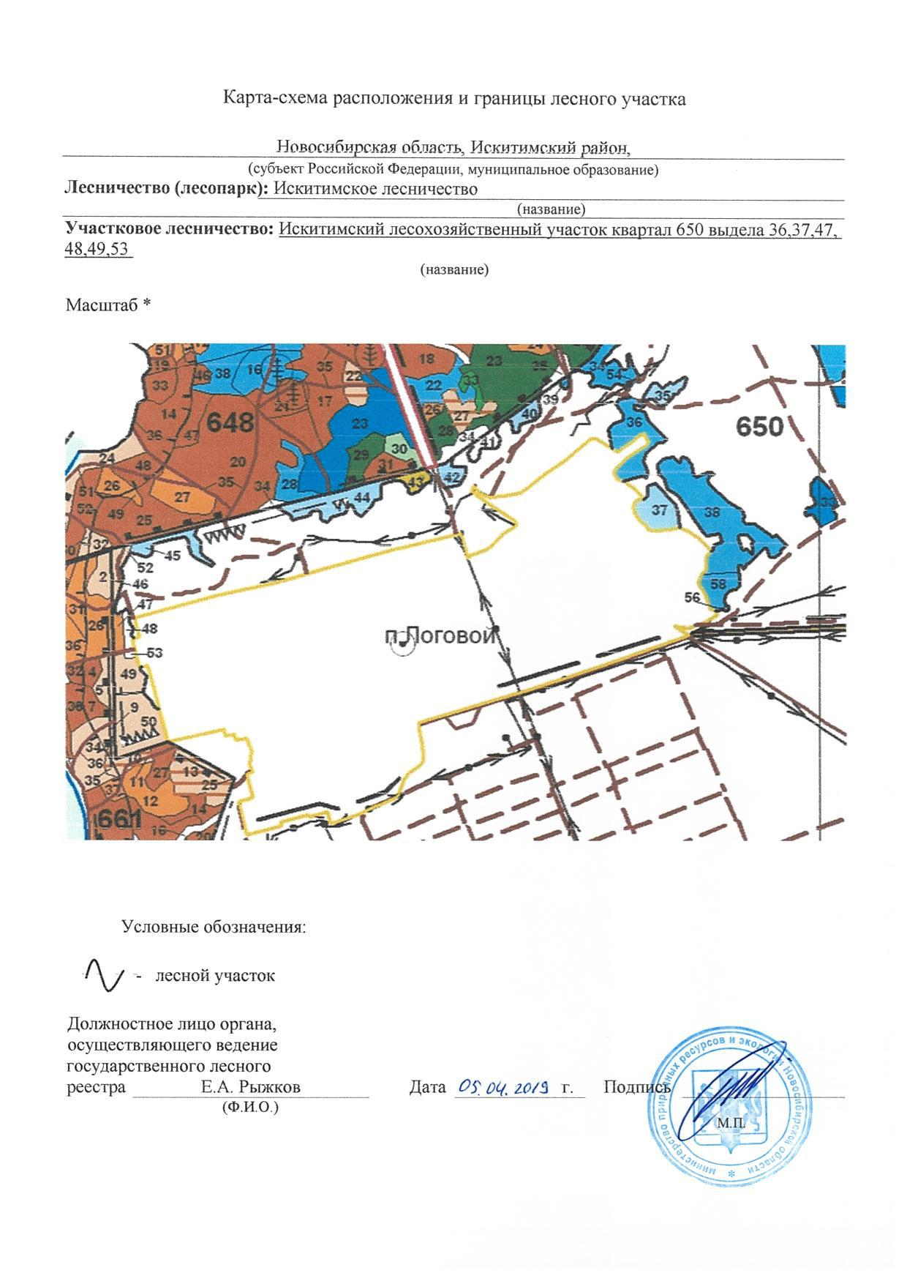
Кроме того в границы населенных пунктов, расположенных на территории Тальменского сельсовета, попадают участки лесного фонда из состава земель Искитимского лесничества, Искитимского лесохозяйственного участка, границы которых имеют пересечения с участками и территориями иных категорий, сведения о которых внесены в Единый государственный реестр недвижимости (далее ЕГРН). Перечень таких лесных участков приведен в Таблице 1.
Таблица 1
№ пп | Лесохозяйственный участок | Номер квартала | Номер выдел | Общая площадь выдела, га | Площадь пересечения, га | Оставшаяся площадь выдела, га | Кадастровые номера участков иных категорий
1 | 2 | 3 | 4 | 5 | 6 | 7 | 8
1 | Искитимский ЛХУ | 650 | 36 | 4,40 | 0,494 | 3,906 | 54:07:050801:48; 54:07:050801:47
2 | Искитимский ЛХУ | 650 | 37 | 2,70 | 0,073 | 2,627 | 54:07:050802:7
3 | Искитимский ЛХУ | 650 | 47 | 0,80 | 0,069 | 0,731 | 54:07:050803:30
4 | Искитимский ЛХУ | 650 | 48 | 0,60 | 0,399 | 0,201 | 54:07:050803:1; 54:07:050809:8; 54:07:050803:30
5 | Искитимский ЛХУ | 650 | 49 | 2,00 | 0,105 | 1,895 | 54:07:050809:6; 54:07:050809:5
6 | Искитимский ЛХУ | 650 | 53 | 0,20 | 0,068 | 0,132 | 54:07:050809:5; 54:07:050809:6; 54:07:050809:2
7 | Искитимский ЛХУ | 687 | 29 | 11,10 | 0,501 | 10,599 | 54:07:051117:7; 54:07:051120:1; 54:07:051116:1; 54:07:051117:10
8 | Искитимский ЛХУ | 720 | 10 | 1,20 | 0,191 | 1,009 | 54:07:010101:2; 54:07:010101:264; 54:07:010101:265; 54:07:010101:6
9 | Искитимский ЛХУ | 720 | 17 | 1,60 | 0,303 | 1,297 | 54:07:010101:185; 54:07:010101:178; 54:07:010101:168; 54:07:010101:284; 54:07:010101:211; 54:07:010101:211
10 | Искитимский ЛХУ | 720 | 18 | 3,10 | 2,157 | 0,943 | 54:07:010101:154; 54:07:010101:143; 54:07:010101:141; 54:07:010101:140; 54:07:010101:139; 54:07:010101:138; 54:07:010101:288; 54:07:010101:286; 54:07:010101:251; 54:07:010101:241; 54:07:010101:173; 54:07:010101:152; 54:07:010101:146; 54:07:010101:144; 54:07:010101:263; 54:07:010101:175; 54:07:010101:158; 54:07:010101:147; 54:07:010101:145; 54:07:010101:149; 54:07:010101:148; 54:07:010101:178; 54:07:010101:168; 54:07:010101:284; 54:07:010101:211; 54:07:010101:151
11 | Искитимский ЛХУ | 724 | 3 | 2,40 | 0,954 | 1,446 | 54:07:010101:258; 54:07:010101:273; 54:07:010101:238; 54:07:010101:69; 54:07:010101:43; 54:07:010101:248; 54:07:010101:165; 54:07:010101:193; 54:07:010101:79; 54:07:010101:70; 54:07:010101:194; 54:07:010101:80; 54:07:010101:239
12 | Искитимский ЛХУ | 724 | 10 | 2,40 | 0,157 | 2,243 | 54:07:010101:86; 54:07:010101:121; 54:07:010101:103; 54:07:010101:87
13 | Искитимский ЛХУ | 724 | 14 | 2,10 | 0,509 | 1,591 | 54:07:010101:136; 54:07:010101:127; 54:07:010101:120; 54:07:010101:290; 54:07:010101:285; 54:07:010101:236; 54:07:010101:271; 54:07:010101:130; 54:07:010101:128; 54:07:010101:272
14 | Искитимский ЛХУ | 721 | 20 | 0,80 | 0,375 | 0,425 | 54:07:010101:172; 54:07:010101:256; 54:07:010101:185
15 | Искитимский ЛХУ | 724 | 20 | 0,40 | 0,049 | 0,351 | 54:07:010101:126; 54:07:010101:131; 54:07:010101:274; 54:07:010101:174; 54:07:010101:151
16 | Искитимский ЛХУ | 724 | 40 | 1,30 | 1,027 | 0,273 | 54:07:010101:260; 54:07:010101:257; 54:07:010101:155; 54:07:010101:250; 54:07:010101:279; 54:07:010101:261; 54:07:010101:259; 54:07:010101:249; 54:07:010101:277; 54:07:010101:262; 54:07:010101:258
17 | Искитимский ЛХУ | 721 | 17 | 0,30 | 0,071 | 0,229 | 54:07:010101:6
18 | Искитимский ЛХУ | 724 | 39 | 0,30 | 0,277 | 0,023 | 54:07:010101:144; 54:07:010101:142
Итого всего: |  |  |  | 37,70 | 7,779 | 29,921

________

Водоохранные зоны установлены в соответствии со статьёй 65 Водного кодекса Российской Федерации

